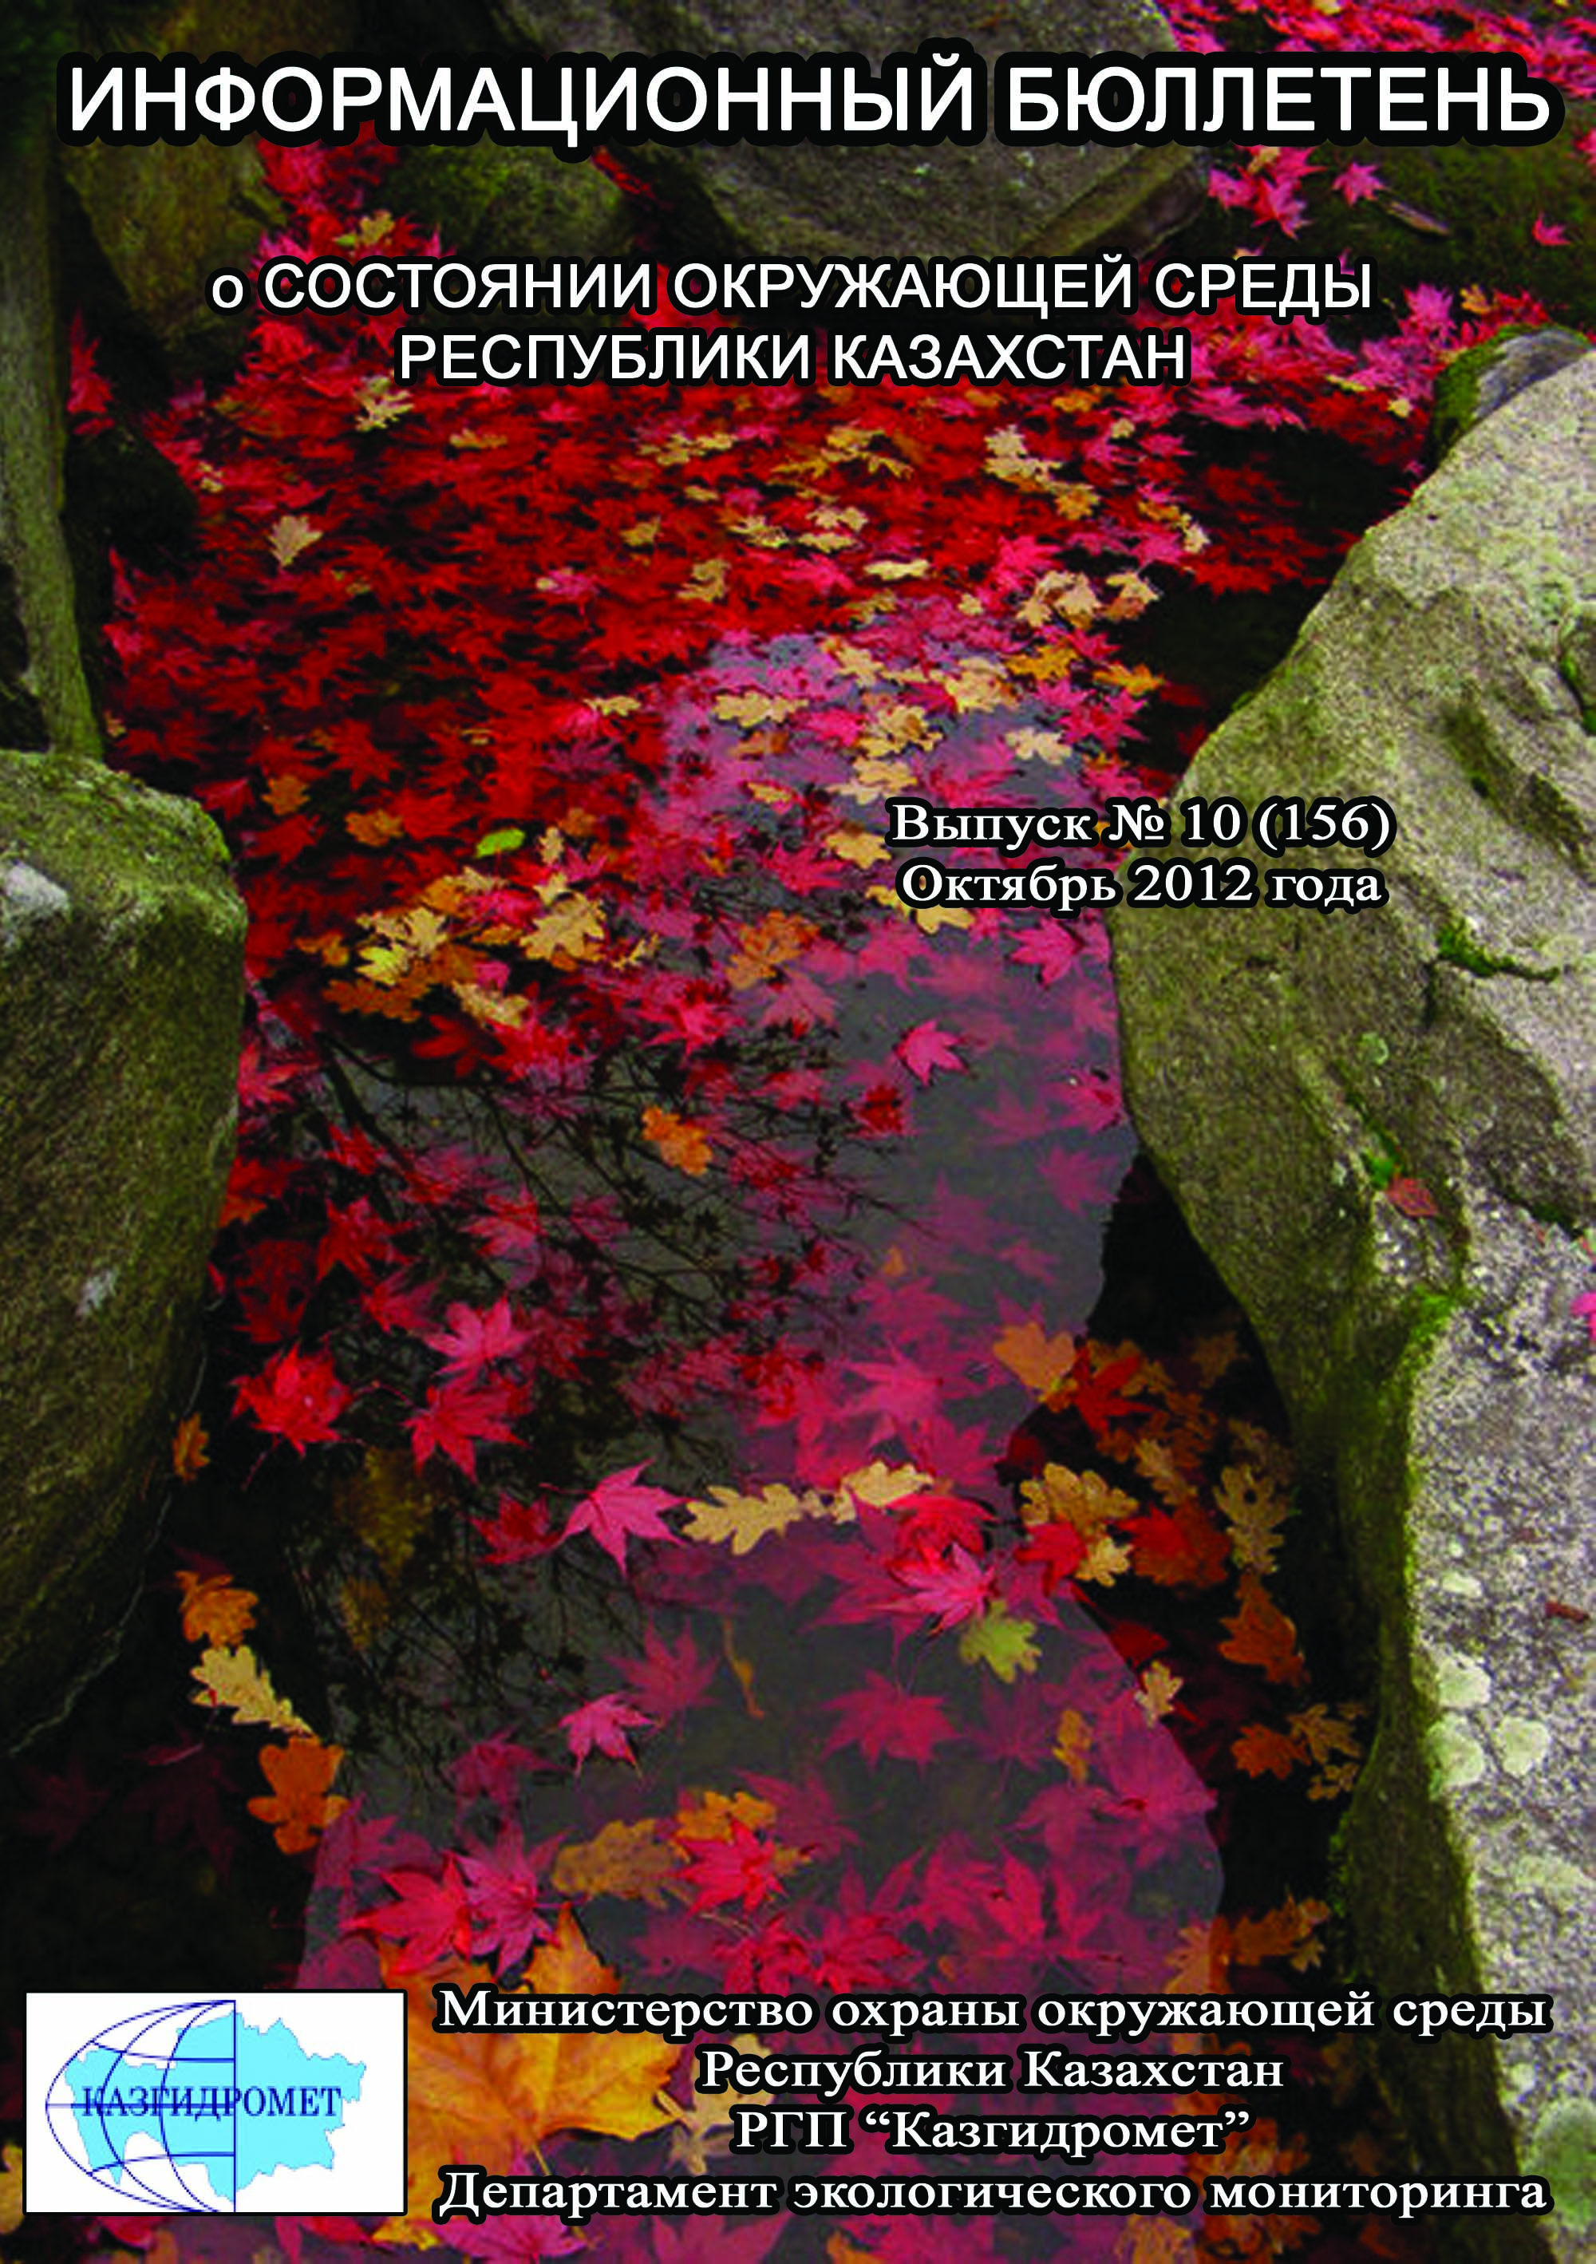

 | СОДЕРЖАНИЕ | Стр.
 | Предисловие | 5
 | Общая оценка уровня загрязнения воздуха в городах Республики Казахстан | 7
 | Качество поверхностных вод Республики Казахстан | 9
 | Радиационное состояние приземного слоя атмосферы по Республике Казахстан | 29
 | Плотность радиоактивных выпадений в приземном слое атмосферы  по Республике Казахстан | 29
1 | Состояние окружающей среды Акмолинской области | 31
1.1 | Состояние загрязнения атмосферного воздуха по городу Астана | 31
1.2 | Состояние загрязнения атмосферного воздуха по городу Кокшетау | 32
1.3 | Качество поверхностных вод на территории Акмолинской области | 34
1.4 | Состояние загрязнения атмосферного воздуха на территории Щучинско–Боровской курортной зоны | 35
1.5 | Качество поверхностных вод по гидрохимическим показателям на территории Щучинско–Боровской курортной зоны | 36
1.6 | Радиационный гамма-фон Акмолинской области | 38
1.7 | Плотность радиоактивных выпадений в приземном слое атмосферы | 38
2 | Состояние окружающей среды Актюбинской области | 39
2.1 | Состояние загрязнения атмосферного воздуха по городу Актобе | 39
2.2 | Качество поверхностных вод на территории Актюбинской области | 40
2.3 | Радиационный гамма-фон Актюбинской области | 41
2.4 | Плотность радиоактивных выпадений в приземном слое атмосферы | 41
3 | Состояние окружающей среды Алматинской области | 43
3.1 | Состояние загрязнения атмосферного воздуха по городу Алматы | 43
3.2 | Состояние загрязнения атмосферного воздуха по городу Талдыкорган | 45
3.3 | Качество поверхностных вод на территории Алматинской области | 46
3.4 | Радиационный гамма-фон Алматинской области | 47
3.5 | Плотность радиоактивных выпадений в приземном слое атмосферы | 47
4 | Состояние окружающей среды Атырауской области | 48
4.1 | Состояние загрязнения атмосферного воздуха по городу Атырау | 48
4.2 | Состояние атмосферного воздуха на месторождениях Атырауской области | 50
4.3 | Качество поверхностных вод на территории Атырауской области | 50
4.4 | Состояние морских вод по гидрохимическим показателям на прибрежных станциях и на станциях вековых разрезов Атырауской и Мангистауской областей | 50
4.5 | Радиационный гамма-фон Атырауской области | 51
4.6 | Плотность радиоактивных выпадений в приземном слое атмосферы | 52
5 | Состояние окружающей среды Восточно-Казахстанской области | 53
5.1 | Состояние загрязнения атмосферного воздуха по городу Усть-Каменогорск | 53
5.2 | Состояние загрязнения атмосферного воздуха по городу Риддер | 54
5.3 | Состояние загрязнения атмосферного воздуха по городу Семей | 55
5.4 | Состояние загрязнения атмосферного воздуха по поселку Глубокое | 56
5.5 | Качество поверхностных вод на территории Восточно-Казахстанской области | 57
5.6 | Характеристика качества поверхностных вод по гидробиологическим показателям на территории Восточно-Казахстанской области | 58
5.7 | Радиационный гамма-фон Восточно-Казахстанской области | 64
5.8 | Плотность радиоактивных выпадений в приземном слое атмосферы | 64
6 | Состояние окружающей среды Жамбылской области | 65
6.1 | Состояние загрязнения атмосферного воздуха по городу Тараз | 65
6.2 | Качество поверхностных вод на территории Жамбылской области | 67
6.3 | Радиационный гамма-фон Жамбылской области | 67
6.4 | Плотность радиоактивных выпадений в приземном слое атмосферы | 68
7 | Состояние окружающей среды Западно-Казахстанской области | 68
7.1 | Состояние загрязнения атмосферного воздуха по городу Уральск | 68
7.2 | Состояния атмосферного воздуха на маршрутных постах города Уральск | 70
7.3 | Состояние атмосферного воздуха на маршрутном посту города Аксай | 70
7.4 | Качество поверхностных вод на территории Западно-Казахстанской области | 71
7.5 | Радиационный гамма-фон Западно-Казахстанской области | 71
7.6 | Плотность радиоактивных выпадений в приземном слое атмосферы | 72
8 | Состояние окружающей среды Карагандинской области | 72
8.1 | Состояние загрязнения атмосферного воздуха по городу Караганда | 72
8.2 | Состояние загрязнения атмосферного воздуха по городу Балхаш | 73
8.3 | Состояние загрязнения атмосферного воздуха по городу Жезказган | 75
8.4 | Состояние загрязнения атмосферного воздуха по городу Темиртау | 76
8.5 | Качество поверхностных вод на территории Карагандинской области | 77
8.6 | Качество поверхностных вод по гидробиологическим показателям Карагандинской области | 77
8.7 | Характеристика загрязнения поверхностных вод бассейна реки Нура по Карагандинской области (2 программа) | 80
8.8 | Радиационный гамма-фон Карагандинской области | 85
8.9 | Плотность радиоактивных выпадений в приземном слое атмосферы | 85
9 | Состояние окружающей среды Костанайской области | 86
9.1 | Состояние загрязнения атмосферного воздуха по городу Костанай | 86
9.2 | Качество поверхностных вод на территории Костанайской области | 87
9.3 | Радиационный гамма-фон Костанайской области | 88
9.4 | Плотность радиоактивных выпадений в приземном слое атмосферы | 88
10 | Состояние окружающей среды Кызылординской области | 89
10.1 | Состояние загрязнения атмосферного воздуха по городу Кызылорда | 89
10.2 | Состояние атмосферного воздуха на маршрутных постах города Кызылорда | 90
10.3 | Качества поверхностных вод на территории Кызылординской области | 93
10.4 | Качество воды хозяйственно-питьевого и культурно-бытового водопользования | 93
10.5 | Радиационный гамма-фон Кызылординской области | 94
10.6 | Радиационный гамма-фон по экспедиционным исследованиям города Кызылорда | 94
10.7 | Плотность радиоактивных выпадений в приземном слое атмосферы на территории Кызылординской области | 94
10.8 | Состояние здоровья населения по городу Кызылорда | 95
11 | Состояние окружающей среды Мангистауской области | 95
11.1 | Состояние загрязнения атмосферного воздуха по городу Актау | 95
11.2 | Качество морских вод по гидрохимическим показателям на акватории Специальной экономической зоны (СЭЗ) "Морпорт Актау" | 97
11.3 | Радиационный гамма-фон Мангистауской области | 100
11.4 | Плотность радиоактивных выпадений в приземном слое атмосферы | 100
12 | Состояние окружающей среды Павлодарской области | 101
12.1 | Состояние загрязнения атмосферного воздуха по городу Павлодар | 101
12.2 | Состояние загрязнения атмосферного воздуха по городу Екибастуз | 102
12.3 | Качество поверхностных вод на территории Павлодарской области | 103
12.4 | Радиационный гамма-фон Павлодарской области | 103
12.5 | Плотность радиоактивных выпадений в приземном слое атмосферы | 104
13 | Состояние окружающей среды Северо-Казахстанской области | 104
13.1 | Состояние загрязнения атмосферного воздуха по городу Петропавловск | 104
13.2 | Качество поверхностных вод на территории Северо-Казахстанской области | 106
13.3 | Радиационный гамма-фон Северо-Казахстанской области | 106
13.4 | Плотность радиоактивных выпадений в приземном слое атмосферы | 107
14 | Состояние окружающей среды Южно-Казахстанской области | 107
14.1 | Состояние загрязнения атмосферного воздуха по городу Шымкент | 107
14.2 | Качество поверхностных вод на территории Южно-Казахстанской области | 109
14.3 | Радиационный гамма-фон Южно-Казахстанской области | 109
14.4 | Плотность радиоактивных выпадений в приземном слое атмосферы | 110
 | Приложение 1 | 111
 | Приложение 2 | 111
 | Приложение 3 | 112
 | Приложение 4 | 114
 | Приложение 5 | 114
 | Приложение 6 | 115
 | Приложение 7 | 116
 | Приложение 8 | 116
 | Приложение 9 | 118
 | Приложение 10 | 119
 | Приложение 10.1 | 119
 | Приложение 10.2 | 120
 | Приложение 11 | 123

Предисловие

Информационный бюллетень предназначен для государственных органов управления в области охраны окружающей среды и подготовлен по результатам работ, выполняемых специализированными подразделениями РГП “Казгидромет” по проведению экологического мониторинга за состоянием окружающей среды на наблюдательной сети национальной гидрометеорологической службы.
Бюллетень включает в себя материалы по данным наблюдений за атмосферным воздухом, качеством поверхностных и морских вод, состоянием радиационной обстановки в разрезе областей Республики Казахстан за октябрь 2012 года.

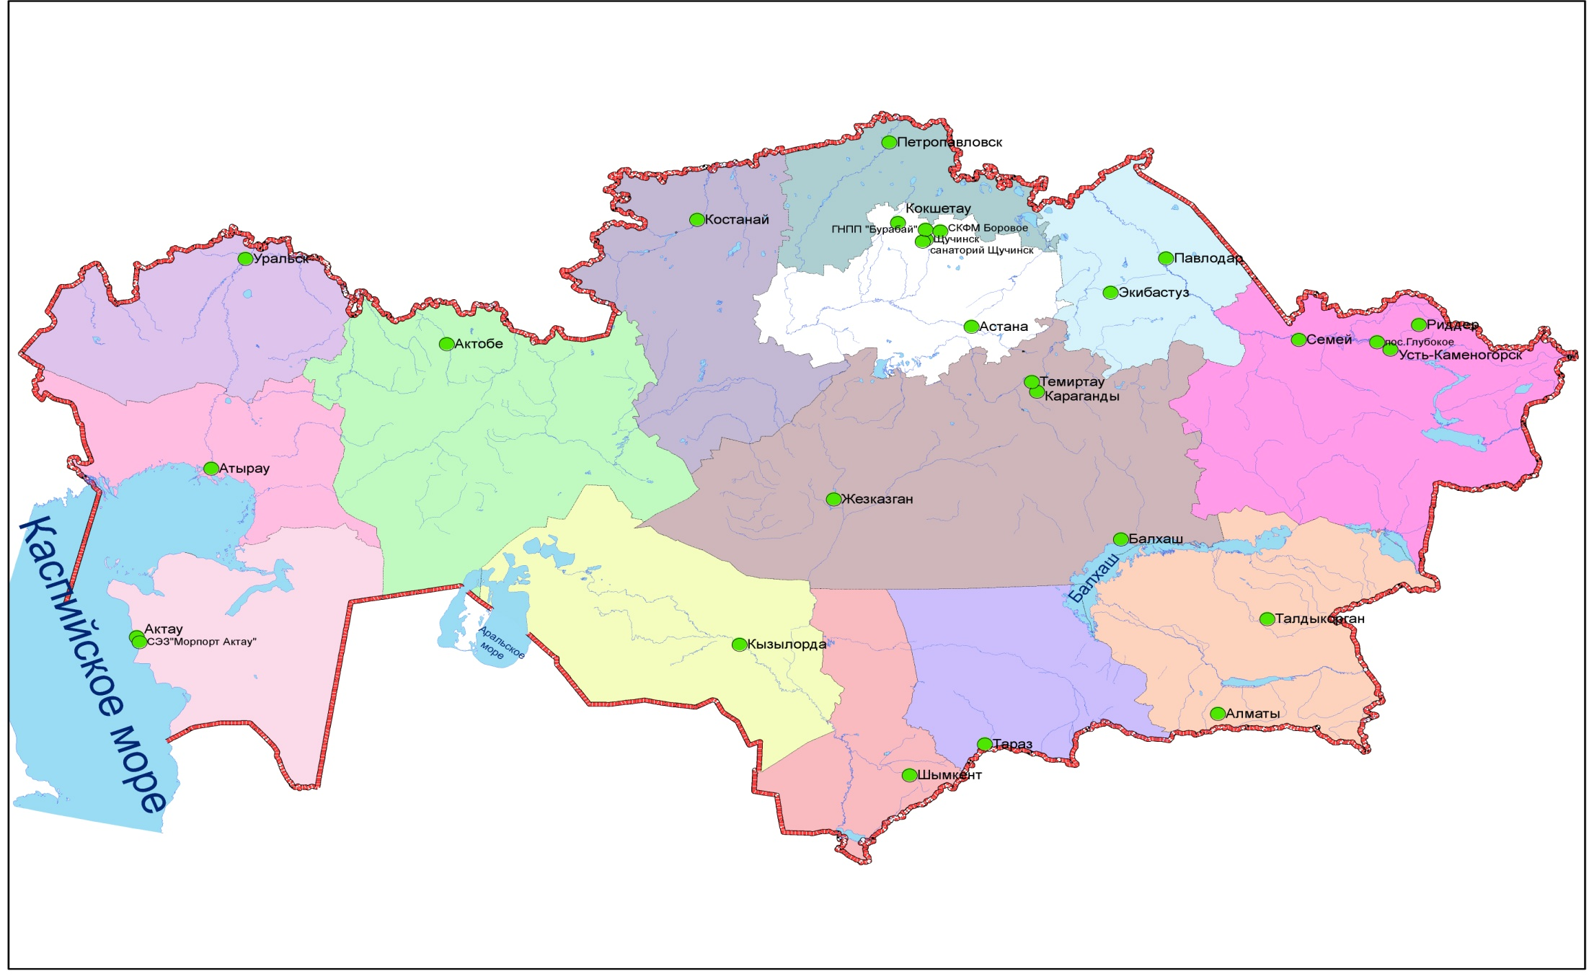
Рис 1. Схема расположения населенных пунктов наблюдения за состоянием атмосферного воздуха
на территории Республики Казахстан
Общая оценка уровня загрязнения воздуха в городах
Республики Казахстан

Наблюдения за состоянием атмосферного воздуха на территории Республики Казахстан проводились в 28 населенных пунктах на 78 постах наблюдений, в том числе на 56 ручных постах в 23 населенных пунктах республики: в городах Актау (1), Актобе (3), Алматы (5), Астана (4), Атырау (2), Балхаш (3), Жезказган (2), Караганда (4), Кокшетау (1), Костанай (2), Кызылорда (1), Риддер (2), Павлодар (2), Петропавловск (2), Семей (2), Талдыкорган (1), Тараз (4), Темиртау (3), Усть - Каменогорск (5), Шымкент (4), Экибастуз (1), Специальная экономическая зона (СЭЗ) Морпорт-Актау (1) и в поселке Глубокое (1), и на 22 автоматических постах наблюдений в 10 населенных пунктах: Алматы (11), Астана (3), Атырау (1), СКФМ «Боровое» (1), Петропавловск (1), Тараз (1), Щучинск (1), ГНПП «Бурабай» (1), санаторий Щучинск (1) и Уральск (1) (рис. 1).
При изучении загрязнения атмосферного воздуха определяются следующие примеси: взвешенные вещества, диоксид серы, растворимые сульфаты, оксид углерода, оксид азота, диоксид азота, фенол, формальдегид, фтористый водород, сероводород, аммиак, н/о соединения мышьяка, хлора, хлористый водород, серная кислота, озона и тяжелые металлы (кадмий, свинец, цинк, хром, медь).
Состояние загрязнения воздуха оценивалось по результатам анализа и обработки проб воздуха, отобранных на стационарных постах наблюдений. Основными критериями качества являются значения предельно допустимых концентраций (ПДК) загрязняющих веществ в воздухе населенных мест (Приложение 1). Уровень загрязнения атмосферы оценивался по величине комплексного индекса загрязнения атмосферы (ИЗА₅), который рассчитывался по пяти веществам с наибольшими нормированными значениями ПДК с учетом их класса опасности, а также оценивался и по превышению ПДК (Приложение 2).
Содержание вредных веществ в атмосферном воздухе городов Казахстана остается высоким. К загрязненным городам (ИЗА5 ≥ 5) отнесены 11 городов, в том числе с высоким уровнем загрязнения воздуха (ИЗА5 ≥ 7) в 7 городах: Шымкент, Алматы, Кызылорда, Караганда, Темиртау, Тараз, Усть-Каменогорск (Приложение 3).
По результатам данных наблюдений за состоянием загрязнения воздушного бассейна в городах Республики Казахстан наибольший уровень загрязнения воздуха в октябре 2012 года наблюдался в городе Шымкент (ИЗА5 – 11,1) (таблица 1).
По сравнению с октябрем 2011 года уровень загрязнения атмосферного воздуха в городах Шымкент, Караганда, Темиртау, Тараз, Усть-Каменогорск, Петропавловск, в поселке Глубокое, Астана, Семей, Балхаш, Павлодар, Костанай и Экибастуз значительно не изменился, в городах Жезказган, Риддер и Актобе - понизился, в городах Алматы, Актау, Кызылорда и Атырау отмечен рост уровня загрязнения атмосферного воздуха (таблица 1).
Средние и максимальные концентрации взвешенных веществ превышали ПДК: средние – в 9 городах, максимальные - в 11 городах; диоксида серы: средние – в 2 городах, максимальные – в 1 городе; оксида углерода: средние – в 1 городе, максимальные – в 12 городах; диоксида азота: средние – в 12 городах, максимальные - в 16 городах; формальдегида: средние – в 6 городах, максимальные – в 1 городе; фенола: средние – в 6 городах, максимальные – в 4 городах; сероводорода: максимальные – в 2 городах; аммиака: средние в 1 городе, максимальные – в 1 городе.

Таблица 1

Список городов Республики Казахстан по уровню загрязнения атмосферного воздуха

Город |  | ИЗА5
 |  | октябрь  2011 г. | сентябрь  2012 г. | октябрь  2012 г.
1 | Шымкент | 11,7 | 11,2 | 11,1
2 | Алматы | 7,3 | 7,9 | 9,5
3 | Кызылорда | 5,3 | 9,7 | 9,3
4 | Караганда | 8,1 | 8,2 | 9,0
5 | Темиртау | 9,2 | 8,0 | 8,4
6 | Тараз | 7,5 | 8,6 | 7,6
7 | Усть-Каменогорск | 6,7 | 7,7 | 7,0
8 | Жезказган | 7,9 | 7,6 | 6,7
9 | Атырау | 4,6 | 5,9 | 6,0
10 | Риддер | 7,2 | 5,1 | 5,3
11 | Актобе | 7,8 | 3,9 | 5,3
12 | Петропавловск | 3,8 | 4,1 | 4,4
13 | Актау | 2,4 | 3,5 | 3,5
14 | поселок Глубокое | 3,4 | 3,6 | 3,3
15 | Астана | 3,0 | 3,2 | 3,2
16 | Семей | 3,2 | 3,0 | 2,8
17 | Балхаш | 3,2 | 3,0 | 2,6
18 | Костанай | 1,9 | 2,1 | 2,5
19 | Павлодар | 3,0 | 2,2 | 2,1
20 | Экибастуз | 1,2 | 2,0 | 1,9

Качество поверхностных вод Республики Казахстан

Наблюдения за качеством поверхностных вод по гидрохимическим показателям проведены на 187 гидрохимических створах, распределенных на 81 водных объектах: 55 рек, 14 озер, 9 водохранилищ, 2 канала и 1 море
(таблица 2, 3, 4, 5, рис. 2,3).
Основными критериями качества воды по гидрохимическим показателям являются значения предельно-допустимых концентраций (ПДК) загрязняющих веществ для рыбохозяйственных водоемов (Приложение 6).
Уровень загрязнения поверхностных и морских вод оценивался по величине комплексного индекса загрязненности воды (ИЗВ), который используется для сравнения и выявления динамики изменения качества воды (Приложение 7, 8, 9, 10).
Всего из общего количества обследованных водных объектов к классу качества воды "чистая" отнесены 8 рек и 2 водохранилища: реки Ертис (Павлодарская), Деркул, Кигач, Аят, Урал (ЗКО), Коргас, Чаган, проток Шароновка; вдхр. Вячеславское и Капшагай.
К классу "умеренно загрязненная" - 29 рек, 5 водохранилищ, 9 озер, 2 канала и 1 море: реки Кара-Ертис, Ертис (ВКО), Буктырма, Емель, Оба, Илек (ЗКО), Актосты, Карагала, Карахобда, Есиль, Нура, Тогызак, Тобол, Ак – Булак, Кеттыбулак, Иле, Талас, Текес, Асса, Аксу, Арыс, Токташ, Есентай, Улькен Алматы, Келес, Бадам, Сырдарья, Киши Алматы, Утва, Уй; озера Сулуколь, Бурабай, Балхаш, Улькен Алматы, Зеренда, Шортан, Копа, Карасье; канал Нура-Есиль, Ертис- Караганда; водохранилище Амангельдинское, Каратомар, Самаркандское, Шардаринское, Сергеевское; море Малый Арал, Каспийское море.
К классу "загрязненная"– 15 рек, 2 озера, 1 водохранилище: реки Брекса, Тихая, Ульби, Карабалты, Сары – Булак, Саргоу, Эмба, Темир, Жабай, Орь, Кос- Естек, Иргиз, Хобда, Шу, Шерубайнура, озера Улькен Шабакты, Шалкар, водохранилища Кенгирское.
К классу "грязная" –река Уил и озеро Султанкельды.
К классу "очень грязная"–3 реки, 2 озера и 1 водохранилище: река Глубочанка, Илек (Актюбинская), Кара-Кенгир, озера Билийколь, Киши Шабакты и водохранилище Верхне- Тобольское.
К классу «чрезвычайно грязная» -1 река: Красноярка. (таблица 2, 3, 4, 5; рис. 2,3).

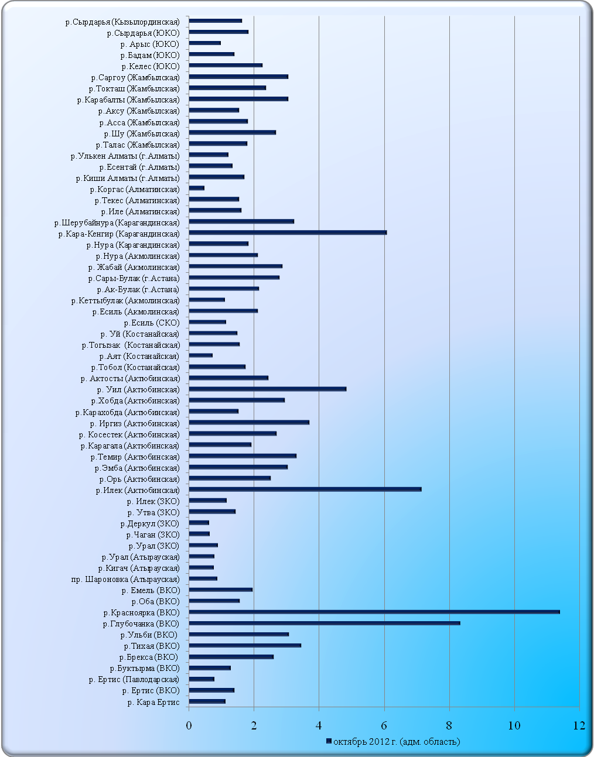

Рис 2. Изменения индекса загрязненности воды на реках Республики Казахстан

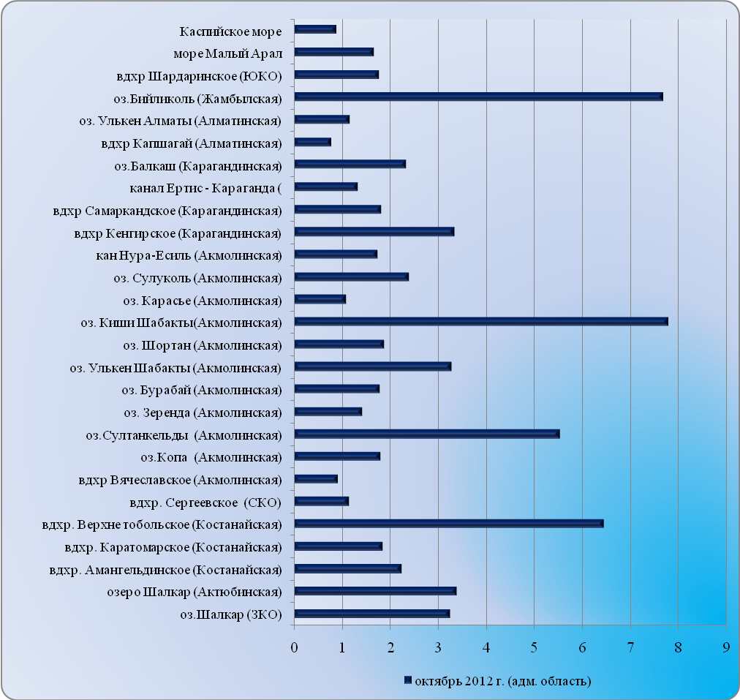

Рис 3. Изменения индекса загрязненности воды на водохранилищах, озерах и каналах Республики Казахстан
Таблица 2
Состояние поверхностных вод по гидрохимическим показателям за октябрь 2012 года
2 класс,  «чистая»,  ИЗВ 0,31-1,0 |  | 3 класс,  «умеренно загрязненная»  ИЗВ 1,01-2,5  (поверхностная вода);  ИЗВ 0,76-1,25  (морская вода) |  | 4 класс,  «загрязненная»  ИЗВ 2,51-4,0 |  | 5 класс,  «грязная»  ИЗВ 4,01-6,0 |  | 6 класс,  «очень грязная»  ИЗВ 6,01-10 |  | 7 класс,  «чрезвычайно грязная»  ИЗВ >10
1 | р. Ертис (Павлодарская) | 1 | р. Кара Ертис | 1 | р. Брекса | 1 | р. Уил | 1 | р. Глубочанка | 1 | р. Красноярка
2 | р. Деркул | 2 | р. Ертис (ВКО) | 2 | р. Тихая | 2 | оз. Султанкельды | 2 | р.Илек (Актюбинская)
3 | р. Кигач | 3 | р Утва | 3 | р. Ульби |  |  | 3 | р. Кара-Кенгир
4 | р. Аят | 4 | р. Емель | 4 | р. Карабалты |  |  | 4 | оз. Киши Шабакты
5 | р. Урал (ЗКО) | 5 | р. Оба | 5 | р. Саргоу |  |  | 5 | оз. Бийликоль
6 | р. Коргас | 6 | р. Илек (ЗКО) | 6 | р. Сары - Булак |  |  | 6 | вдхр. Верхне- Тобольское
7 | р. Чаган | 7 | р. Актосты | 7 | р. Эмба
8 | проток Шароновка | 8 | р. Карагала | 8 | р. Темир
9 | вдхр. Вячеславское | 9 | р. Карахобда | 9 | р. Жабай
10 | вдхр. Капшагай | 10 | р. Тобол | 10 | р. Орь
 |  | 11 | р. Уй | 11 | р. Кос- Естек
 |  | 12 | р. Есиль | 12 | р. Иргиз
 |  | 13 | р. Ак – Булак | 13 | р. Хобда
 |  | 14 | р. Кеттыбулак | 14 | р. Шу
 |  | 15 | р. Тогызак | 15 | р. Шерубайнура
 |  | 16 | р. Нура | 16 | оз. Улькен  Шабакты
 |  | 17 | р. Токташ | 17 | оз. Шалкар
 |  | 18 | р. Иле | 18 | вдхр. Кенгирское
 |  | 19 | р. Буктырма
 |  | 20 | р. Талас
 |  | 21 | р. Текес
 |  | 22 | р. Есентай
 |  | 23 | р. Улькен Алматы
 |  | 24 | р. Асса
 |  | 25 | р. Аксу
 |  | 26 | р. Арыс
 |  | 27 | р. Киши Алматы
 |  | 28 | р. Келес
 |  | 29 | р. Бадам
 |  | 30 | р. Сырдарья
 |  | 31 | оз. Сулуколь
 |  | 32 | оз. Бурабай
 |  | 33 | оз. Балхаш
 |  | 34 | оз.Улькен Алматы
 |  | 35 | оз. Зеренда
 |  | 36 | оз. Копа
 |  | 37 | оз. Шортан
 |  | 38 | оз. Карасье
 |  | 39 | канал Нура-Есиль
 |  | 40 | канал Ертис- Караганда
 |  | 41 | вдхр. Амангельдинское
 |  | 42 | вдхр. Каратомар
 |  | 43 | вдхр. Самаркандское
 |  | 44 | вдхр.Шардаринское
 |  | 45 | вдхр. Сергеевское
 |  | 46 | море Малый Арал
 |  | 47 | Каспийское море

Таблица 3
Перечень основных загрязняющих компонентов в поверхностных водах за октябрь 2012 года
№ | Наимено  вание | Пре  делы ПДК | Коли  чество объектов | Название рек и водоемов
1 | Медь | 0,8-35,0 | 72 | реки Кара – Ертис, Ертис, Буктырма, Брекса, Тихая, Ульби, Глубочанка, Красноярка, Оба, Емель, Ак–Булак, Сары–Булак, Шароновка, Кигач, Урал(Атырауская), Илек, Эмба, Темир, Актосты, Орь, Карагала, Кос-Естек, Иргиз, Карахобда, Хобда, Уил, Жабай, Нура, Кара–Кенгир, Шерубайнура, Иле, Текес, Коргас, Есентай, Талас, Шу, Асса, Аксу, Карабалты, Токташ, Тобол, Аят, Тогызак, Уй, Есиль (Акмолинская), Кеттыбулак, Бадам, Сырдарья, Саргоу, Улькен Алматы, Киши Алматы; каналы Нура-Есиль, Иртыш-Караганда; озера Балхаш (Карагандинская), Капшагай, Шалкар, Копа, Султанкельды, Зеренда, Улькен Алматы, Бийликоль, Шортан, Карасье, Сулуколь; вдхр. Амангельдинское, Каратомар, Верхне-Тобольское, Вячеславское, Самаркандское, Кенгирское; море Малый Арал, Каспийское море.
2 | Аммоний солевой | 0,4-6,2 | 3 | реки Ертис, Кос-Естек, Кара-Кенгир.
3 | Цинк | 0,6-37,3 | 30 | реки Кара – Ертис, Ертис, Буктырма, Брекса, Тихая, Ульби, Глубочанка, Красноярка, Оба, Эмба, Актосты, Орь, Карагала, Иргиз, Хобда, Уил, Кеттыбулак, Сары – Булак, Жабай, Нура, Шерубайнура; вдхр. Самаркандское; озера Бурабай, Улькен Шабакты, Шортан, Карасье, Сулуколь, Шалкар, Балкаш; канал Ертис-Караганда.
4 | Хром (6+) | 0,9-2,8 | 5 | реки Шароновка, Кигач, Урал, Илек; озеро Шалкар (ЗКО).
5 | Азот нитритный | 0,2-9,0 | 19 | реки Тихая, Ульби, Чаган, Деркул, Тобол, Тогызак, Шерубайнура, Иле, Келес, Бадам, Арыс, Есентай, Улькен Алматы, Киши Алматы, Сырьдарья (ЮКО); оз. Шалкар, Улькен Алматы; вдхр. Каратомарское, Шардаринское.
6 | Фенолы | 0,0-4,0 | 19 | реки Урал (ЗКО), Чаган, Деркул, Утва, Илек (ЗКО), Эмба, Карагала, Хобда, Уил, Текес, Талас, Шу, Асса, Аксу, Токташ, Саргоу; оз. Шалкар, Балкаш; вдхр.Сергеевское.
7 | БПК₅ | 0,0-35,6 | 80 | реки Кара–Ертис, Ертис, Буктырма, Брекса, Тихая, Ульби, Глубочанка, Красноярка, Оба, Емель, Есиль, Кеттыбулак, Ак–Булак, Сары–Булак, Шароновка, Кигач, Урал, Чаган, Деркул, Утва, Илек, Эмба, Жабай, Нура, Кара–Кенгир, Шерубайнура, Иле, Текес, Коргас, Карагала, Кос-Естек, Иргиз, Темир, Актосты, Орь, Карахобда, Хобда, Уил, Есентай, Улькен Алматы, Киши Алматы, Талас, Шу, Асса, Аксу, Карабалты, Токташ, Тобол, Аят, Тогызак, Уй, Келес, Бадам, Арыс, Сырдарья, Саргоу; озера Шалкар, Копа, Султанкельды, Зеренда, Балхаш, Улькен Алматы, Бийликоль, Бурабай, Улькен Шабакты, Шортан, Киши Шабакты, Сулуколь, Карасье; вдхр. Амангельдинское, Каратомарское, Верхне- Тобольское, Сергеевское, Вячеславское, Кенгирское, Самаркандское, Капшагай, Шардаринское; канал Нура-Есиль, Ертис- Караганда; море Малый Арал.
 | Марганец | 0,7-17,8 | 23 | реки Кара–Ертис, Ертис (ВКО), Буктырма, Брекса, Тихая, Ульби, Глубочанка, Красноярка, Оба, Емель, Есиль (Акмолинская), Кеттыбулак, Сары–Булак, Жабай, Иле, Текес, Коргас, Есентай; озера Зеренда, Улькен Алматы, Бурабай, Шортан; вдхр. Капшагай.
 | Железо общее | 0,6-3,7 | 32 | реки Ертис (Павлодарская), Буктырма, Брекса, Глубочанка, Оба, Есиль (СКО), Шароновка, Кигач, Урал (Атырауская), Деркул, Утва, Илек (ЗКО), Иле, Текес, Карагала, Кос-Естек, Темир, Актосты, Карахобда, Хобда, Уил, Улькен Алматы, Талас, Шу, Асса, Аксу, Карабалты, Сырдарья (Кызылординская); озера Шалкар (Актюбинская), Улькен Алматы; вдхр. Сергеевское; море Малый Арал.
 | Сульфаты | 0,4-10,0 | 58 | реки Емель, Шароновка, Кигач, Урал (Атырауская), Чаган, Деркул, Утва, Илек, Эмба, Темир, Актосты, Орь, Кос-Естек, Карахобда, Иргиз, Тобол, Аят, Тогызак, Уй, Есиль, Ак–Булак, Сары–Булак, Жабай, Нура, Шерубайнура, Кара–Кенгир, Коргас, Шу, Аксу, Карабалты, Токташ, Саргоу, Келес, Бадам, Арыс, Сырдарья; вдхр. Амангельдинское, Каратомарское, Верхне- Тобольское, Сергеевское, Вячеславское, Самаркандское, Кенгирское, Капшагай, Шардаринское; озера Шалкар, Копа, Султанкельды, Зеренда, Бийликоль, Бурабай, Улькен Шабакты, Киши Шабакты, Сулуколь, Карасье; канал Нура-Есиль, Ертис- Караганда; море Малый Арал.
 | Магний | 0,5-9,6 | 14 | реки Емель, Нура, Келес, Бадам, Арыс, Сырдарья; озера Копа, Султанкельды, Улькен Шабакты, Киши Шабакты; канал Нура-Есиль; вдхр.Вячеславское, Шардаринское; море Малый Арал.
 | Хлориды | 0,1-12,1 | 24 | реки Урал (ЗКО), Утва, Илек, Иргиз, Карахобда, Тобол, Аят, Темир, Тогызак, Уй, Есиль, Ак–Булак, Сырдарья (ЮКО); озера Копа, Киши Шабакты, Шалкар (ЗКО), Султанкельды; вдхр. Вячеславское, Амангельдинское, Каратомар, Верхне- Тобольское, Кенгирское, Шардаринское; канал Нура-Есиль.
 | Фториды | 0,4-13,3 | 19 | реки Орь, Кеттыбулак, Ак–Булак, Коргас, Есентай, Улькен Алматы, Киши Алматы; вдхр. Амангельдинское, Верхне- Тобольское, Капшагай, Самаркандское; озера Зеренда, Бийликоль, Бурабай, Улькен Шабакты, Киши Шабакты, Шортан, Сулуколь, Карасье.
 | Кремний | 0,0 | 1 | река Уй.
 | Никель | 2,3-3,8 | 2 | река Есиль (СКО), вдхр. Сергеевское
9 | Нефтепродукты | 0,4-5,4 | 22 | реки Кара–Ертис, Ертис, Красноярка, Урал (ЗКО), Чаган, Есиль (СКО), Нура (Карагандинская), Кара–Кенгир, Талас, Саргоу, Келес, Арыс, Асса, Карабалты, Токташ; озера Балкаш, Бийликоль, Сулуколь; вдхр. Кенгирское; канал Нура-Есиль, Ертис- Караганда, Каспийское море

Таблица 4
Состояние качества поверхностных вод по гидрохимическим показателям

Наименование  водного объекта  (адм. область) | Индекс загрязненности воды (ИЗВ) – характеристика качества воды |  |  | Содержание загрязняющих веществ в октябре 2012 г., превышающих ПДК
Наименование  водного объекта  (адм. область) | октябрь 2011 г. | сентябрь  2012 г. | октябрь 2012 г. | Ингредиенты | Сред  няя кон-центрация, мг/дм³ | Крат  ность  превыше  ния  ПДК
р. Кара - Ертис  (ВКО) | 0,58 (2 кл.)  чистая | 1,08 (3 кл.)  умеренно загрязнённая | 1,15 (3 кл.)  умеренно загрязнённая | Раств.кислород  БПК₅  Медь  Марганец  Цинк  Нефтепродукты | 10,9  1,63  0,0036  0,0099  0,0063  0,03 | 0,6  0,5  3,6  1,0  0,6  0,6
р. Ертис  (ВКО) | 0,77 (2 кл.)  чистая | 1,2 (3 кл.)  умеренно загрязнённая | 1,42 (3 кл.)  умеренно загрязнённая | Раств.кислород  БПК₅  Медь  Марганец  Цинк  Нефтепродукты | 9,80  2,52  0,00442  0,0144  0,0086  0,02 | 0,6  0,8  4,4  1,4  0,9  0,4
р. Ертис  (Павлодарская) | 0,65 (2 кл.)  чистая | 0,97 (2 кл.)  чистая | 0,81 (2 кл.)  чистая | Раств.кислород  БПК₅  Аммонийные ионы  Железо общее Медь  Нефтепродукты | 9,76  2,16  0,18  0,06  0,0021  0,04 | 0,4  0,7  0,4  0,6  2,1  0,7
р. Буктырма  (ВКО) | 0,84 (2 кл.)  чистая | 0,92 (2 кл.)  чистая | 1,32 (3 кл.)  умеренно загрязнённая | Раств.кислород  БПК₅  Медь  Марганец  Железо общее  Цинк | 11,2  1,85  0,00395  0,0115  0,09  0,0082 | 0,5  0,6  4,0  1,2  0,9  0,8
р. Брекса  (ВКО) | 6,55 (6 кл.)  очень грязная | 2,98 (4 кл.)  загрязнённая | 2,62 (4 кл.)  загрязнённая | Раств.кислород  БПК5  Марганец  Медь  Железо общее  Цинк | 11,60  1,9  0,0458  0,0042  0,31  0,0274 | 0,5  1,6  4,6  4,2  3,1  2,7
р. Тихая  (ВКО) | 9,79 (6 кл.)  очень грязная | 3,85 (4 кл.)  загрязнённая | 3,48 (4 кл.)  загрязнённая | Раств.кислород  БПК₅  Цинк  Медь  Марганец  Азот нитритный | 11,5  1,49  0,0745  0,00555  0,0460  0,05 | 0,5  0,5  7,5  5,5  4,6  2,5
р. Ульби  (ВКО) | 5,88 (5 кл.) грязная | 1,97 (3 кл.) умеренно загрязненная | 3,09 (4 кл.)  загрязнённая | Раств.кислород  БПК₅  Цинк  Марганец  Медь  Азот нитритный | 11,2  2,02  0,0708  0,0495  0,00424  0,022 | 0,5  0,7  7,1  5,0  4,2  1,1
р. Глубочанка  (ВКО) | 3,48 (4 кл.) загрязнённая | 6,58 (6 кл.)  очень грязная | 8,34 (6 кл.)  очень грязная | Раств.кислород  БПК₅  Цинк  Марганец  Медь  Железо общее | 9,80  1,56  0,3125  0,0863  0,00833  0,07 | 0,6  0,5  31,3  8,6  8,3  0,7
р. Красноярка  (ВКО) | 10,09 (7 кл.)  чрезвычай-но грязная | 11,86 (7 кл.)  чрезвычайно грязная | 11,40 (7 кл.)  чрезвычайно грязная | Раств.кислород  БПК₅  Цинк  Марганец  Медь  Нефтепродукты | 10,40  2,11  0,3734  0,1780  0,0104  0,08 | 0,6  0,7  37,3  17,8  10,4  1,6
р. Оба  (ВКО) | 1,04 (3 кл.)  умеренно загрязнённая | 1,6 (3 кл.)  умеренно загрязнённая | 1,58 (3 кл.)  умеренно загрязнённая | Раств.кислород  БПК₅  Медь  Железо общее  Марганец  Цинк | 12,9  3,93  0,0039  0,14  0,0105  0,0075 | 0,5  2,0  3,9  1,4  1,1  0,7
р. Емель  (ВКО) | - | 0,95 (2 кл.)  чистая | 1,97 (3 кл.)  умеренно загрязнённая | Раств.кислород  БПК₅  Сульфаты  Медь  Марганец  Магний | 9,73  1,83  411,0  0,0032  0,019  56,0 | 0,6  0,6  4,1  3,2  1,9  1,4
пр. Шароновка  (Атырауская) | 0,77 (2 кл.)  чистая | 0,69 (2 кл.)  чистая | 0,90 (2 кл.)  чистая | БПК₅  Раств.кислород  Сульфаты  Железо (2+)  Медь  Хром (6+) | 2,2  8,3  94,0  0,005  0,001  0,02 | 0,7  0,7  0,9  1,0  1,0  1,0
р. Кигач  (Атырауская) | 0,86 (2 кл.)  чистая | 0,64 (2 кл.)  чистая | 0,80 (2 кл.)  чистая | БПК₅  Раств.кислород  Сульфаты  Железо (2+)  Медь  Хром (6+) | 2,30  9,2  93,0  0,004  0,0008  0,017 | 0,8  0,7  0,9  0,8  0,8  0,9
р. Урал  (Атырауская) | 0,85 (2 кл.)  чистая | 0,68 (2 кл.)  чистая | 0,81 (2 кл.)  чистая | БПК₅  Раств.кислород  Сульфаты  Железо (2+)  Медь  Хром (6+) | 2,2  8,9  93,0  0,003  0,0009  0,02 | 0,7  0,7  0,9  0,6  0,9  1,0
р. Урал (ЗКО) | 1,03 (3 кл.)  умеренно загрязнён-ная | 0,86 (2 кл.)  чистая | 0,92 (2 кл.)  чистая | БПК₅  Раств.кислород  Фенолы  Нефтепродукты  Хлориды  Хром (6+) | 2,09  10,49  0,001  0,04  220,2  0,035 | 0,7  0,6  1,0  0,8  0,7  1,8
р. Чаган (ЗКО) | 1,22 (3 кл.)  умеренно загрязнён-ная | 0,71 (2 кл.)  чистая | 0,66 (2 кл.)  чистая | БПК₅  Раств.кислород  Фенолы  Сульфаты  Нефтепродукты  Азот нитритный | 2,5  10,57  0,0011  44,0  0,043  0,003 | 0,8  0,6  1,1  0,4  0,9  0,2
Утва (ЗКО) | 1,41 (3 кл.)  умеренно загрязнён-ная | 1,41 (3 кл.)  умеренно загрязнённая | 1,46 (3 кл.)  умеренно загрязнённая | БПК₅  Раств.кислород  Фенолы  Хлориды  Железо общее  Сульфаты | 3,68  10,95  0,0012  519,4  0,13  215,0 | 1,8  0,6  1,2  1,7  1,3  2,1
р. Деркул  (ЗКО) | 1,35 (3 кл.)  умеренно загрязнён-ная | 1,03 (3 кл.)  умеренно загрязнённая | 0,64 (2 кл.)  чистая | БПК₅  Раств.кислород  Фенолы  Железо общее Сульфаты  Азот нитритный | 2,48  10,4  0,0011  0,07  38,0  0,005 | 0,8  0,6  1,1  0,7  0,4  0,2
р. Илек  (ЗКО) | 1,05 (3 кл.)  умеренно загрязнённая | - | 1,19 (3 кл.)  умеренно загрязнённая | БПК₅  Раств.кислород  Фенолы  Хлориды  Железо общее  Хром (6+) | 2,88  9,97  0,0011  422,6  0,16  0,03 | 1,0  0,6  1,1  1,4  1,6  1,5
оз. Шалкар  (ЗКО) | 3,04 (4 кл.)  загрязнённая | - | 3,24 (4 кл.)  загрязнённая | БПК₅  Раств.кислород  Фенолы  Хром(6+)  Хлориды  Азот нитритный | 4,2  10,43  0,0012  0,04  3624,2  0,03 | 2,1  0,6  1,2  2,0  12,1  1,5
р. Илек  (Актюбинская) | 7,97 (6 кл.)  очень грязная | 4,33 (5 кл.)  грязная | 7,15 (6 кл.)  очень грязная | БПК₅  Раств.кислород  Хром (6+)  Сульфаты  Медь  Бор | 2,32  11,65  0,056  301,33  0,0033  0,552 | 0,8  0,5  2,8  3,0  3,3  32,5
р.Эмба (Актюбинская) | 1,98 (3 кл.)  умеренно загрязнённая | - | 3,05 (4 кл.) загрязненная | БПК₅  Раств.кислород  Цинк  Фенолы  Сульфаты  Медь | 3,1  15,48  0,0215  371,5  0,004  0,007 | 1,0  0,4  2,2  3,7  4,0  7,0
р. Темир  (Актюбинская) | - | - | 3,33 (4 кл.) загрязненная | БПК₅  Раств.кислород  Железо общее  Хлориды  Сульфаты  Медь | 3,68  9,32  0,16  182,0  82,1  0,0145 | 1,8  0,6  1,6  0,6  0,8  14,5
оз. Шалкар  (Актюбинская) | - | - | 3,39 (4 кл.) загрязненная | БПК₅  Раств.кислород  Железо общее  Цинк  Фенолы  Медь | 1,83  11,07  0,37  0,055  0,003  0,007 | 0,6  0,5  3,7  5,5  3,0  7,0
р. Актосты  (Актюбинская) | - | - | 2,46 (3 кл.)  умеренно загрязненная | БПК₅  Раств.кислород  Железо общее  Цинк  Сульфаты  Медь | 0,25  10,53  0,16  0,023  222,0  0,008 | 0,1  0,6  1,6  2,3  2,2  8,0
р. Орь  (Актюбинская) | 2,18 (3 кл.)  умеренно загрязнённая | - | 2,54 (4 кл.) загрязненная | БПК₅  Раств.кислород  Сульфаты  Цинк  Фториды  Медь | 5,66  11,13  147  0,047  1,29  0,004 | 2,8  0,5  1,5  4,7  1,7  4,0
р.Карагала  (Актюбинская) | - | - | 1,95 (3 кл.)  умеренно загрязненная | БПК₅  Раств.кислород  Цинк  Железо общее  Фенолы  Медь | 0,11  10,28  0,023  0,18  0,003  0,004 | 0,03  0,6  2,3  1,8  3,0  4,0
р. Кос-Естек  (Актюбинская) | - | - | 2,71 (4 кл.) загрязненная | БПК₅  Раств.кислород  Аммонийные ионы  Железо общее  Сульфаты  Медь | 7,83  8,95  0,59  0,33  119,0  0,006 | 3,9  0,7  1,2  3,3  1,2  6,0
р. Иргиз  (Актюбинская) | - | - | 3,72 (4 кл.) загрязненная | БПК₅  Раств.кислород  Цинк  Сульфаты  Хлориды  Медь | 1,58  10,53  0,024  800,0  851,0  0,008 | 0,5  0,6  2,4  8,0  2,8  8,0
р. Карахобда  (Актюбинская) | - | - | 1,55 (3 кл.)  умеренно загрязнённая | БПК₅  Раств.кислород  Железо общее  Сульфаты  Хлориды  Медь | 2,49  11,45  0,320  157,0  345,0  0,002 | 0,8  0,5  3,2  1,6  1,2  2,0
р. Хобда  (Актюбинская) | - | - | 2,96 (4 кл.) загрязненная | БПК₅  Раств.кислород  Железо общее  Цинк  Фенолы  Медь | 1,57  9,85  0,19  0,047  0,003  0,007 | 0,5  0,6  1,9  4,7  3,0  7,0
р. Уил  (Актюбинская) | - | - | 4,86 (5 кл.)  грязная | БПК₅  Раств.кислород  Железо общее  Цинк  Фенолы  Медь | 6,13  8,31  0,22  0,062  0,004  0,013 | 3,1  0,7  2,2  6,2  4,0  13,0
р. Тобол  (Костанайская) | 1,06 (3 кл.)  умеренно загрязнён-ная | 1,08 (3 кл.)  умеренно загрязнённая | 1,76 (3 кл.)  умеренно загрязнённая | Раств.кислород  Хлориды  Сульфаты  БПК₅  Азот нитритный  Медь | 9,36  229,2  205,3  1,99  0,044  0,004 | 0,6  0,8  2,0  0,7  2,2  4,0
р. Аят  (Костанайская) | 1,24 (3 кл.)  умеренно загрязнён  ная | 1,02 (3 кл.)  умеренно загрязнённая | 0,76 (2 кл.)  чистая | Раств.кислород  Хлориды  Сульфаты  БПК₅  Медь  Фториды | 11,61  154,1  158,5  3,21  0,002  0,067 | 0,5  0,5  1,6  1,1  2,0  0,9
р. Тогызак  (Костанайская) | 1,51 (3 кл.)  умеренно загрязнён  ная | 1,01 (3 кл.)  умеренно загрязнён  ная | 1,58 (3 кл.)  умеренно загрязнён  ная | Раств.кислород  Хлориды  Сульфаты  БПК₅  Азот нитритный  Медь | 16,00  204,5  403,5  2,88  0,029  0,002 | 0,4  0,7  4,0  1,0  1,5  2,0
вдхр. Амангельдинское (Костанайская) | - | - | 2,24 (3 кл.)  умеренно загрязнён  ная | Раств.кислород  Хлориды  Сульфаты  БПК₅  Медь  Фториды | 2,57  172,9  123,9  2,22  0,008  0,42 | 2,3  0,6  1,2  0,7  8,0  0,6
вдхр. Каратомарское (Костанайская) | 1,03 (3 кл.)  умеренно загрязнённая | - | 1,85 (3 кл.)  умеренно загрязнён  ная | Раств.кислород  Хлориды  Сульфаты  БПК₅  Азот нитритный  Медь | 5,13  139,0  92,2  1,12  0,084  0,004 | 1,2  0,5  0,9  0,4  4,2  4,0
вдхр. Верхне-Тобольское (Костанайская) | - | - | 6,45 (6 кл.)  очень грязная | Раств.кислород  Хлориды  Сульфаты  БПК₅  Медь  Фториды | 6,6  202,9  100,9  1,5  0,035  0,45 | 0,9  0,7  1,0  0,5  35,0  0,6
р.Уй (Костанайская) | - | - | 1,67 (3 кл.)  умеренно  загрязнённая | Раств.кислород  Хлориды  Сульфаты  БПК₅  Медь  Азот нитритный | 9,1  93,9  279,5  3,69  0,004  0,02 | 0,7  0,3  2,8  1,2  4,0  1,0
вдхр. Сергеевское (СКО) | 1,27 (3 кл.)  умеренно  загрязнённая | 1,19 (3 кл.)  умеренно  загрязнённая | 1,14 (3 кл.)  умеренно  загрязнённая | Раств.кислород  БПК₅  Железо общее  Сульфаты  Никель  Фенол | 12,43  1,66  0,25  53,3  0,0228  0,0005 | 0,5  0,6  2,5  0,5  2,3  0,5
р. Есиль  (СКО) | 0,97 (2 кл.)  чистая | 0,82 (2 кл.)  чистая | 1,17 (3 кл.)  умеренно  загрязнённая | Раств.кислород  БПК₅  Железо общее  Сульфаты  Никель  Нефтепродукты | 9,46  1,74  0,07  64,8  0,0375  0,0368 | 0,6  0,6  0,7  0,7  3,8  0,7
р. Есиль  (Акмолинская) | 2,33 (3 кл.)  умеренно  загрязнённая | 1,63 (3 кл.)  умеренно  загрязнённая | 2,14 (3 кл.)  умеренно  загрязнённая | Раств.кислород  БПК₅  Сульфаты  Марганец  Медь  Хлориды | 8,76  1,87  333,0  0,04  0,0037  292,0 | 0,7  0,6  3,3  3,6  3,7  0,1
р. Кеттыбулак  (Акмолинская) | 0,67 (2 кл.)  чистая | 0,82 (2 кл.)  чистая | 1,14 (3 кл.)  умеренно  загрязнённая | Раств.кислород  БПК₅  Марганец  Цинк  Медь  Фториды | 8,78  0,84  0,024  0,008  0,0015  0,87 | 0,7  0,3  2,4  0,8  1,5  1,2
р. Ак - Булак  (г. Астана) | 3,30 (4 кл.)  загрязнённая | 2,26 (3 кл.)  умеренно-  загрязнённая | 2,17 (3 кл.)  умеренно-  загрязнённая | Раств.кислород  БПК₅  Сульфаты  Медь  Фториды  Хлориды | 8,73  1,16  344,0  0,0041  0,74  1012,0 | 0,7  0,4  3,4  4,1  1,0  3,4
р. Сары - Булак  (г. Астана) | 2,00 (3 кл.)  умеренно загрязнённая | 2,61 (4 кл.)  загрязнённая | 2,81 (4 кл.)  загрязнённая | Раств.кислород  БПК₅  Сульфаты  Цинк  Марганец  Медь | 6,70  1,66  199,2  0,015  0,078  0,004 | 0,9  0,6  2,0  1,5  7,8  4,1
р. Жабай  (Акмолинская) | 1,35 (3 кл.)  умеренно загрязнённая | - | 2,89 (4 кл.)  загрязнённая | Раств.кислород  БПК₅  Сульфаты  Медь  Цинк  Марганец | 9,28  1,44  219,0  0,004  0,016  0,087 | 0,7  0,5  2,2  3,8  1,6  8,7
оз. Копа  (Акмолинская) | 3,74 (4 кл.)  загрязнённая | 1,94 (3 кл.)  умеренно  загрязнённая | 1,8 (3 кл.)  умеренно  загрязнённая | Раств.кислород  БПК₅  Сульфаты  Медь  Магний  Хлориды | 7,59  3,11  363  0,002  62,7  379 | 0,8  1,6  3,6  2,0  1,6  1,3
оз. Султан-  кельды  (Акмолинская) | 3,01 (4 кл.)  загрязнённая | 3,79 (4кл.)  загрязнённая | 5,53 (5кл.)  грязная | Раств.кислород  БПК₅  Хлориды  Сульфаты  Магний  Медь | 3,57  3,4  1058,0  1037,0  128,0  0,006 | 8,4  1,7  3,5  10,4  3,2  6,0
оз. Зеренда  (Акмолинская) | 1,64 (3 кл.)  умеренно загрязнённая | 1,54 (3 кл.)  умеренно  загрязнённая | 1,42 (3 кл.)  умеренно  загрязнённая | Раств.кислород  БПК₅  Фториды  Сульфаты  Медь  Марганец | 9,98  0,52  2,8  175  0,001  0,0134 | 0,6  0,2  3,7  1,8  0,9  1,3
канал Нура -Есиль  (Акмолинская) | 2,58 (4 кл.)  загрязнённая | 2,05 (3 кл.)  умеренно-  загрязнённая | 1,73 (3 кл.)  умеренно-  загрязнённая | Раств.кислород  БПК₅  Сульфаты  Хлориды  Магний  Медь | 8,89  2,6  360,0  270,0  44,0  0,003 | 0,7  0,9  3,6  0,9  1,1  3,3
р. Нура  (Акмолинская) | 2,26 (3 кл.)  умеренно-  загрязнённая | 2,32 (3 кл.)  умеренно-  загрязнённая | 2,14 (3 кл.)  умеренно-  загрязнённая | Раств.кислород  БПК₅  Сульфаты  Магний  Медь  Хлориды | 9,07  4,36  394,0  46,3  0,004  297,67 | 0,7  2,2  3,9  1,2  4,0  1,0
вдхр.  Вячеславское | 1,27 (3 кл.) умеренно загрязненная | 0,8 (2 кл.)  чистая | 0,92 (2 кл.)  чистая | Раств.кислород  БПК₅  Сульфаты  Хлориды  Магний  Медь | 8,7  0,62  88,9  95,4  19,2  0,003 | 0,7  0,2  0,9  0,3  0,5  3,0
р. Нура (Карагандинская) | 1,82 (3 кл.)  умеренно загрязнённая | 1,42 (3 кл.)  умеренно  загрязнённая | 1,86 (3 кл.)  умеренно  загрязнённая | Раств.кислород  БПК₅  Медь  Цинк  Сульфаты  Нефтепродукты | 9,54  2,38  0,003  0,013  363  0,09 | 0,6  0,8  3,0  1,3  3,6  1,8
р. Шерубайнура  (Карагандинская) | 18,9 (7 кл.)  чрезвыч.  грязная | 1,32 (3 кл.)  умеренно  загрязнённая | 3,26 (4 кл.)  загрязнённая | Раств.кислород  БПК₅  Азот нитритный  Медь  Цинк  Сульфаты | 6,31  4,58  0,18  0,0025  0,018  303 | 1,0  2,3  9,0  2,5  1,8  3,0
р.Кара-Кенгир  (Карагандинская) | 4,37 (5 кл.)  грязная | 3,56 (4 кл.)  загрязнённая | 6,09 (6 кл.)  очень грязная | Раств.кислород  БПК₅  Аммоний солевой  Медь  Нефтепродукты  Сульфаты | 5,66  3,09  3,12  0,012  0,22  1023 | 2,1  1,6  6,2  12,0  4,4  10,2
вдхр. Самаркандское  (Карагандинская) | 1,79 (3 кл.)  умеренно загрязнённая | 1,73 (3 кл.)  умеренно  загрязнённая | 1,82 (3 кл.)  умеренно  загрязнённая | Раств.кислород  БПК₅  Медь  Цинк  Фториды  Сульфаты | 7,37  2,03  0,0019  0,012  2,00  367 | 0,8  0,7  1,9  1,2  2,7  3,7
вдхр. Кенгирское  (Карагандинская) | 1,91 (3 кл.)  умеренно загрязнённая | 2,92 (4 кл.)  загрязнённая | 3,33 (4 кл.)  загрязнённая | Раств.кислород  БПК₅  Медь  Нефтепродукты  Сульфаты  Хлориды | 6,68  2,41  0,0062  0,27  584  252 | 0,9  0,8  6,2  5,4  5,8  0,8
Канал Ертис-Караганда (Карагандинская) | 1,12 (3 кл.)  умеренно  загрязнённая | - | 1,33 (3 кл.)  умеренно  загрязнённая | Раств.кислород  БПК₅  Медь  Цинк  Нефтепродукты  Сульфаты | 10,5  1,18  0,0029  0,0059  0,12  114 | 0,6  0,4  2,9  0,6  2,4  1,1
озеро Балкаш (Карагандинская) | - | 2,86 (4 кл.)  загрязненная | 2,33 (3 кл.) умеренно  загрязнённая | Раств.кислород  БПК₅  Медь  Цинк  Нефтепродукты Фенолы | 10,07  1,24  0,00947  0,094  0,082  0,001 | 0,6  0,4  9,5  0,9  1,6  1,0
р. Иле  (Алматинская) | 1,55 (3 кл.)  умеренно загрязненная | 1,19 (3 кл.)  умеренно  загрязнённая | 1,64 (3 кл.)  умеренно  загрязнённая | Раств.кислород  БПК₅  Азот нитритный  Железо общее Медь  Марганец | 10,05  0,95  0,021  0,27  0,00415  0,00997 | 0,6  0,3  1,1  2,7  4,2  1,0
р. Текес  (Алматинская) | 0,80 (2 кл.)  чистая | 2,31 (3 кл.)  умеренно  загрязнённая | 1,57 (3 кл.)  умеренно  загрязнённая | Раств.кислород  БПК₅  Медь  Фенолы  Марганец  Железо общее | 12,7  1,7  0,0044  0,001  0,0145  0,15 | 0,5  0,6  4,4  1,0  1,5  1,5
р. Коргас  (Алматинская) | 1,13 (3 кл.)  умеренно загрязненная | 0,98 (2 кл.)  чистая | 0,51 (2 кл.)  чистая | Раств.кислород  БПК₅  Медь  Сульфаты  Фториды  Марганец | 11,5  0,97  0,00076  38,4  0,27  0,0072 | 0,5  0,3  0,8  0,4  0,4  0,7
вдхр. Капшагай  (Алматинская) | 1,88 (3 кл.)  умеренно загрязнён-ная | 2,01 (3 кл.)  умеренно загрязнённая | 0,78 (2 кл.)  чистая | Раств.кислород  БПК₅  Медь  Фториды Сульфаты  Марганец | 10,12  1,57  0,00116  0,40  101,0  0,00855 | 0,6  0,5  1,2  0,5  1,0  0,9
оз.Улькен Алматы  (Алматинская) | 0,78(2 кл.)  чистая | 0,82 (2 кл.)  чистая | 1,16 (3 кл.)  умеренно загрязнённая | Раств.кислород  БПК₅  Медь  Азот нитритный  Железо общее  Марганец | 10,2  1,30  0,0028  0,023  0,10  0,0099 | 0,6  0,4  2,8  1,2  1,0  1,0
р. Есентай  (г. Алматы) | 1,56 (3 кл.)  умеренно загрязнён-ная | 0,82 (2 кл.)  чистая | 1,37 (3 кл.)  умеренно загрязнённая | Раств.кислород  БПК₅  Фториды  Медь  Азот нитритный  Марганец | 10,35  1,94  0,915  0,00385  0,024  0,00758 | 0,6  0,7  1,2  3,9  1,2  0,8
р. Улькен  Алматы  (г. Алматы) | 1,30 (3 кл.)  умеренно загрязнён-ная | 0,66 (2 кл.)  чистая | 1,24 (3 кл.)  умеренно загрязнённая | Раств.кислород  БПК₅  Медь  Железо общее  Азот нитритный  Фториды | 9,63  1,39  0,00382  0,07  0,017  0,74 | 0,6  0,5  3,8  0,7  0,9  1,0
р.Киши Алматы (г. Алматы) | 1,71 (3 кл.)  умеренно загрязнён-ная | 1,08 (3 кл.)  умеренно загрязнённая | 1,73 (3 кл.)  умеренно загрязнённая | Раств.кислород  БПК₅  Медь  Азот нитритный  Летучие фенолы  Фториды | 9,66  2,19  0,00461  0,043  0,001  0,95 | 0,6  0,7  4,6  2,2  1,0  1,3
р. Талас  (Жамбылская) | 1,24 (3 кл.)  умеренно  загрязнённая | 1,57 (3 кл.)  умеренно  загрязнённая | 1,81 (3 кл.)  умеренно  загрязнённая | Раств.кислород  БПК₅  Медь  Железо общее  Фенолы  Нефтепродукты | 9,30  6,04  0,0033  0,11  0,002  0,04 | 0,7  3,0  3,3  1,1  2,0  0,8
р. Шу  (Жамбылская) | 2,94 (4кл.)  загрязнённая | 1,58 (3 кл.)  умеренно  загрязнённая | 2,69 (4 кл.)  загрязнённая | Раств. кислород  БПК₅  Медь  Железо общее  Фенолы  Сульфаты | 10,6  5,95  0,0055  0,19  0,002  316 | 0,6  3,0  5,5  1,9  2,0  3,2
р. Асса  (Жамбылская) | 1,22 (3 кл.)  умеренно  загрязнённая | 1,41 (3 кл.)  умеренно  загрязнённая | 1,84 (3 кл.)  умеренно  загрязнённая | Раств.кислород  БПК₅  Медь  Железо общее  Фенолы  Нефтепродукты | 10,3  1,75  0,0064  0,09  0,001  0,08 | 0,6  0,6  6,4  0,9  1,0  1,6
р. Аксу  (Жамбылская) | 3,63 (4 кл.)  загрязнённая | 2,11 (3 кл.)  умеренно  загрязнённая | 1,57 (3 кл.)  умеренно  загрязнённая | Раств.кислород  БПК₅  Медь  Сульфаты  Железо общее  Фенолы | 11,1  3,52  0,0025  212  0,15  0,001 | 0,5  1,8  2,5  2,1  1,5  1,0
р. Карабалты  (Жамбылская) | 4,44 (5 кл.) грязная | 3,58 (4 кл.)  загрязнённая | 3,07 (4 кл.)  загрязнённая | Раств.кислород  БПК₅  Медь  Сульфаты  Железо общее  Нефтепродукты | 11,4  8,00  0,0059  477  0,24  0,04 | 0,5  4,0  5,9  4,8  2,4  0,8
р. Токташ  (Жамбылская) | 3,64 (4 кл.)  загрязнённая | 2,34 (3 кл.)  умеренно  загрязнённая | 2,40 (3 кл.)  умеренно  загрязнённая | Раств.кислород  БПК₅  Медь  Сульфаты  Нефтепродукты Фенолы | 11,6  5,22  0,0069  238  0,05  0,001 | 0,5  2,6  6,9  2,4  1,0  1,0
оз. Бийликоль  (Жамбылская) | 7,30 (6 кл.)  очень  грязная | 7,31 (6 кл.) очень  грязная | 7,68 (6 кл.) очень  грязная | Раств.кислород  БПК₅  Медь  Сульфаты  Фториды  Нефтепродукты | 7,34  35,6  0,0023  444  1,6  0,04 | 0,8  35,6  2,3  4,4  2,1  0,8
р. Саргоу  (Жамбылская) | - | 2,52 (4 кл.)  загрязнённая | 3,07 (4 кл.)  загрязнённая | Раств.кислород  БПК₅  Медь  Сульфаты  Нефтепродукты Фенолы | 9,02  8,2  0,0056  525  0,04  0,002 | 0,7  4,1  5,6  5,3  0,8  2,0
р. Келес  (ЮКО) | 2,24 (3 кл.) умеренно загрязнённая | 2,18 (3 кл.)  умеренно загрязнённая | 2,29 (3 кл.)  умеренно загрязнённая | Раств.кислород  БПК₅  Сульфаты  Азот нитратный  Нефтепродукты Магний | 10,3  1,65  845  5,59  0,06  94,8 | 0,6  0,6  8,5  0,6  1,2  2,4
р. Бадам  (ЮКО) | 1,07 (3 кл.) умеренно загрязнённая | 1,46 (3 кл.)  умеренно  загрязнённая | 1,42 (3 кл.)  умеренно  загрязнённая | Раств.кислород  БПК₅  Сульфаты  Азот нитритный  Медь  Магний | 10,7  1,67  279  0,026  0,002  53,2 | 0,6  0,6  2,8  1,3  2,0  1,3
р.Арыс  (ЮКО) | - | 1,06 (3 кл.)  умеренно  загрязнённая | 1,01 (3 кл.)  умеренно  загрязнённая | Раств.кислород  БПК₅  Сульфаты  Азот нитритный  Нефтепродукты Магний | 11,0  2,35  134  0,028  0,05  38,9 | 0,6  0,8  1,3  1,4  1,0  1,0
вдхр.  Шардаринское  (ЮКО) | 2,18 (3 кл.) умеренно загрязнённая | 1,82 (3 кл.)  умеренно  загрязнённая | 1,77 (3 кл.)  умеренно  загрязнённая | Раств.кислород  БПК₅  Сульфаты  Азот нитритный  Хлориды  Магний | 9,57  1,11  634  0,016  168  75,4 | 0,6  0,4  6,3  0,8  0,6  1,9
р. Сырдарья  (ЮКО) | 2,17 (3 кл.) умеренно загрязнённая | 2,02 (3кл.) умеренно  загрязнённая | 1,80 (3кл.) умеренно  загрязнённая | Раств.кислород  БПК₅  Сульфаты  Азот нитритный  Медь  Магний | 10,6  1,51  479  0,025  0,002  78,5 | 0,6  0,5  4,8  1,3  2,0  1,7
р. Сырдарья  (Кызылординская) | 1,60 (3 кл.)  умеренно загрязнённая | 2,05 (3 кл.)  умеренно загрязнённая | 1,66 (3 кл.)  умеренно загрязнённая | Раств.кислород  БПК₅  Сульфаты  Медь  Железо общее  Магний | 9,076  1,4  377,1  0,002  0,15  61,75 | 0,7  0,5  3,8  2,0  1,5  1,5
море Малый Арал  (Кызылординская) | - | 1,87 (3 кл.)  умеренно загрязнённая | 2,19 (3 кл.)  умеренно загрязнённая | Раств.кислород  БПК₅  Сульфаты  Медь  Железо общее  Магний | 9,4  1,6  380  0,003  0,35  67,00 | 0,6  0,5  3,8  3,0  3,5  1,7

Сведения о случаях высокого загрязнения поверхностных вод за октябрь 2012 года
12 случаев высокого загрязнение (ВЗ) поверхностных вод отмечено на 6 водных объектах: река Илек (Актюбинская) - 4 случая ВЗ; река Глубочанка (ВКО) – 3 случая ВЗ; река Красноярка (ВКО) – 2 случая ВЗ, река Ульби (ВКО) - 1 случай ВЗ; Верхнетобольское водохранилище (Костанайская) – 1 случай ВЗ; Каратомарское водохранилище (Костанайская) – 1 случай ВЗ (таблица 5).

Таблица 5
Сведения о случаях высокого загрязнения поверхностных вод за октябрь 2012 г.

Наименование  водного объекта, область,  пункт наблюдения, створ | Кол-во случаев | Число,  месяц  отбора  проб  воды | Число,  месяц  проведения  анализа | Загрязняющее вещество
 |  |  |  | Наимено-вание | Концентрация,  мг/ дм³ | Крат-ность превышения ПДК
река Илек,  Актюбинская область, г. Алга,  1,0 км выше шламовых прудов | 1 ВЗ | 01.10.2012 | 03.10.2012 | бор | 0,46 | 27,06
река Илек,  Актюбинская область, г. Алга,  0,5 км ниже выхода подземных вод | 1 ВЗ | 01.10.2012 | 03.10.2012 | бор | 1,39 | 81,76
река Илек,  Актюбинская область,  г. Актюбе,0,5 км выше города,  Актюбинское водохранилище | 1 ВЗ | 01.10.2012 | 03.10.2012 | бор | 0,75 | 44,12
река Илек,  Актюбинская область,  п. Георгиевка, 0,5 км ниже выхода подземныхвод | 1 ВЗ | 02.10.2012 | 03.10.2012 | бор | 0,48 | 22,24
Верхнетобольское водохранилище, Костанайская область, 5 км западнее от г.Лисаковск | 1 ВЗ | 24.10.2012 | 25.10.2012 | медь | 0,035 | 35,0
Каратомарское водохранилище, Костанайская область | 1 ВЗ | 24.10.2012 | 25.10.2012 | никель | 0,101 | 10,1
р.Глубочанка, Восточно-Казахстанская область, с.Белоусовка, 0,5км ниже сброса очистных сооружений п.Белоусовка | 1 ВЗ | 12.10.2012 | 18-19.10.2012 | цинк | 0,92 | 92,0
 | 1 ВЗ | 12.10.2012 | 18-19.10.2012 | марганец | 0,17 | 17,0
р.Глубочанка, Восточно-Казахстанская область, с.Глубокое, 0,175км ниже сброса Медьзавода | 1 ВЗ | 12.10.2012 | 18-19.10.2012 | цинк | 0,162 | 16,2
р.Красноярка, Восточно-Казахстанская область, 3 км выше с.Предгорное, 1км ниже впадения р.Березовка, 0,5км ниже сброса сточных вод Березовского рудника | 1 ВЗ | 12.10.2012 | 18-19.10.2012 | цинк | 0,74 | 74,0
 | 1 ВЗ | 12.10.2012 | 18-19.10.2012 | марганец | 0,34 | 34,0
р.Ульби, Восточно-Казахстанская область, р-к Тишинский, 2,5 км ниже сброса шахтных вод рудника Тишинский | 1 ВЗ | 12.10.2012 | 18-19.10.2012 | цинк | 0,13 | 13,0
Всего: | 12 ВЗ

Радиационное состояние приземного слоя атмосферы
по Республике Казахстан

Измерения гамма-фона (мощности экспозиционной дозы) на территории Республики Казахстан проводились ежедневно на 82 метеорологической станции в 14 областях (рис. 4).
По данным наблюдений, средние значения радиационного гамма-фона приземного слоя атмосферы по населенным пунктам Республики Казахстан находились в пределах 0,08-0,22 мкЗв/ч. В среднем по Республике Казахстан радиационный гамма-фон составил 0,13 мкЗв/ч и находился в допустимых пределах.

Плотность радиоактивных выпадений в приземном слое атмосферы по Республике Казахстан

Контроль за радиоактивным загрязнением приземного слоя атмосферы осуществлялся в 14 областях Казахстана на 43 метеорологических станциях путем отбора проб воздуха горизонтальными планшетами. На всех станциях проводился пятисуточный отбор проб (рис. 4).
Среднесуточная плотность радиоактивных выпадений в приземном слое атмосферы на территории РК колебалась в пределах 1,3 – 2,2 Бк/м². Средняя величина плотности выпадений по РК составила 1,6 Бк/м², что не превышает предельно-допустимый уровень.
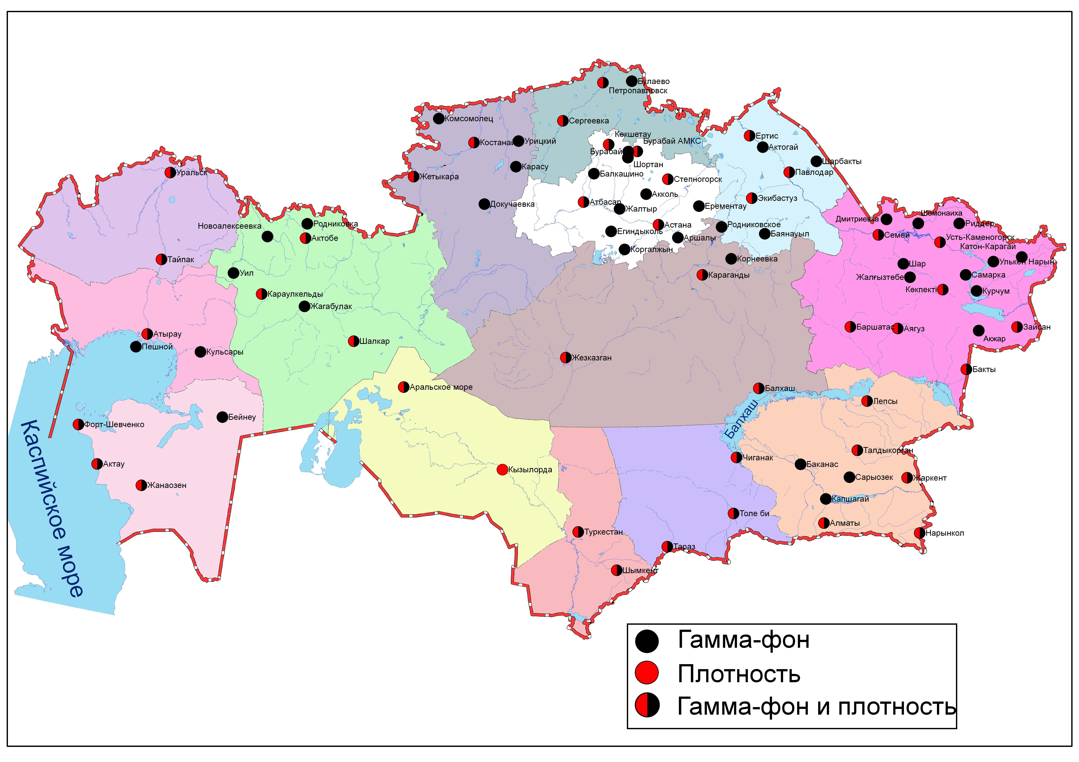
Рис. 4 Схема расположения метеостанций за наблюдением уровня радиационного гамма-фона и плотностью радиоактивных выпадений на территории Республики Казахстан
- Состояние окружающей среды Акмолинской области

  - Состояние загрязнения атмосферного воздуха по городу Астана

Наблюдения за состоянием атмосферного воздуха велись на 7 постах наблюдений (рис. 1.1):
- на 4 ручных постах (№ 1 - улица Джамбула 11; № 2 - пересечение улиц Ауэзова -Сейфуллина; № 3 – улица Ташкентская, район лесозавода; № 4 - рынок «Шапагат», угол улицы Богенбая);
- на 3 наземных автоматических постах (№ 7 - район жилого комплекса «Достар»; № 6 - улица Можайского, район насосно-фильтровой станции; № 5 - проспект Туран, центральная спасательная станция) (таблица 6).
Измерялись концентрации взвешенных веществ, взвешенные частицы (РМ10) диоксида серы, растворимых, оксида углерода, диоксида азота и фтористого водорода.
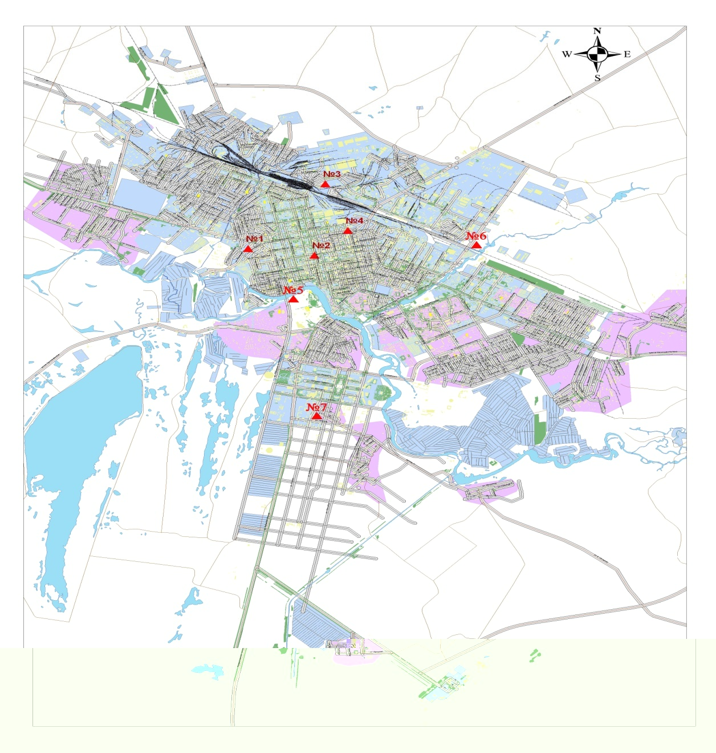

Рис.1.1 Схема расположения постов по отбору проб воздуха в городе Астана

Таблица 6
Данные наблюдений вредных примесей, полученные с помощью
автоматических наземных постов

Город  населенный пункт | Номер ПНЗ | Название  примесей | Cредняя  концентрация** |  | Максимальная концентрация
Город  населенный пункт | Номер ПНЗ | Название  примесей | мг/м³ | кратность  превышения ПДК | мг/м³ | кратность  превышения  ПДК
Астана | 5 | Взвешенные частицы РМ10 | 0.11 |  | 0.13
Астана | 5 | Диоксид серы | 0.01 | 0.17 | 0.03 | 0.1
Астана | 5 | Оксид углерода | 0.3 | 0.10 | 1.1 | 0.2
Астана | 5 | Диоксид азота | 0.012 | 0.3 | 0.07 | 0.8
Астана | 5 | Оксид азота | 0.005 | 0.08 | 0.015 | 0.0
Астана | 6 | Взвешенные частицы РМ10 | 0.2 |  | 0.4
Астана | 6 | Диоксид серы | 0.005 | 0.09 | 0.022 | 0.04
Астана | 6 | Оксид углерода | 0.34 | 0.1 | 0.84 | 0.2
Астана | 6 | Диоксид азота | 0.022 | 0.5 | 0.09 | 1.1
Астана | 6 | Оксид азота | 0.02 | 0.4 | 0.15 | 0.36
Астана | 7 | Взвешенные частицы РМ10 | 0.19 |  | 0.2
Астана | 7 | Диоксид серы | 0.01 | 0.19 | 0.04 | 0.07
Астана | 7 | Оксид углерода | 0.3 | 0.10 | 0.58 | 0.12
Астана | 7 | Диоксид азота | 0.01 | 0.29 | 0.056 | 0.7
Астана | 7 | Оксид азота | 0.001 | 0.02 | 0.016 | 0.04
**Учитывая, что в настоящее время ведется работа по калибровке и подготовке к поверке оборудования автоматических постов, результаты наблюдений данных автоматических комплексов не являются официальными и не учитываются при определении индекса загрязнения атмосферы

В городе Астана отмечается низкий уровень загрязнения атмосферного воздуха. Индекс загрязнения атмосферы (ИЗА5) составил 3,2. Средняя за месяц концентрация диоксида азота составила 1,6 ПДК. Содержание взвешенных веществ, диоксида серы, оксида углерода, фтористого водорода находились в пределах допустимой нормы.
Максимальная из разовых концентраций диоксида азота составила 7,5 ПДК, взвешенных веществ - 2,8 ПДК, оксид углерода – 2 ПДК.
В октябре 2012 года в сравнении с октябрем 2011 года в сравнении c сентябрем 2012 года уровень загрязнения атмосферного воздуха в городе Астана – значительно не изменился.

  - Состояние загрязнения атмосферного воздуха по городу Кокшетау

В городе Кокшетау функционирует один ручной пост по контролю загрязнения воздуха (на территории метеостанции, в 500-1000 метрах на ЮЗ микрорайон 5 этажных домов, в 2-3 км трасса Кокшетау-Петропавловск) (рис.1.2). Измерялись концентрации взвешенных веществ, диоксида серы, оксида углерода, диоксида азота.
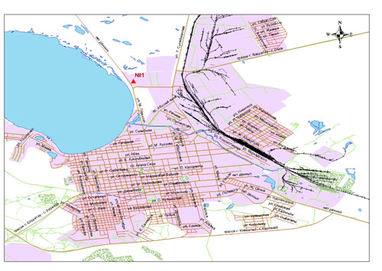
Рис.1.2 Схема расположения поста по отбору проб воздуха в городе Кокшетау

В городе Кокшетау содержание средней и максимальной концентрации взвешенных веществ, диоксида серы, диоксида азота, оксида углерода находились в пределах допустимой нормы (таблица 7).

Таблица 7
Состояние атмосферного воздуха города Кокшетау

Название  примесей | Cредняя  концентрация, |  | Максимальная  концентрация, |  | Повторяемость  концентраций
Название  примесей | мг/м³ | кратность  превышения ПДК | мг/м³ | кратность  превышения ПДК | примесей  выше ПДК,  в %
Взвешенные вещества | 0 | 0 | 0 | 0 | 0
Диоксид серы | 0,0062 | 0,1236 | 0,03 | 0,0074 | 0,0062
Оксид углерода | 0,2308 | 0,0769 | 3 | 0,5327 | 0,2308
Диоксид азота | 0,0082 | 0,2051 | 0,05 | 0,011 | 0,0082

  - Качество поверхностных вод на территории Акмолинской области

Наблюдения за загрязнением поверхностных вод на территории Акмолинской области проводились на 11 - ти водных объектах (реки Есиль, Нура, Ак-Булак, Сары-Булак, Кеттыбулак, Жабай, канал Нура-Есиль, озера Копа, Зеренда, Султанкельды, водохранилище Вячеславское).
Река Есиль берет начало из родников в горах Нияз в Карагандинской области. Реки Сары Булак, Ак – Булак – правобережные притоки реки Есиль. На реке Есиль расположено водохранилище Вячеславское. Ручей Кеттыбулак находится на территории Щучинско-Боровской курортной зоны. Озеро Копа находится в черте города Кокшетау. Озеро Султанкельды одно из озер Коргалжынского заповедника.
В реке Есиль превышения ПДК наблюдались по меди (3,7 ПДК), марганцу (3,6 ПДК), сульфатам (3, 3 ПДК). В реке Нура превышения ПДК отмечены по меди (4,0 ПДК), сульфатам (3,9 ПДК), БПК₅ (2,2 ПДК), магнию (1,2 ПДК). На канале Нура-Есиль наблюдались превышения ПДК по сульфатам (3,6 ПДК), меди (3,3 ПДК), магнию (1,1 ПДК).
В реке Ак - Булак отмечены превышения нормы по меди (4,1 ПДК), сульфатам и хлоридам (3,4 ПДК). В реке Сары - Булак превышения ПДК наблюдались по марганцу (7,8 ПДК), меди (4,1 ПДК), сульфатам (2,0 ПДК), цинку (1,5 ПДК). В реке Кеттыбулак превышения ПДК наблюдались по марганцу (2,4 ПДК), меди (1,5 ПДК), фторидам (1,2 ПДК). В реке Жабай отмечены превышения нормы по марганцу (8,7 ПДК), меди (3,8 ПДК), сульфатам (2,2 ПДК), цинку (1,6 ПДК). В озере Копа превышения ПДК наблюдались по сульфатам (3,6 ПДК), меди (2,0 ПДК), БПК₅ и магнию (1,6 ПДК), хлоридам (1,3 ПДК). В озере Султанкельды превышения ПДК выявлены по сульфатам (10,4 ПДК), меди (6,0 ПДК), хлоридам (3,5 ПДК), магнию (3,2 ПДК), БПК₅ (1,7 ПДК). В озере наблюдается недостаток растворенного в воде кислорода- 3,57 мг/дм³. В озере Зеренда превышения ПДК выявлены по фторидам (3,7 ПДК), сульфатам (1,8 ПДК), марганцу на уровне 1,3 ПДК. В водохранилище Вячеславское отмечено превышения нормы по меди (3,0 ПДК).
Всего, из общего количества обследованных водных объектов, качество поверхностных вод оценивается следующим образом: вода «чистая» - водохранилище Вячеславское; вода «умеренно - загрязненная» - реки Есиль, Кеттыбулак, Ак-Булак, Нура, озера Копа, Зеренда, канал Нура-Есиль; вода «загрязненная» - реки Сары-Булак и Жабай; вода «грязная» - озеро Султанкельды.
В сравнении с октябрем 2011 года качество воды в реках Есиль, Нура, озере Зеренда значительно не изменилось; в реке Ак-Булак, озере Копа, канале Нура-Есиль, водохранилище Вячеславское – улучшилось; в реках Кеттыбулак, Сары-Булак, Жабай,озере Султанкельды - ухудшилось.
В сравнении с сентябрем 2012 года качество воды в реках Есиль, Ак-Булак, Сары-Булак, Нура, озерах Копа, Зеренда, канале Нура-Есиль, водохранилище Вячеславское - значительно не изменилось; в реке Кеттыбулак и озере Султанкельды– ухудшилось (таблица 2).

  - Состояние загрязнения атмосферного воздуха на территории Щучинско-Боровской курортной зоны (ЩБКЗ)

Наблюдения за состоянием атмосферного воздуха на территории ЩБКЗ велись на 4 наземных автоматических постах (№4 - город Щучинск(1); № 3 санаторий «Щучинск»; №2 Государственный национальный парк «Бурабай»; №1 Станция комплексного фонового мониторинга (СКФМ) «Боровое»), (рис. 1.3). Посты обеспечивали автоматическое измерение следующих компонентов: взвешенные частицы (РМ-10), диоксид серы, оксид углерода, диоксид углерода и озон (таблица 8).
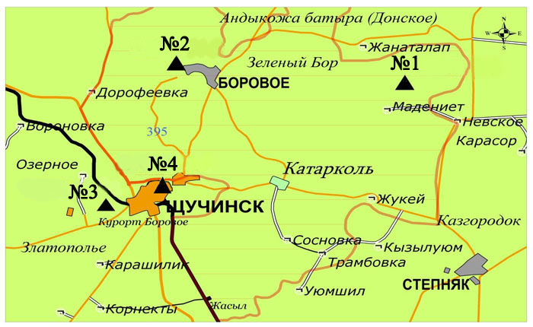
Рис.1.3 Схема расположения постов по отбору проб воздуха на территории ЩБКЗ

Таблица 8
Данные наблюдений вредных примесей, полученные с помощью автоматических наземных постов

Город  населенный пункт | Номер ПНЗ | Название  Примесей | Cредняя  концентрация ** |  | Максимальная концентрация**
Город  населенный пункт | Номер ПНЗ | Название  Примесей | мг/м3 | кратность  превышения ПДК | мг/м3 | кратность  превышения ПДК
СКФМ Боровое | 1 | Взвешенные частицы РМ-10 | 0,005 |  | 0,03
СКФМ Боровое | 1 | Диоксид серы | 0,02 | 0,3 | 0,02 | 0,0
СКФМ Боровое | 1 | Оксид углерода | 0,32 | 0,1 | 0,63 | 0,1
СКФМ Боровое | 1 | Диоксид азота | 0,01 | 0,4 | 0,03 | 0,4
СКФМ Боровое | 1 | Оксид азота | 0,004 | 0,07 | 0,006 | 0,02
СКФМ Боровое | 1 | Озон | 0,08 | 2,5 | 0,18 | 1,1
СКФМ Боровое | 1 | Диоксид углерода | 16,7 |  | 23,0
ЩКБЗ (Щучинско-Боровское курортная зона) | 2 | Взвешенные частицы РМ-10 | 0,003 |  | 0,14
ЩКБЗ (Щучинско-Боровское курортная зона) | 2 | SO2 (Диоксид серы) | 0,03 | 0,6 | 0,06 | 0,1
ЩКБЗ (Щучинско-Боровское курортная зона) | 2 | СО (Оксид углерода) | 0,3 | 0,09 | 2,3 | 0,5
ЩКБЗ (Щучинско-Боровское курортная зона) | 2 | NO2 (Диоксид азота) | 0,03 | 0,78 | 0,1 | 1,2
ЩКБЗ (Щучинско-Боровское курортная зона) | 2 | NO (Оксид азота) | 0,003 | 0,05 | 0,1 | 0,3
ЩКБЗ (Щучинско-Боровское курортная зона) | 2 | O3 (Озон) | 0,02 | 0,6 | 0,08 | 0,5
ЩКБЗ (Щучинско-Боровское курортная зона) | 2 | Диоксид углерода (CO2) | 13,1 |  | 150,5
ЩКБЗ (Щучинско-Боровское курортная зона) | 3 | Взвешенные частицы РМ-10 | 0,01 |  | 0,04
ЩКБЗ (Щучинско-Боровское курортная зона) | 3 | SO2 (Диоксид серы) | 0,05 | 0,9 | 0,15 | 0,3
ЩКБЗ (Щучинско-Боровское курортная зона) | 3 | СО (Оксид углерода) | 0,22 | 0,07 | 1,0 | 0,2
ЩКБЗ (Щучинско-Боровское курортная зона) | 3 | NO2 (Диоксид азота) | 0,01 | 0,3 | 0,04 | 0,5
ЩКБЗ (Щучинско-Боровское курортная зона) | 3 | NO (Оксид азота) | 0,005 | 0,08 | 0,07 | 0,17
ЩКБЗ (Щучинско-Боровское курортная зона) | 3 | O3 (Озон) | 0,02 | 0,5 | 0,04 | 0,3
ЩКБЗ (Щучинско-Боровское курортная зона) | 3 | Диоксид углерода (CO2) | 2,44 |  | 4,39
ЩКБЗ (Щучинско-Боровское курортная зона) | 4 | Взвешенные частицы РМ-10 | 0,005 |  | 0,31
ЩКБЗ (Щучинско-Боровское курортная зона) | 4 | SO2 (Диоксид серы) | 0,05 | 0,9 | 0,16 | 0,3
ЩКБЗ (Щучинско-Боровское курортная зона) | 4 | СО (Оксид углерода) | 0,34 | 0,11 | 7,74 | 1,5
ЩКБЗ (Щучинско-Боровское курортная зона) | 4 | NO2 (Диоксид азота) | 0,01 | 0,4 | 0,08 | 0,9
ЩКБЗ (Щучинско-Боровское курортная зона) | 4 | NO (Оксид азота) | 0,009 | 0,16 | 0,49 | 1,22
ЩКБЗ (Щучинско-Боровское курортная зона) | 4 | O3 (Озон) | 0,03 | 0,8 | 0,08 | 0,5
ЩКБЗ (Щучинско-Боровское курортная зона) | 4 | Диоксид углерода (CO2) | 8,38 |  | 143,0
**Учитывая, что в настоящее время ведется работа по калибровке и подготовке к поверке оборудования автоматических постов, результаты наблюдений данных автоматических комплексов не являются официальными и не учитываются при определении индекса загрязнения атмосферы

  - Качество поверхностных вод по гидрохимическим показателям на территории Щучинско - Боровской курортной зоны

По озеру Бурабай пробы отбирались в поселке Боровое – в районе створа гидрологического поста. Превышения ПДК выявлены по марганцу (4,7 ПДК), фторидам (3,8 ПДК). Значение индекса загрязненности воды (ИЗВ) составляет 1,78 (3 класс качества, «умеренно- загрязненная»).
В озере Улькен Шабакты пробы отбирались в створе гидрологического поста в районе пансионата Майбалык. Превышения ПДК выявлены по фторидам (12,9 ПДК), сульфатам (2,8 ПДК), магнию (1, 9 ПДК) и цинку (1,1 ПДК). Значение индекса загрязненности воды (ИЗВ) составляет 3,27 (4 класс качества, «загрязненная»).
По озеру Шортан пробы отбирались в створе гидрологического поста- в районе поселка Щучинского санатория. Превышение ПДК выявлено по фторидам (6,7 ПДК), марганцу (1,6 ПДК), меди (1,3 ПДК). Значение индекса загрязненности воды (ИЗВ) составляет 1,88 (3 класс качества, «умеренно загрязненная»).
По озеру Киши Шабакты пробы отбирались в с. Акылбай. Превышения ПДК выявлены по сульфатам (16,1 ПДК), фторидам (13,3 ПДК), магнию (9,6 ПДК) и хлоридам (6,9 ПДК). Значение индекса загрязненности воды (ИЗВ) составляет 7,79 (6 класс качества, «очень грязная»).
В озере Сулуколь превышения ПДК выявлены по фторидам (11,2 ПДК). Значение индекса загрязненности воды (ИЗВ) составляет 2,4 (3 класс качества, «умеренно загрязненная»).
В озере Карасье превышение ПДК выявлено по фторидам (2,6 ПДК), цинку (1,6 ПДК). Значение индекса загрязненности воды (ИЗВ) составляет 1,08 (3 класс качества, «умеренно загрязненная»).
По сравнению с октябрем 2011 года качество воды озер Бурабай, Улькен Шабакты, Шортан, Киши Шабакты значительно не изменилось, в озерах Карасье и Сулуколь – улучшилось.
По сравнению с сентябрем 2012 года качество воды в озерах Улькен Шабакты, Шортан, Карасье, Киши Шабакты значительно не изменилось; в озере Бурабай- ухудшилось, в озере Сулуколь- улучшилось (таблица 9).
Таблица 9
Состояние качества поверхностных вод по гидрохимическим показателям

Наименование  водного объекта  (адм.область) | Индекс загрязненности воды (ИЗВ) – характеристика качества воды |  |  | Содержание загрязняющих веществ за август 2012 года  превышающих ПДК
Наименование  водного объекта  (адм.область) | октябрь 2011 года | сентябрь  2012 года | октябрь 2012 года | Ингредиенты | Средняя концентрация, мг/дм3 | Кратность  превыше  ния  ПДК
оз. Бурабай  пос. Боровое | 1,01 (3 кл.)  умеренно загрязнённая | 0,97 (2 кл.)  чистая | 1,78 (3 кл.)  умеренно загрязнённая | Растворенный кислород  БПК5  Фториды  Марганец  Цинк  Сульфаты | 9,76  0,57  2,88  0,047  0,009  43,7 | 0,6  0,2  3,8  4,7  0,9  0,4
оз. Улькен  Шабакты  пос. Боровое | 2,99 (4 кл.)  загрязнённая | 3,32 (4 кл.)  загрязненная | 3,27 (4 кл.)  загрязнённая | Растворенный кислород БПК5  Сульфаты  Цинк  Магний  Фториды | 9,4  1,12  277  0,011  75,4  9,66 | 0,6  0,4  2,8  1,1  1,9  12,9
оз. Шортан  г. Щучинск | 1,47 (3 кл.)  умеренно загрязнённая | 1,47 (3 кл.)  умеренно загрязнённая | 1,88 (3 кл.)  умеренно загрязнённая | Растворенный кислород БПК5  Цинк  Медь  Марганец  Фториды | 9,71  0,52  0,009  0,0013  0,016  5,0 | 0,6  0,2  0,9  1,3  1,6  6,7
оз. Киши  Шабакты  с.Акылбай | 6,3 (6 кл.)  очень грязная | 7,6 (6 кл.)  очень  грязная | 7,79 (6 кл.)  очень  грязная | Растворенный кислород БПК5  Магний  Сульфаты  Хлориды  Фториды | 9,2  0,57  385,0  1614  2070,0  9,94 | 0,7  0,2  9,6  16,1  6,9  13,3
оз. Карасье, резиденция "Карасу" | 2,58 (4 кл.)  загрязнённая | 1,12 (3 кл.)  умеренно загрязнённая | 1,08 (3 кл.)  умеренно загрязнённая | Растворенный кислород БПК5  Цинк  Сульфаты  Фториды  Медь | 9,61  0,62  0,016  40,3  1,97  0,001 | 0,6  0,2  1,6  0,4  2,6  1,0
оз. Сулуколь, кордон Сулуколь | 2,61 (4 кл.)  загрязнённая | 2,46 (4 кл.)  загрязнённая | 2,4 (3кл.)  умеренно загрязнённая | Растворенный кислород БПК5  Цинк  Нефтепродукты  Фториды  Медь | 9,57  1,46  0,009  0,01  8,37  0,001 | 0,6  0,5  0,9  0,2  11,2  1,0

  - Радиационный гамма-фон Акмолинской области

Наблюдения за уровнем гамма излучения на местности осуществлялись ежедневно на 14-ти метеорологических станциях Акмолинской области (Астана, Аршалы, Коргалжин, Акколь, Атбасар, Балкашино, Егиндыколь, Ерементау, Жалтыр, Кокшетау, Степногорск, СКФМ Боровое, Бурабай, Щучинск) (рис. 1.4).
Средние значения радиационного гамма-фона приземного слоя атмосферы по населенным пунктам области находились в пределах 0,09 - 0,22 мкЗв /ч и не превышали естественного фона.

  - Плотность радиоактивных выпадений в приземном слое атмосферы

Контроль за радиоактивным загрязнением приземного слоя атмосферы на территории Акмолинской области осуществлялся на 5-ти метеорологических станциях (Атбасар, Кокшетау, Степногорск, Астана, СКФМ «Боровое») путем отбора проб воздуха горизонтальными планшетами (рис. 1.4). На всех станциях проводился пятисуточный отбор проб.
Среднесуточная плотность радиоактивных выпадений в приземном слое атмосферы на территории области составила 1,8 Бк/м², что не превышает предельно - допустимый уровень.

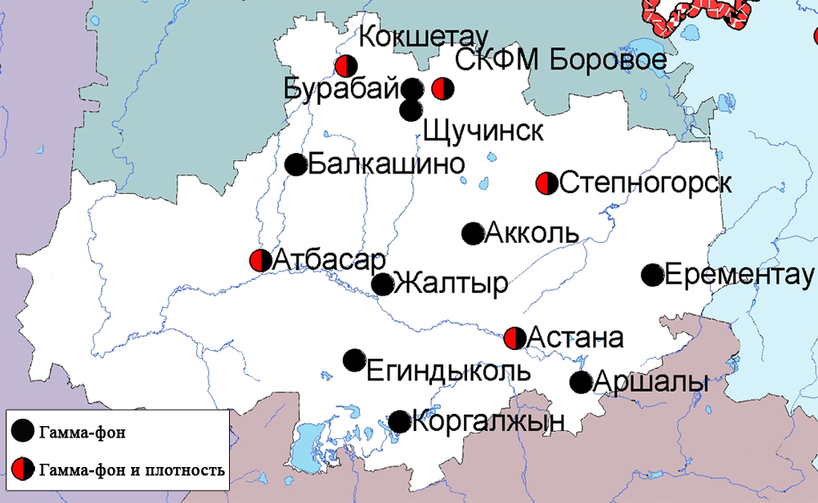

Рис. 1.4 Схема расположения метеостанций за наблюдением уровня радиационного гамма-фона и плотностью радиоактивных выпадений на территории
Акмолинской области

- Состояние окружающей среды Актюбинской области

  - Состояние загрязнения атмосферного воздуха по городу Актобе

Наблюдения за состоянием атмосферного воздуха велись на 3 стационарных постах (№1 - Авиагородок, 14; №4 - улица Белинского, 5; №5 – улица Ломоносова, 7) (рис. 2.1). Измерялись концентрации взвешенных веществ, диоксида азота, оксид азота, оксида углерода, диоксида серы, сероводорода, формальдегида, хрома.
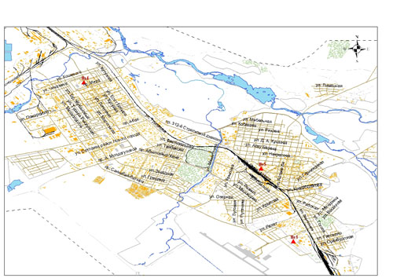

Рис.2.1 Схема расположения постов по отбору проб воздуха в городе Актобе

В городе Актобе отмечается низкий уровень загрязнения атмосферного воздуха. Индекс загрязнения атмосферы (ИЗА5) составил 5,3. Средняя за месяц концентрация формальдегида составила 2,7 ПДК. Содержания взвешенных веществ, диоксида серы, диоксида азота, оксида углерода, оксида азота, сероводорода и хрома находились в пределах нормы.
Максимальная из разовых концентраций сероводорода составила 1,8 ПДК.
В октябре 2012 года в сравнении с октябрем 2011 года уровень загрязнения атмосферного воздуха в городе Актобе понизился, а в сранении с сентябрем 2012 уровень загрязнения атмосферного воздуха увеличился.

  - Качество поверхностных вод на территории Актюбинской области

Наблюдения за загрязнением поверхностных вод на территории Актюбинской области проводились на 12-ти водных объектах (реке Илек, Эмба, Темир, Актосты, Орь, Карагала, Кос-Естек, Иргиз, Карахобда, Большая Хобда, Уил и озере Шалкар).
Река Илек - многоводный левобережный приток реки Урал. В реке превышения ПДК выявлены по бору – 32,5 ПДК, меди- 3,3 ПДК, сульфатам – 3,0 ПДК, хрому (6+) – 2,8 ПДК.
В реке Эмба превышения ПДК наблюдались по меди - 7,0 ПДК, сульфатам - 4,0 ПДК, фенолам – 3,7 ПДК, цинку – 2,2 ПДК. В реке Темир превышения ПДК наблюдались по меди – 14,5 ПДК, БПК₅ – 1,8 ПДК, железу общему - 1,6 ПДК. В озере Шалкар превышения ПДК наблюдались по меди- 7,0 ПДК, цинку- 5,5 ПДК, железу общему – 3,7 ПДК, фенолам – 3,0 ПДК. В реке Актосты превышения нормы отмечены по меди – 8,0 ПДК, цинку – 2,3 ПДК, сульфатам - 2,2 ПДК, железу общему - 1,6 ПДК. В воде реки Орь превышения ПДК отмечались по цинку – 4,7 ПДК, меди – 4,0 ПДК, БПК₅ - 2,8 ПДК, фторидам – 1,7 ПДК, сульфатам – 1,5 ПДК. В реке Карагала превышения ПДК наблюдались по меди – 4,0 ПДК, фенолам – 3,0 ПДК, цинку - 2,3 ПДК, железу общему – 1,8 ПДК. Превышения ПДК в реке Кос- Естек отмечены по меди – 6,0 ПДК, БПК₅- 3,9 ПДК, железу общему – 3,3 ПДК, сульфатам и аммоний солевому– 1,2 ПДК. В реке Иргиз превышения нормы отмечены по меди и сульфатам – 8,0 ПДК, хлоридам – 2,8 ПДК, цинку - 2,4 ПДК. В реке Карахобда превышения ПДК наблюдались по железу общему – 3,2 ПДК, меди - 2,0 ПДК, сульфатам – 1,6 ПДК, хлоридам – 1,2 ПДК. В реке Хобда превышения ПДК наблюдались по меди – 7,0 ПДК, цинку – 4,7 ПДК, фенолам – 3,0 ПДК, железу общему - 1,9 ПДК. В реке Уил превышения ПДК наблюдались по меди- 13,0 ПДК, цинку- 6,2 ПДК, фенолам – 4,0 ПДК, БПК₅ – 3,1 ПДК, железу общему – 2,2 ПДК.
Всего, из общего количества обследованных водных объектов, качество поверхностных вод оценивается следующим образом: вода «умеренно-загрязненная» - реки Актосты, Карагала, Карахобда; вода «загрязненная» - реки Эмба, Темир, Орь, Кос- Естек, Иргиз, Хобда и озеро Шалкар; вода «грязная»-река Уил; вода «очень грязная» - река Илек.
В сравнении с октябрем 2011 года качество воды реки Илек - значительно не изменилось, рек Эмба и Орь - ухудшилось. По сравнению с сентябрем 2012 года уровень загрязненности реки Илек– повысился.
На территории Актюбинской области по течению реки Илек зарегистрировано 4 случая высокого загрязнения (таблица 5).

  - Радиационный гамма-фон Актюбинской области

Наблюдения за уровнем гамма излучения на местности осуществлялись ежедневно на 7-ми метеорологических станциях Актюбинской области (Актобе, Караулкельды, Новоалексеевка, Родниковка, Уил, Шалкар, Жагабалук) (рис. 2.2).
Средние значения радиационного гамма - фона приземного слоя атмосферы по населенным пунктам области находились в пределах 0,10 - 0,15 мкЗв /ч и не превышали естественного фона.

  - Плотность радиоактивных выпадений в приземном слое атмосферы

Контроль за радиоактивным загрязнением приземного слоя атмосферы на территории Актюбинской области осуществлялся на 3-х метеорологических станциях (Актобе, Караулкельды, Шалкар) путем отбора проб воздуха горизонтальными планшетами (рис. 2.2). На всех станциях проводился пятисуточный отбор проб.
Среднесуточная плотность радиоактивных выпадений в приземном слое атмосферы на территории области составила 1,6 Бк/м², что не превышает предельно-допустимый уровень.

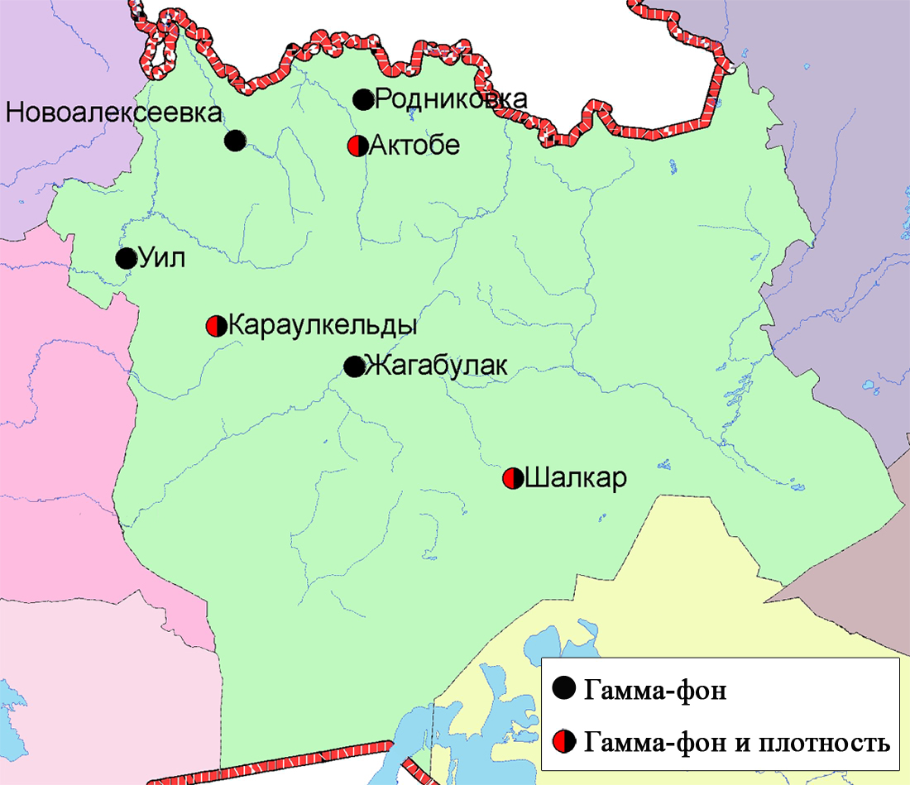

Рис. 2.2 Схема расположения метеостанций за наблюдением уровня радиационного гамма-фона и плотностью радиоактивных выпадений на территории
Актюбинской области
- Состояние загрязнения окружающей среды Алматинской области

  - Состояние загрязнения атмосферного воздуха по городу Алматы

Наблюдения за состоянием атмосферного воздуха велись на 16 стационарных постах (рис.3.1), из них:
- на 5 ручных постах (№ 1 - улица Амангельды, угол улицы Сатпаева; №12 - проспект Райымбека угол улицы Наурызбай батыра; №16 - микрорайон Айнабулак-3; №25 – микрорайон Аксай-3, улица Маречека угол улицы Б.Момышулы; №26 - микрорайон Тастак-1, улицы Толеби, 249, ГУ «Городская детская поликлиника № 8»);
- на 5 наземных автоматических постах (№ 27 - Метеопост «Медеу», улица Горная,548; № 28 - Аэрологическая станция, район аэропорта, улица Ахметова,50; № 29 – РУВД Турксибского района, улица Р.Зорге,14; № 30 - микрорайон «Шанырак», школа № 26, улица Жанкожа батыра,202; № 31 - микрорайон «Орбита» на территории Дендропарка АО «Зеленстрой») (таблица 10);
- и на 6 высотных автоматических постах (№1 - проспект Абая,191, ДГП «Институт горного дела имени Кунаева Д.А.»; № 2 - улица Тимирязева 74, КазНу имени Аль-Фараби; № 3 – улица Жандосова, 55, КазЭУ имени Т. Рыскулова; № 4 - Акимат Алатауского района, микрорайон Шанырак-2, улица Жанкожа батыра, 26; № 5 - улица Сатпаева, 22, КазНТУ имени К.Сатпаева; № 6 ул. Пушкина 72 (здание акимата Медеуского района) (таблица 11).
Измерялись концентрации взвешенных веществ, диоксида серы, оксида углерода, диоксида азота, фенола, формальдегида.

Таблица 10
Данные наблюдений вредных примесей, полученные с помощью наземных автоматических постов

Город  населенный пункт | Номер ПНЗ | Название  примесей | Cредняя  концентрация** |  | Максимальная концентрация**
Город  населенный пункт | Номер ПНЗ | Название  примесей | мг/м³ | кратность  превышения ПДК | Мг/м³ | кратность  превышения ПДК
Алматы | 27 | Оксид углерода | 0.6 | 0.19 | 8.6 | 1.72
Алматы | 28 | Оксид углерода | 1.14 | 0.4 | 1.8 | 0.4
Алматы | 29 | Оксид углерода | 2.6 | 0.9 | 3.7 | 0.7
Алматы | 30 | Оксид углерода | 3.1 | 1.0 | 5.5 | 1.1
Алматы | 31 | Оксид углерода | 0.57 | 0.2 | 1.2 | 0.2

**Учитывая, что в настоящее время ведется работа по калибровке и подготовке к поверке оборудования автоматических постов, результаты наблюдений данных автоматических комплексов не являются официальными и не учитываются при определении индекса загрязнения атмосферы

Таблица 11
Данные наблюдений вредных примесей, полученные с помощью высотных автоматических постов

Город  населенный пункт | Номер ПНЗ | Название  примесей | Cредняя  концентрация** |  | Максимальная концентрация**
Город  населенный пункт | Номер ПНЗ | Название  примесей | мг/м³ | кратность  превышения ПДК | мг/м³ | кратность  превышения ПДК
Алматы | 1 | Оксид углерода | 0,92 | 0,31 | 2,02 | 0,4
Алматы | 2 | Оксид углерода | 0,20 | 0,07 | 1,04 | 0,21
Алматы | 3 | Оксид углерода | - - | - | - - | -
Алматы | 4 | Оксид углерода | 2,60 | 0,87 | 0,00 | 0,00
Алматы | 5 | Оксид углерода | 0,29 | 0,10 | 1,13 | 0,23
 | 6 | Оксид углерода | 2,14 | 0,71 | 0,00 | 0,0
**Учитывая, что в настоящее время ведется работа по калибровке и подготовке к поверке оборудования автоматических постов, результаты наблюдений данных автоматических комплексов не являются официальными и не учитываются при определении индекса загрязнения атмосферы

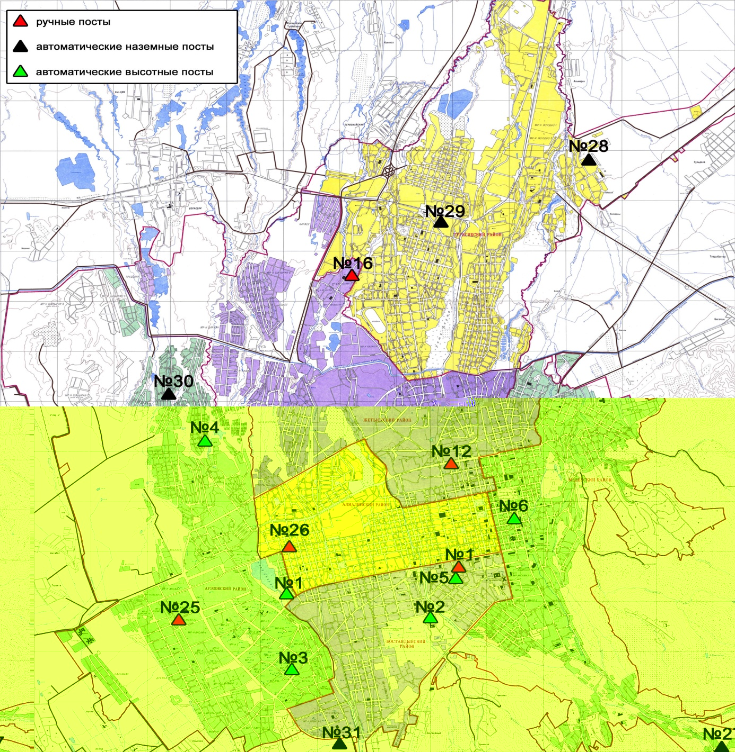

Рис.3.1 Схема расположения поста по отбору проб воздуха в городе Алматы

В городе Алматы отмечается высокий уровень загрязнения атмосферного воздуха. Индекс загрязнения атмосферы (ИЗА5) составил 9,5. Средняя за месяц концентрация формальдегида 2,6 ПДК, диоксида азота - 2,7 ПДК и взвешенных веществ – 1,2 ПДК. Содержание диоксида серы, оксида углерода и фенола находились в пределах нормы.
Максимальная из разовых концентраций диоксида азота составила 3,2 ПДК, оксида углерода 2,8 ПДК, взвешенных веществ 1,4 ПДК.
В октябре 2012 года в сравнении с октябрем 2011 года и в сравнении с сентябрем 2012 года уровень загрязнения атмосферного воздуха в городе Алматы увеличился.
В городе Алматы (ПНЗ №1 улица Амангельды, угол улицы Сатпаева) концентрации всех определяемых веществ находились в пределах нормы. В районе проспекта Райымбека (ПНЗ №12) концентрации всех определяемых загрязняющих веществ в атмосферном воздухе не превышают ПДК (табл. 12).

Таблица 12
Содержание тяжелых металлов в атмосферном воздухе города
Алматы

Город | Примеси | Средняя концентрация
Город | Примеси | Q, мкг/м³ | Q, ПДК
№ 1 - улица Амангельды, угол улицы Сатпаева; | Кадмий | 0,004 | 0,013
№ 1 - улица Амангельды, угол улицы Сатпаева; | Свинец | 0,017 | 0,058
№ 1 - улица Амангельды, угол улицы Сатпаева; | Мышьяк | 0,003 | 0,001
№ 1 - улица Амангельды, угол улицы Сатпаева; | Хром | 0,004 | 0,002
№ 1 - улица Амангельды, угол улицы Сатпаева; | Медь | 0,102 | 0,051
№12 - проспект Райымбека угол улицы Наурызбай батыра; | Кадмий | 0,0004 | 0,001
№12 - проспект Райымбека угол улицы Наурызбай батыра; | Свинец | 0,117 | 0,390
№12 - проспект Райымбека угол улицы Наурызбай батыра; | Мышьяк | 0,001 | 0,0003
№12 - проспект Райымбека угол улицы Наурызбай батыра; | Хром | 0,010 | 0,007
№12 - проспект Райымбека угол улицы Наурызбай батыра; | Медь | 0,270 | 0,135

  - Состояние загрязнения атмосферного воздуха по городу Талдыкорган

Наблюдения за состоянием атмосферного воздуха велись на 1 ручном посту (№1 - улица Гагарина, 216 и улица Джабаева) (Рис.3.2). Измерялись концентрации взвешенных веществ, оксида углерода.

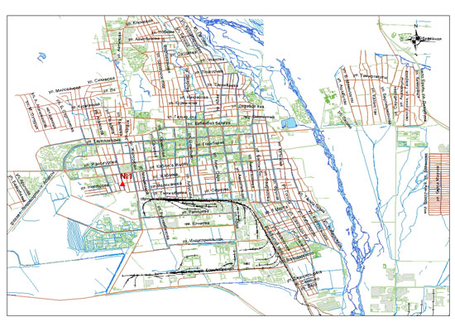

Рис.3.2 Схема расположения поста по отбору проб воздуха в городе Талдыкорган

В городе Талдыкорган средняя и максимальная концентрация взвешенных веществ, оксида углерода находились в пределах допустимой нормы (таблица 13).
Таблица 13
Состояние атмосферного воздуха города Талдыкорган

Название  примесей | Cредняя  концентрация, |  | Максимальная  концентрация, |  | Повторяемость  концентраций
Название  примесей | мг/м³ | кратность  превышения ПДК | мг/м³ | кратность  превышения ПДК | примесей  выше ПДК,  в %
Взвешенные вещества | 0,0897 | 0,5983 | 0,3 | 0,6
Оксид углерода | 0,5 | 0,1667 | 4 | 0,8

  - Качество поверхностных вод на территории Алматинской области

Наблюдения за загрязнением поверхностных вод на территории Алматинской области проводились на 8 – ми водных объектах (реках Иле, Текес, Коргас, Есентай, Улькен Алматы, Киши Алматы, водохранилище Капшагай, озере Улькен Алматы).
Река Иле берёт свое начало на территории Китая в предгорьях Тянь-Шаня и является одной из крупнейших трансграничных рек Казахстана. С территории Алматинской области впадает в западную часть озера Балкаш. Реки Текес, Улькен Алматы, Киши Алматы являются левобережными притоками реки Иле. Река Есентай рукав реки Киши Алматы. Правобережным притоком реки Иле является река Коргас.
В реке Иле, превышения ПДК зафиксированы по меди 4,2 ПДК, железу общему 2,7 ПДК и азоту нитритному 1,1 ПДК. В реке Текес, превышения ПДК зафиксированы по меди 4,4 ПДК, железу общему и марганцу 1,5 ПДК. В реке Коргас, превышения норм ПДК не зафиксированы. В реке Есентай превышения ПДК отмечены по меди 3,9 ПДК, фторидам и азоту нитритному 1,2 ПДК. В реке Улькен Алматы превышения нормы ПДК зафиксированы по меди 3,8 ПДК. В реке Киши Алматы превышение зафиксировано по меди в пределах 4,6 ПДК, азоту нитритному - 2,2 ПДК и фторидам -1,3 ПДК.
В водохранилище Капшагай превышения ПДК отмечены по меди (1,2 ПДК). В озере Улькен Алматы превышение отмечено по меди (2,8 ПДК) и азоту нитритному (1,2 ПДК).
Всего, из общего количества обследованных водных объектов, качество поверхностных вод оценивается следующим образом: вода «чистая» - река Коргас, вдхр. Капшагай; вода «умеренно-загрязненная» - реки Иле, Текес, Есентай, Улькен Алматы, Киши Алматы, озеро Улькен Алматы.
По сравнению с октябрем 2011 года качество воды в реках Иле, Есентай, Улькен Алматы, Киши Алматы - значительно не изменилось; в реке Текес и в озере Улькен Алматы –ухудшилось; в реке Коргас и в водохранилище Капшагай - улучшилось.
По сравнению с сентябрем 2012 года качество воды рек Иле, Текес, Коргас, Киши Алматы осталось на прежнем уровне; в водохранилище Капшагай–улучшилось; в озере Улькен Алматы, реках Есентай и Улькен Алматы - ухудшилось.

3.4 Радиационный гамма - фон Алматинской области

Наблюдения за уровнем гамма излучения на местности осуществлялись ежедневно на 8-ми метеорологических станциях (Алматы, Баканас, Капшагай, Нарынкол, Жаркент, Лепсы, Талдыкорган, Сарыозек) Алматинской области (рис. 3.3).
Средние значения радиационного гамма-фона приземного слоя атмосферы по населенным пунктам территории находились в пределах 0,14 -0,17 мкЗв /ч и не превышали естественного фона.

3.5 Плотность радиоактивных выпадений в приземном слое атмосферы

Контроль за радиоактивным загрязнением приземного слоя атмосферы на территории Алматинской области осуществлялся на 5-ти метеорологических станциях (Алматы, Нарынкол, Жаркент, Лепсы, Талдыкорган) путем отбора проб воздуха горизонтальными планшетами (рис.3.3). На всех станциях проводился пятисуточный отбор проб.
Среднесуточная плотность радиоактивных выпадений в приземном слое атмосферы на территории области составила 1,7 Бк/м², что не превышает предельно-допустимый уровень.

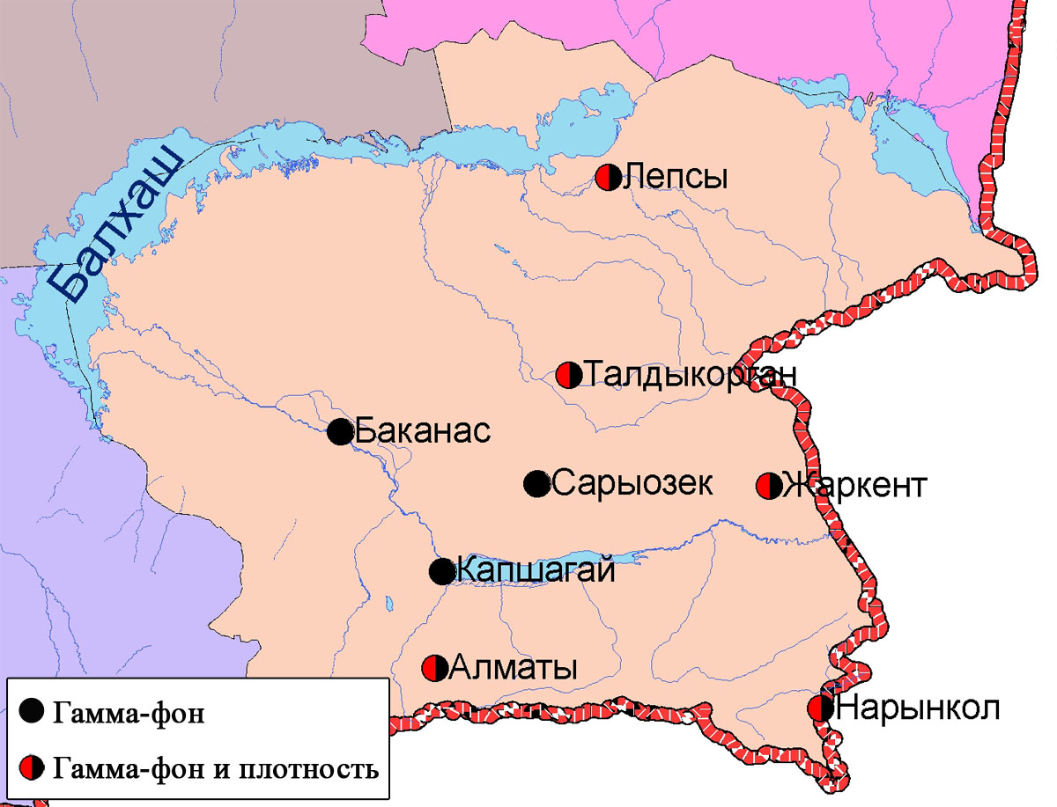

Рис. 3.3 Схема расположения метеостанций за наблюдением уровня радиационного гамма-фона и плотностью радиоактивных выпадений на территории
Алматинской области

- Состояние окружающей среды Атырауской области

  - Состояние загрязнения атмосферного воздуха по городу Атырау

Наблюдения за состоянием атмосферного воздуха велись на 3 постах (рис. 4.1), из них:
- на 2 ручных постах (№ 1 - проспект Азаттык, угол проспекта Ауэзова; №5 – угол проспекта Сатпаева и улицы Владимирская);
- на 1 наземном автоматическом посту (№ 6 - станция аэропорт, рядом с Атырауским Центром гидрометеорологии).
Измерялись концентрации взвешенных веществ, диоксида серы, оксида углерода, диоксида углерода, диоксида азота, оксида азота, сероводорода,фенола, формальдегида, аммиака и озона (таблица 14).

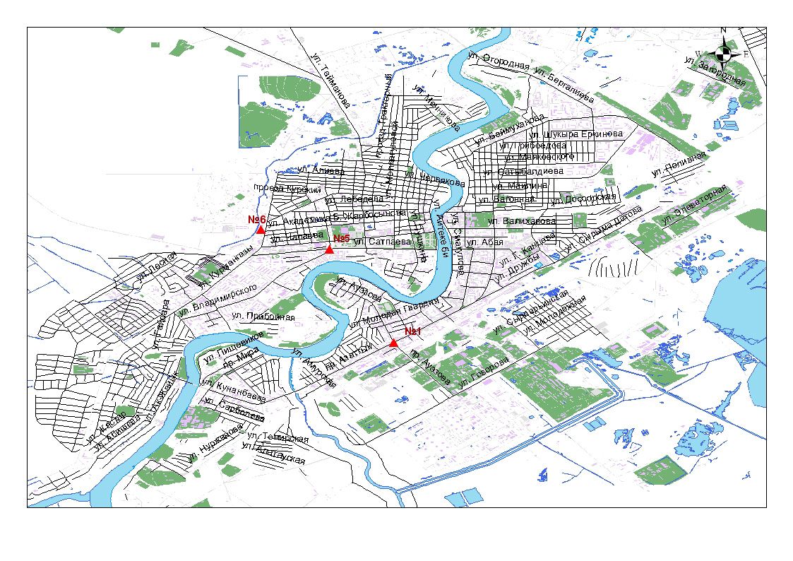
Рис.4.1 Схема расположения постов по отбору проб воздуха в городе Атырау

Данные наблюдений вредных примесей, полученные с помощью автоматического наземного поста
Таблица 14

Город  населенный пункт | Номер ПНЗ | Название  примесей | Cредняя * *  концентрация |  | Максимальная концентрация**
Город  населенный пункт | Номер ПНЗ | Название  примесей | мг/м³ | кратность  превышения ПДК | мг/м³ | кратность  превышения ПДК
Атырау | 6 | Взвешенные частицы РМ-10 | 0.0003 |  | 0.0004
Атырау | 6 | SO2 (Диоксид серы) | 0.002 | 0.03 | 0.002 | 0.004
Атырау | 6 | СО (Оксид углерода) | 0.000 | 0.00 | 0.000 | 0.00
Атырау | 6 | NO2 (Диоксид азота) | 0.001 | 0.02 | 0.002 | 0.02
Атырау | 6 | NO (Оксид азота) | 0.001 | 0.01 | 0.001 | 0.002
Атырау | 6 | O3 (Озон) | 0.001 | 0.02 | 0.001 | 0.004
Атырау | 6 | H2S (Сероводород) | 0.0002 |  | 0.0002 | 0.03
Атырау | 6 | NH3 (Аммиак) | 0.0004 | 0.01 | 0.0004 | 0.002
Атырау | 6 | Диоксид углерода (CO2) | 644 |  | 648
**Учитывая, что в настоящее время ведется работа по калибровке и подготовке к поверке оборудования автоматических постов, результаты наблюдений данных автоматических комплексов не являются официальными и не учитываются при определении индекса загрязнения атмосферы;

В городе Атырау отмечался повышенный уровень загрязнения атмосферного воздуха. Индекс загрязнения атмосферы (ИЗА₅) составил 6,0. Средняя за месяц концентрация взвешенных веществ составила 2,2 ПДК, диоксида азота -1,8 ПДК. Содержания диоксида серы, оксида углерода, фенола, аммиака, сероводорода и формальдегида находились в пределах допустимой нормы.
Максимальная из разовых концентраций взвешенных веществ составила 2,8 ПДК.
В октябре 2012 года в сравнении с октябрем 2011 года уровень загрязнения атмосферного воздуха в городе Атырау увеличился, а в сравнении с сентябрем 2012 года уровень загрязнения атмосферного воздуха значительно не изменился.

  - Качество поверхностных вод на территории Атырауской области

Наблюдения за загрязнением поверхностных вод на территории Атырауской области проводились на 3-х водных объектах (река Урал, на контрольных створах протоков Волги: рукав Кигач и проток Шароновка). Воды рек Урал, рукава Кигач и протока Шароновка характеризуются как «чистая». Превышений ПДК не зафиксировано.
По сравнению с октябрем 2011 года и сентябрем 2012 года качество воды во всех водных объектах существенно не изменилось.

4.4 Состояние морских вод по гидрохимическим показателям
на прибрежных станциях и на станциях вековых разрезов
Атырауской области
Наблюдения за состоянием морских вод на прибрежных станциях и на станциях вековых разрезов проводились на территории Атырауской области.
Морской судоходный канал На прибрежных станциях концентрации взвешенных веществ находились в пределах 13,2-14,2 мг/л, величина рН–7,9-8,1, жесткость – 8,9-9,8 мг-экв/дм³, содержание растворенного кислорода 9,1-9,4 мг/л.
Тенгизское месторождение На прибрежных станциях концентрации взвешенных веществ находились в пределах 10,2-10,5 мг/л, величина рН–8,1-8,4, жесткость – 8,2-8,7 мг-экв/дм³, содержание растворенного кислорода 9,3-9,7 мг/л.
Взморье р.Урал На прибрежных станциях концентрации взвешенных веществ находились в пределах 11,2-13,8 мг/л, величина рН–8,3-8,5, жесткость – 9,2-9,7 мг-экв/дм³, содержание растворенного кислорода 9,6-10,1 мг/л.
В разрезе острова залива Шалыги-Кулалы (7 точек) концентрации взвешенных веществ находились в пределах 13,1-14,5 мг/л, величина рН–8,4-8,6, жесткость – 9,4-10,1 мг-экв/дм³, содержание растворенного кислорода 9,8-10,2 мг/л.
В дополнительном разрезе «А» и «В» (9 точек) концентрации взвешенных веществ находились в пределах 12,8-14,8 мг/л, величина рН–8,1-8,5, жесткость – 8,3-9,7 мг-экв/дм³, содержание растворенного кислорода 9,5-10,5 мг/л.
Качество морской воды на всех разрезах и прибрежных станциях оценивалось как "умеренно-загрязненные" (ИЗВ=0,79-0,87, 3 класс). На всех станциях превышения ПДК не наблюдались.
По сравнению с октябрем 2011 года качество морских вод в районе морского судоходного канала ухудшилось, на всех остальных прибрежных станциях и на станциях вековых разрезов существенно не изменилось.

4.5 Радиационный гамма-фон Атырауской области

Наблюдения за уровнем гамма излучения на местности осуществлялись ежедневно на 3-х метеорологических станциях (Атырау, Пешной, Кульсары) Атырауской области (рис 4.2).
Средние значения радиационного гамма-фона приземного слоя атмосферы по населенным пунктам области составили 0,10-0,13 мкЗв /ч и не превышали естественного фона.

4.6 Плотность радиоактивных выпадений в приземном слое атмосферы

Контроль за радиоактивным загрязнением приземного слоя атмосферы на территории Атырауской области осуществлялся на 1-ой метеорологической станции (Атырау) путем отбора проб воздуха горизонтальными планшетами (рис 4.2). На станции проводился пятисуточный отбор проб.
Среднесуточная плотность радиоактивных выпадений в приземном слое атмосферы на территории области составила 1,4 Бк/м², что не превышает предельно-допустимый уровень.

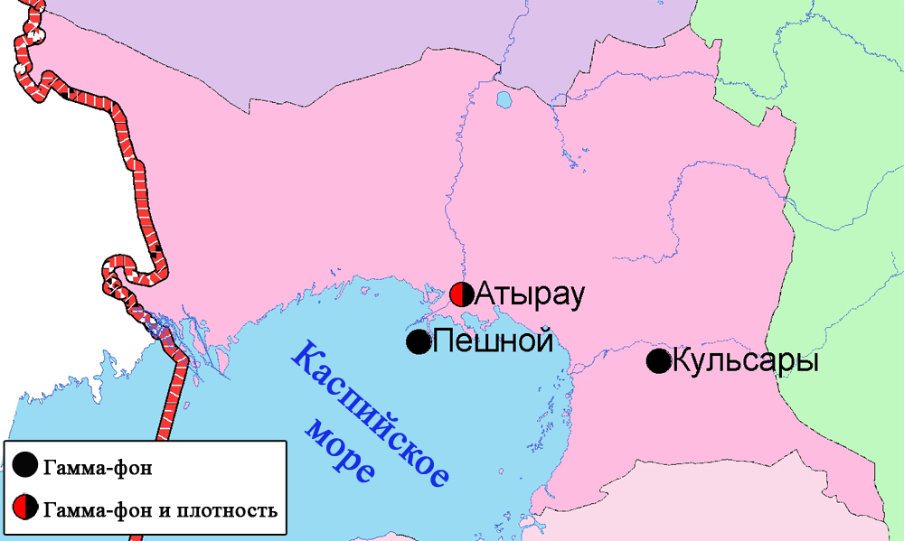

Рис. 4.2 Схема расположения метеостанций за наблюдением уровня радиационного гамма-фона и плотностью радиоактивных выпадений на территории
Атырауской области
- Состояние окружающей среды Восточно-Казахстанской области

5.1 Состояние загрязнения атмосферного воздуха
по городу Усть-Каменогорск

Наблюдения за состоянием атмосферного воздуха в городе Усть-Каменогорске велись на 5 ручных постах (№1 - ул. Рабочая, 6,; №5 - ул. Кайсенова, 30; №7 - ул.Перво-Октябрьская, 216 (станция Защита); №8 - ул. Егорова, 6; №12 - пр.Сатпаева, 12) (рис.5.1).
Измерялись концентрации взвешенных веществ, диоксида серы, оксида углерода, диоксида азота, фенола, фтористого водорода, хлора, хлористого водорода, формальдегида и мышьяка.

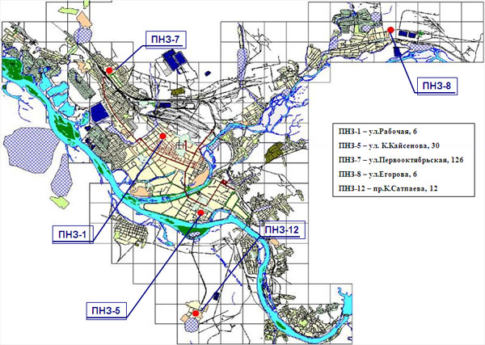

Рис.5.1 Схема расположения постов по отбору проб воздуха в городе Усть-Каменогорск

В городе Усть-Каменогорск отмечается высокий уровень загрязнения атмосферного воздуха. Индекс загрязнения атмосферы (ИЗА5) составил 7,0. Средняя за месяц концентрация взвешенных веществ составила 1,1 ПДК, диоксида азота – 2,0 ПДК, фенола – 1,2 ПДК, диоксида серы 1,6 ПДК. Содержания формальдегида, оксида углерода, хлора, мышьяка находились в пределах нормы.
Максимальная из разовых концентраций диоксида азота составила 2,7 ПДК, оксида углерода – 4,4 ПДК, фенола - 1,1 ПДК, взвешенных веществ- 1,6 ПДК.
В октябре 2012 года в сравнении с октябрем 2011 года и в сравнении с сентябрем 2012 года уровень загрязнения атмосферного воздуха в городе Усть-Каменогорск значительно не изменился.

  - Состояние загрязнения атмосферного воздуха по городу Риддер

Наблюдения за состоянием атмосферного воздуха в городе Риддер велись на 2 ручных постах (№1 – улица Островского, 13А; №6 – улица Клинка, 7). Измерялись концентрации взвешенных веществ, диоксида серы, оксида углерода, диоксида азота, фенола, формальдегида и мышьяка (рис.5.2).

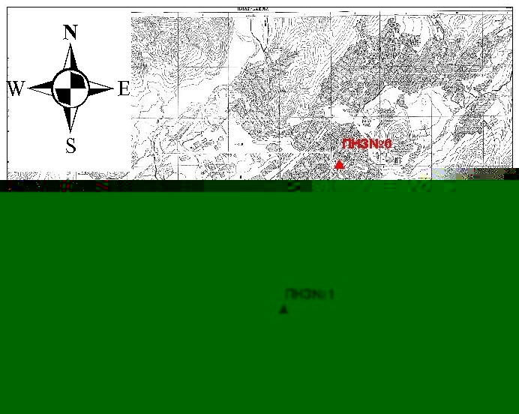

Рис. 5.2 Схема расположения постов по отбору проб воздуха в городе Риддер

В городе Риддер отмечается повышенный уровень загрязнения атмосферного воздуха. Индекс загрязнения атмосферы (ИЗА5) составил 5,3. Средняя концентрация диоксида серы составила 1,3 ПДК, диоксида азота 1,3 ПДК, фенола 1,1 ПДК. Содержания взвешенных веществ, оксида углерода, формальдегида, мышьяка находились в пределах допустимой нормы.
Максимальная из разовых концентраций составила диоксида азота 1,3 ПДК.
В октябре 2012 года в сравнении с октябрем 2011 года уровень загрязнения атмосферного воздуха в городе Риддер существенно понизился, а в сравнении с сентябрем 2012 года не изменился.

  - Состояние загрязнения атмосферного воздуха по городу Семей

Наблюдения за состоянием атмосферного воздуха велись на 2 ручных постах (№ 2 - Рыскулова 27, цемзавод; № 4 - район Силикатного завода, 343 квартал). Измерялись концентрации взвешенных веществ, диоксида серы, оксида углерода, диоксида азота и фенола (рис.5.3).

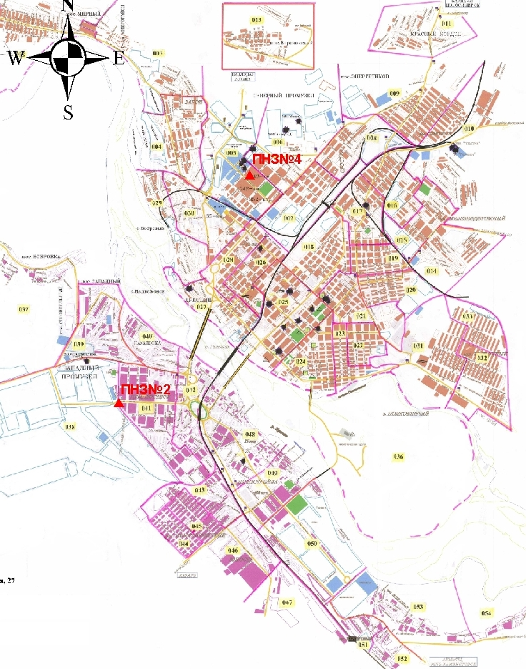

Рис.5.3 Схема расположения постов по отбору проб воздуха в городе Семей

В городе Семей отмечается низкий уровень загрязнения атмосферного воздуха. Индекс загрязнения атмосферы (ИЗА5) составил 2,8. Содержание сердней концентраций взвешенных веществ, диоксида серы, оксида углерода, диоксида азота и фенола находились в пределах допустимой нормы.
Максимальная из разовых концентраций составила взвешенных веществ 2,6 ПДК, оксида углерода 1,4 ПДК.
В октябре 2012 года в сравнении с октябрем 2011 года и в сравнении с сентябрем 2012 года уровень загрязнения атмосферного воздуха в городе Семей значительно не изменился.

  - Состояние загрязнения атмосферного воздуха по поселку Глубокое

Наблюдения за состоянием атмосферного воздуха велись на 1 ручном посту (№ 1 – улица Ленина,15) (рис.5.4). Измерялись концентрации взвешенных веществ, диоксида серы, диоксида азота, фенола и мышьяка.

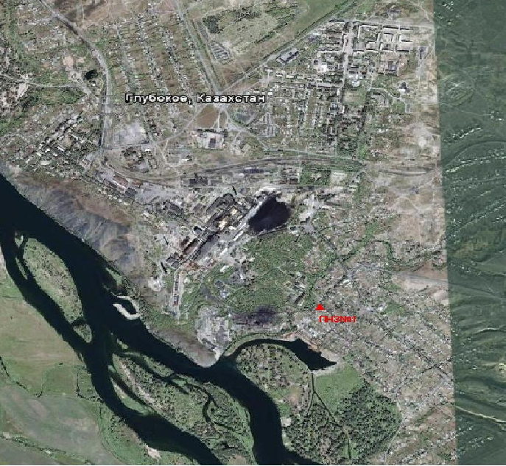

Рис.5.4 Схема расположения поста по отбору проб воздуха в поселке Глубокое

В поселке Глубокое отмечается низкий уровень загрязнения атмосферного воздуха. Индекс загрязнения атмосферы (ИЗА5) составил 3,3. Средняя концентрация диоксида азота составила 1,4 ПДК и фенола - 1,1 ПДК. Средняя за месяц концентрация взвешенных веществ, диоксида серы, мышьяка находились в пределах допустимой нормы.
Максимальная из разовых концентраций диоксида азота составила 1,5 ПДК.
В октябре 2012 года в сравнении с октябрем 2011 года и в сравнении с сентябрем 2012 года уровень загрязнения атмосферного воздуха в поселке Глубокое значительно не изменился.

  - Качество поверхностных вод на территории
Восточно-Казахстанской области

Наблюдения за загрязнением поверхностных вод на территории Восточно-Казахстанской области проводились на 9-ти водных объектах (реки Кара Ертис, Ертис, Буктырма, Брекса, Тихая, Ульби, Глубочанка, Красноярка, Оба, Емель).
Река Ертис берет начало в Китае, на западных склонах Монгольского Алтая, и до впадения в озеро Зайсан носит название Кара Ертис.
На территории республики река Ертис протекает через территорию Восточно-Казахстанской области, далее втекает на территорию Павлодарской области и впадает в реку Обь на территории Российской Федерации.
Река Буктырма впадает в Бухтарминское водохранилище. Бухтарминское водохранилище сливается с озером Зайсан. Ниже водохранилища Усть-Каменогорское на выходе реки Ертис с гор в нее впадает два крупных правобережных притока – реки Ульба и Оба; малыми правобережными притоками являются реки Красноярка и Глубочанка; реки Тихая и Брекса являются истоками реки Ульба.
В реке Кара-Ертис превышение ПДК наблюдалось по меди - 3,6 ПДК. В реке Ертис превышения ПДК также наблюдались по меди – 4,4 ПДК, марганцу – 1,4 ПДК. В реке Буктырма превышении ПДК были обнаружены по меди – 4,0 ПДК, марганцу на уровне 1,2 ПДК. В реке Брекса превышения ПДК отмечались по марганцу – 4,6 ПДК, меди – 4,2 ПДК, железу общему – 3,1 ПДК, цинку -2,7 ПДК, БПК₅ – 1,6 ПДК. В реке Тихая превышения ПДК отмечались по цинку – 7,5 ПДК, меди – 5,6 ПДК, марганцу – 4,6 ПДК, азоту нитритному - 2,3 ПДК.
В реке Ульби превышения ПДК отмечались по цинку – 7,1 ПДК, марганцу – 5,0 ПДК, меди – 4,2 ПДК, азоту нитритному – 1,1 ПДК. В реке Глубочанка наблюдались превышения ПДК по цинку 31,3 ПДК, марганцу – 8,6 ПДК, меди – 8,3 ПДК. В реке Красноярка превышения ПДК отмечены по цинку – 37,3 ПДК, марганцу – 17,8 ПДК, меди – 10,4 ПДК и нефтепродуктам- 1,6 ПДК. В реке Оба превышение ПДК обнаружено по меди - 3,9 ПДК, БПК₅- 2,0 ПДК, железу общему – 1,4 ПДК и марганцу 1,1 ПДК. В реке Емель превышение ПДК обнаружено по сульфатам - 4,1 ПДК, меди – 3,2 ПДК, марганцу 1,9 ПДК, магнию 1,4 ПДК.
Всего, из общего количества обследованных водных объектов, качество поверхностных вод оценивается следующим образом: вода «умеренно загрязненная» - реки Буктырма, Кара Ертис, Ертис, Оба, Емель; вода «загрязненная» - реки Брекса, Тихая, Ульби; вода «очень грязная» - река Глубочанка; вода «чрезвычайно грязная» - река Красноярка.
По сравнению с октябрем 2011 года качество поверхностных вод рек Красноярка, Оба существенно не изменилось; в реках Буктырма, Кара Ертис, Ертис, Глубочанка- ухудшилось; в реках Брекса, Тихая, Ульби– улучшилось.
В сравнении с сентябрем 2012 года качество поверхностных вод рек Кара Ертис, Ертис, Брекса, Тихая, Глубочанка, Красноярка, Оба существенно не изменилось; в реках Буктырма, Ульби и Емель - ухудшилось.
В октябре 2012 года 6 случаев высокого загрязнения (ВЗ) наблюдалось на реках: Глубочанка – 3 случая ВЗ, Красноярка – 2 случая и Ульби – 1 случай ВЗ (таблица 5).

  - Характеристика качества поверхностных вод по гидробиологическим показателям на территории Восточно-Казахстанской области

р. Ертис. Качество воды р. Ертис на контролируемом участке в октябре месяце оценивалось III классом. Разброс значений индексов сапробности размещался в интервале от 1,62 до 2,03. В осенний период на «условно фоновом» створе наблюдалось наиболее высокое значение индекса сапробности – 2,03. Это свидетельствует об ухудшении качества воды. В пробе было определено всего 15 видов водорослей. В основном это были зеленые с частотой встречаемости 5-7. Остальные водоросли имели частоту встречаемости 1-3. Ниже по течению экологическая ситуация стабилизировалась как по количеству видов, так и по значениям индексов сапробности. Так, на створе «0,35 км ниже понтонного моста (0.1)» индекс сапробности равен 1,62. В пробе был определен 21 вид водорослей. По частоте встречаемости доминировали сине-зеленые водоросли рода Oscillatoria и диатомеи рода Achnanthes. На правом берегу этого же створа в пробе было зафиксировано 30 видов водорослей, из которых 27 видов диатомовых и 3 вида зеленых. Индекс сапробности равен 1,70, вода умеренно-загрязненная. На створе, расположенном в черте с. Прапорщиково в пробе было определено 27 видов водорослей. Как и в прошлом месяце доминантными видами являлись х-ά и о-β-сапробы. Субдоминантные виды в основном были представлены β-сапробами. Остальные водоросли встречались единично. Значение индекса сапробности равно 1,77, вода умеренно-загрязненная. На заключительном створе в пробе было определено 18 видов водорослей, из них 13 видов диатомовых, 3 вида зеленых и 2 вида сине-зеленых. Индекс сапробности равен 1,93, вода умеренно-загрязненная.
На «условно фоновом» створе р. Ертис, расположенном ниже У-Ка ГЭС в составе макрозообентоса обнаружены лишь гаммарусы и хирономиды. Значение биотического индекса составило 4, что соответствует IV классу качества, вода загрязненная.
В районе понтонного моста на левом берегу в пробе обнаружены лишь пиявки и гаммарусы. Биотический индекс 4, вода загрязненная. На правом берегу в составе макрозообентоса обнаружено 14 таксонов: личинки ручейников, веснянок, двукрылых, пиявки, клопы, моллюски, водяные клещи, гаммарусы. Показатель ЕРТ – 6, доля оксиреофильных видов 43%. Биотический индекс равен 9, II класс качества, вода чистая.
На створе в черте с. Прапорщиково в пробе макрозообентоса определено 3 таксона: пиявки, клопы, гаммариды. Значение биотического индекса составило 4, что соответствует IV классу качества вод – загрязненные. На створе в черте с. Предгорное качество воды также соответствовало IV классу качества вод – загрязненная. В составе макрозообентоса обнаружены личинки ручейников, гаммарусы, моллюски. Показатель ЕРТ – 1, доля оксиреофильных видов 33%. Значение биотического индекса составило 5.
Пробы воды р. Ертис, отобранные в октябре 2012 г., острого токсического действия на тест-объект не оказывали. Однако на створе «0,35 км ниже понт. моста (01)» наблюдалась незначительная гибель дафний (3,3%). На остальных точках контроля погибших дафний не зарегистрировано.
р. Буктырма. Качество воды р. Буктырма в октябре месяце улучшилось по сравнению с прошлым месяцем. Значения индексов сапробности понизились с 1,93 до 1,20 и с 2,02 до 1,72 на первом и втором створах соответственно. Видовое разнообразие по сравнению с сентябрем увеличилось с 14 до 20 видов на первом створе и с 19 до 21 вида на втором створе. Основу перифитона составляли диатомовые водоросли с х и β валентной сапробностью. Таким образом, по показателям перифитона качество поверхностных вод р. Буктырма на двух точках отбора оценивалось по-разному. Так, на створе, расположенном выше сбросов сточных вод ЗГОК – II класс качества, вода чистая. Ниже впадения р. Березовка качество воды несколько ухудшилось, и оценивалось III классом, вода умеренно-загрязненная.
В октябре 2012 г качество воды р. Буктырма на первом створе «0,3 км выше села Лесная Пристань» как и в предыдущем месяце соответствовала II классу качества вод – воды чистые. Здесь было зафиксировано 13 таксонов, в том числе личинки веснянок, поденок, ручейников, двукрылых, гаммарусы, олигохеты. Индекс ЕРТ – 10, доля оксиреофильных видов 77%. Значение биотического индекса составило 9. На створе «в черте с. Зубовка» в составе макрозообентоса присутствовали личинки поденок, ручейников, веснянок, двукрылых, клопы, гаммарусы. Показатель ЕРТ – 5, доля оксиреофильных видов 63%. Значение биотического индекса составило 8, II класс качества вод – чистые.
В результате биотестирования поверхностных вод реки Буктырма погибших дафний не зарегистрировано, острой токсичности не отмечено.
р. Брекса. По показателям перифитона качество воды на р. Брекса в октябре месяце оценивалось III классом, вода умеренно-загрязненная На створе «6,8 км выше г. Риддер» в пробе было определено 19 видов водорослей, из них 18 видов диатомовых и 1 вид сине-зеленых. Массового развития достигла диатомовая водоросль Cymbella ventricosa. Индекс сапробности равен 1,76. Класс качества III, вода умеренно-загрязненная. На створе «0,6 км выше устья р. Брекса» в пробе зафиксировано 17 видов водорослей, из которых 15 видов диатомовых и 2 вида зеленых. Доминирующий комплекс представлен зеленой водорослью Stigeoclonium flagelliferum и диатомовой водорослью Achnanthes lanceolata. Показатель индекса сапробности равен 1,65. Класс качества III, вода умеренно-загрязненная.
В октябре 2012 г. в составе макрозообентоса на фоновом створе «6,8 км выше г. Риддера» было зарегистрировано 15 таксонов беспозвоночных. Показатель ЕРТ - 19, доля оксиреофильных видов 60%. Значение БИМ составило 9, что соответствует II классу качества вод – чистые. В створе «0,6 км выше устья р. Брекса» ниже впадения сточных вод свинцового завода в составе биоценоза зафиксировано лишь 3 таксона: личинки веснянок, ручейников, двукрылых. Показатель ЕРТ - 2, доля оксиреофильных видов 67%. Значение БИМ составило 6, III класс качества вод, умеренное загрязнение.
Пробы воды р. Брекса, отобранные в октябре 2012 года, не оказывали острого токсического действия на тест-объекты.
р. Тихая. Качество воды на р. Тихая в октябре месяце по показателям перифитона оценивалось III классом, умеренно-загрязненная. Показатели значений индексов сапробности по сравнению с прошлым месяцем немного понизились с 1,88 до 1,67 на первом створе и с 1,69 до 1,56 на втором створе. Видовой состав на обеих точках отбора практически не изменился. На створе «0,1 км выше сброса Цинкового завода» как и в сентябре месяце в массе была зафиксирована сине-зеленая водоросль Microcystis aeruginosa. Кроме того, к доминантным видам принадлежала диатомея Synedra Vaucheriae. Всего в пробе было зафиксировано 19 видов водорослей, из которых 12 диатомовых, 5 видов зеленых и 2 вида сине-зеленых. Ниже по течению, на створе «0,5 км ниже г. Риддер» в пробе обнаружено 22 вида водорослей, из которых 15 видов диатомовых, 6 видов зеленых и 1 вид сине-зеленых. Обрастания на данном створе не очень обильны. Частота встречаемости водорослей изменяется в пределах 1-5. Вода умеренно-загрязненная.
В октябре 2012 г. качество воды р. Тихая на первом створе «0,1 км выше сброса Цинкового завода» соответствовало IV клгрязненные. В пробе было обнаружено 3 таксона: личинки двукрылых и ручейников. Значение биотического индекса составило 5, показатель ЕРТ – 1, доля оксиреофильных видов 33%. На створе «0,5 км ниже г. Риддера» зафиксировано 6 таксонов макробеспозвоночных: личинки веснянок, двукрылых, ручейников. Показатель ЕРТ равен 5, доля оксиреофильных видов 83%. Значение биотического индекса составило 8, II класс качества, вода чистая.
Пробы воды, отобранные на р. Тихая в октябре 2012 года, в результате биотестирования не оказывали острого токсического действия на живые организмы. Однако в пробе воды отобранной на створе «0,1 км ниже сброса цинкового завода» процент погибших дафний составил 3,3%.
р. Ульби (рудн. Тишинский). По показателям развития перифитона качество воды на р. Ульби в зоне деятельности рудника Тишинский в октябре 2012г. оценивалось III классом. На створе, расположенном выше сбросов сточных вод рудника индекс сапробности равен 1,63. В пробе зафиксировано 19 видов водорослей, из которых: 16 диатомовых, 2 вида зеленых и 1 вид сине-зеленых. С частотой встречаемости 5-7 были зафиксированы β-сапробы Cosmarium formosulum, Synedra Vaucheriae и Surirella ovata var. сrumena. Остальные водоросли имели частоту встречаемости 1-3. Ниже сбросов сточных вод рудника в пробе определено 20 видов водорослей, из них 16 диатомовых, 3 вида зеленых и 1 вид сине-зеленых. Массового развития достиг β-сапроб Synedra Vaucheriae. Индекс сапробности равен 1,66. Класс качества воды III, умеренно-загрязненная.
В октябре 2012 г. в составе биоценозов донных беспозвоночных в точке «50 км выше сброса руд. Тишинский» было обнаружено 8 таксонов беспозвоночных: личинки веснянок, ручейников, двукрылых, олигохеты. Показатель ЕРТ – 3, доля оксиреофильных видов – 38%. Значение биотического индекса составило 7, III класс качества, умеренное загрязнение. Ниже по течению на створе «4,8 км ниже сброса шахтных вод рудника Тишинский; у автодорожного моста» степень развития макрозообентоса соответствовала IV классу качества вод, вода загрязненная. Здесь были отловлены лишь личинки ручейников и жуки. Значение биотического индекса равнялось 5, ЕРТ – 2, доля оксиреофильных видов 67%.
Пробы воды отобранные на р. Ульби в октябре 2012 года, не оказывали острого токсического действия на тест-объекты, острой токсичности не отмечено. Однако на створе «50м выше сброса шахтных вод рудника Тишинский» процент погибших дафний составил 3,3%, на створе «4,8 км ниже сброса шахтных вод рудн.Тишинский» наблюдалась гибель дафний в количестве 6,7%.
р Ульби (г. Усть-Каменогорск). По сравнению с сентябрем 2012г. качество воды р. Ульби на всех трех створах наблюдения практически не изменилось и сохранило свои характеристики. На створе в черте пос. Каменный Карьер в пробе было выявлено 27 видов водорослей, из них диатомовых 23 вида и зеленых 4 вида. В пробе наиболее часто встречались х-ά и ά-сапробы. Индекс сапробности равен 1,94. Ниже по течению на створе «1,45 км выше устья» на левом берегу в пробе зафиксировано 25 видов водорослей, из них 21 вид диатомовых и 4 вида зеленых. Доминирующие позиции как и на первом створе занимают ά-сапробные виды. Индекс сапробности равен 1,91, вода умеренно-загрязненная. Качество воды на правом берегу этого же створа оценивается III классом. В пробе определено 29 видов водорослей, из которых диатомовых 20 видов, зеленых 8 видов и 1 вид сине-зеленых. Частота встречаемости водорослей по сравнению с прошлым месяцем невелика и изменяется от 1 до 5. Индекс сапробности равен 1,86, вода умеренно-загрязненная.
В октябре 2012 г. на створе «21 км выше г. Усть-Каменогорска» в черте пос. Каменный Карьер в составе макрозообентоса обнаружено 6 таксонов, в том числе личинки ручейников, двукрылых, клопы, жуки. Показатель ЕРТ - 2, доля оксиреофильных видов 33%. Биотический индекс равен 6, III класс качества – воды умеренно загрязненные. Ниже по течению в черте г. Усть-Каменогорска на створе «1,45 км выше устья (0,9)» на правом берегу в составе макрозообентоса обнаружено 5 таксонов: личинки ручейников, стрекоз, двукрылых, клопы. Показатель ЕРТ - 1, доля оксиреофильных видов 20%, биотический индекс – 5, IV класс качества воды – загрязненная. В пробе, отобранной в створе «1,45 км выше устья (0,1)» на левом берегу определено 8 таксонов: личинки ручейников, стрекоз, двукрылых, клопы. Показатель ЕРТ – 3, доля оксиреофильных видов – 38%, биотический индекс – 6, III класс качества, вода умеренно загрязненная.
Пробы воды, отобранные на р. Ульби в черте г. Усть-Каменогорска в октябре 2012 года, острого токсического действия на тест-объект не оказывали.
р. Глубочанка. Анализ индексов сапробности по перифитону, отобранному на створах наблюдения, показал, что качество воды р. Глубочанка в октябре месяце по сравнению с сентябрем не изменилось. Значения индексов сапробности варьировали в незначительном интервале от 1,84 до 2,14. Как и в предыдущем месяце наибольшее количество видов было зафиксировано на «условно фоновом» створе. Здесь было определено 20 видов водорослей, из них 16 видов диатомовых, 1 вид зеленых и 3 вида сине-зеленых. Индекс сапробности равен 2,14, вода умеренно-загрязненная. Ниже по течению наблюдается тенденция резкого снижения видового состава. Так, на створе «0,5 км ниже сброса х/ф вод очис. сооружений пос. Белоусовка» в пробе определено всего 10 видов водорослей. Массового развития здесь достигла зеленая водоросль Stigeoclonium flagelliferum (β), далее по степени развития идет β-сапроб Surirella ovata var. сrumena с частотой встречаемости 7, остальные виды встречались редко или очень редко. Индекс сапробности равен 2,07, вода умеренно-загрязненная. На заключительном створе в пробе выявлено 9 видов водорослей, из которых 6 видов диатомовых, 2 вида зеленых и 1 вид сине-зеленых. Индекс сапробности равен 1,84, вода умеренно-загрязненная.
В октябре 2012 г. на условно фоновом створе «5,5 км выше сброса х/ф вод очис. сооружений пос. Белоусовка» в пробе макрозообентоса было зафиксировано 5 таксонов – личинки ручейников, поденок, гаммарусы, клопы. Показатель ЕРТ – 3, доля оксиреофильных видов – 60%. Биотический индекс 7, III класс качества, воды умеренно загрязненные. На створе «0,5 км ниже сброса х/ф вод очис. сооружений пос. Белоусовка» встречены личинки ручейников, двукрылых, клопы. Показатель ЕРТ – 1, доля оксиреофильных видов – 33%. Биотический индекс 5, IV класс качества воды – загрязненная. В составе макрозообентоса на заключительном створе «1,75 км ниже сбросов Медьзавода» обнаружено 4 таксона: личинки веснянок, ручейников, двукрылых. Показатель ЕРТ – 3, доля оксиреофильных видов – 75%. Значение БИМ составило 7, III класс качества, умеренное загрязнение.
Пробы воды, отобранные на р.Глубочанка в октябре 2012 г. в результате биотестирования не оказывали острого токсического действия на тест-объекты. Однако на двух створах наблюдалось незначительная гибель дафний. На створах «с.Глубокое, 0,175 км ниже сброса Медьзавода» процент погибших дафний составил 3%, и «0,5 км ниже сброса хозфекальных вод о/с п. Белоусовский, у автодорожного моста» процент погибших дафний составил 17% острой токсичности не установлено.
р. Красноярка. По показателям развития перифитона на р. Красноярка качество воды на обеих точках отбора оценивалось III классом. На створе, расположенном выше сбросов Березовского рудника в пробе было зафиксировано 20 видов водорослей, из которых по одному виду зеленых и сине-зеленых, остальные диатомовые. Наибольшее значение частоты встречаемости имеют виды с х-ά и ά-валентной сапробностью. Это свидетельствует о дальнейшем ухудшении качества воды. Индекс сапробности равен 1,95, вода умеренно-загрязненная. На створе, расположенном ниже сбросов Березовского рудника продолжается тенденция уменьшения видового обилия и монодоминантности. В пробе определено всего 8 видов водорослей. Как и в предыдущие месяцы массового обилия достигла зеленая водоросль Stigeoclonium flagelliferum (β), но в октябре к ней присоединилась диатомовая водоросль Achnanthes lanceolata f. сapitata, частота встречаемости их равна 9, остальные виды имели частоту встречаемости 1-3 по глазомерной шкале. Индекс сапробности равен 1,74. Класс качества III, вода умеренно-загрязненная.
В октябре 2012 г., как и в предыдущем месяце, качество поверхностных вод р. Красноярка на фоновом створе «1,5 км выше х/б сточн. вод Иртышского рудника» соответствовало III классу, вода умеренно загрязненная. В пробе обнаружено 7 таксонов – это личинки ручейников, поденок, двукрылых, гаммарусы, пиявки, моллюски. Показатель ЕРТ – 3, доля оксиреофильных видов – 43%, значение биотического индекса 7. На створе «0,5 км ниже сброса сточных вод Березовского рудника» качество воды р. Красноярка снижается до категории «загрязненная». Здесь в пробе определены лишь личинки ручейников и типулиды. Биотический индекс 5, IV класс качества, вода загрязненная.
Результаты биотестирования проб воды на реке Красноярка в октябре месяце различались по створам, как и в прошлом месяце. На створе «1,5 км выше сброса хозбытовых сточных вод Иртышского рудника» гибель тест-объектов не зарегистрирована.
На створе «0,5 км ниже сброса Березовского рудника, у автодорожного моста» процент погибших дафний составил 50%, т.е. вода оказывает острое токсическое действие на живые организмы.
р.Оба. Качество воды на р. Оба в октябре месяце оценивается III классом качества. В пробе перифитона, отобранной на створе «0,3 км выше г.Шемонаиха» было определено 22 вида водорослей, из них 17 видов диатомовых, 4 вида зеленых и 1 вид сине-зеленых. Доминировали виды с х-β и β-о-валентной сапробностью. Индекс сапробности равен 1,71, что соответствует III классу качества воды. На створе «в черте с. Камышенка» в пробе перифитона было определено 26 видов водорослей. Превалирующее положение занимали диатомовые – 18 видов, зеленые были представлены 7 видами и сине-зеленые – 1 видом. С частотой встречаемости 7 были зафиксированы виды с х-α-валентной сапробностью. Индекс сапробности равен 1,82. Класс качества III, вода умеренно- загрязненная.
В октябре 2012 г. на створе «0,3 км выше г. Шемонаиха» в составе макрозообентоса обнаружено 9 таксонов: личинки поденок, веснянок, двукрылых, гаммарусы. Показатель ЕРТ – 5, доля оксиреофильных видов 56%. Значение БИМ – 8, II класс качества, вода чистая. Ниже по течению на створе «в черте с. Камышенка» в составе макрозообентоса зарегистрировано 3 таксона: личинки поденок, веснянок, хирономиды. Показатель ЕРТ – 2, доля оксиреофильных видов 67%. Значение биотического индекса составило 7, III класс качества, умеренное загрязнение.
В пробах воды, отобранных на р. Оба в октябре 2012 года в результате биотестирования погибших дафний не отмечено, т.е. вода не оказывает острого токсического действия на живые организмы.
р. Емель. По показателям развития фитопланктона качество воды на р. Емель в октябре 2012 г. оценивалось III классом, вода умеренно-загрязненная. В пробе определено 23 вида водорослей, из них 19 видов диатомовых и по 2 вида зеленых и сине-зеленых. Доминирующие положение как и в прошлом месяце принадлежит ά-сапробным видам. Общая численность водорослей – 1885 тыс.кл/л, биомасса – 11022 мг/л. Индекс сапробности равен 2,0.
В пробе перифитона, отобранной на р. Емель в октябре месяце определено 27 видов водорослей, из них 20 видов диатомовых, 4 вида зеленых и 3 вида сине-зеленых. С частотой встречаемости 7 был зафиксирован х-α-сапроб Synedra ulna. Частота встречаемости остальных водорослей варьировала от 1 до 5. Индекс сапробности равен 1,86, что соответствовало III классу качества воды, умеренно-загрязненная.
В составе зоопланктона р. Емель обнаружено 7 таксонов (4 вида ветвистоусых, 2 вида веслоногих рачков, 1 вид коловраток). Значение индекса сапробности составило 1,44, что соответствует II классу качества вод, чистые.
В пробе макрозообентоса р. Емель в октябре 2012 г. обнаружено 3 таксона водных беспозвоночных: личинки поденок, двукрылых, жуки. Показатель ЕРТ – 1, доля оксиреофильных таксонов – 33%. Значение биотического индекса составило 6, что соответствует III классу качества, воды умеренно загрязненные.
В результате биотестирования было установлено, что поверхностные воды р.Емель не оказывали острого токсического действия на живые организмы. (Приложение 10,10.1).

Примечание: До получения аттестата об аккредитации лабораторией Филиала Восточно-Казахстанской области, филиалы РГП «Казгидромет» лаборатории филиала по Карагандинской области (г.Караганда), ЛНЗА г. Риддер по Восточно-Казахстанской области проводят отбор проб поверхностных вод, атмосферного воздуха и проведение анализа.

  - Радиационный гамма-фон Восточно-Казахстанской области

Наблюдения за уровнем гамма излучения на местности осуществлялись ежедневно на 16 - ти метеорологических станциях (Акжар, Аягуз, Дмитриевка, Баршатас, Бакты, Зайсан, Жалгизтобе, Катон-Карагай, Кокпекты, Куршым, Риддер, Самарка, Семей, Усть-Каменогорск, Шар, Шемонаиха) Восточно-Казахстанской области (рис. 5.5).
Средние значения радиационного гамма - фона приземного слоя атмосферы по населенным пунктам территории находились в пределах 0,08-0,16 мкЗв /ч и не превышали естественного фона.

  - Плотность радиоактивных выпадений в приземном слое атмосферы

Контроль за радиоактивным загрязнением приземного слоя атмосферы на территории области осуществлялся на 7-ми метеорологических станциях (Аягоз, Баршатас, Бакты, Зайсан, Кокпекты, Семей, Усть-Каменогорск) путем отбора проб воздуха горизонтальными планшетами (рис.5.5). На всех станциях проводился пятисуточный отбор проб.
Среднесуточная плотность радиоактивных выпадений в приземном слое атмосферы на территории области составила 1,7 Бк/м², что не превышает предельно-допустимый уровень.
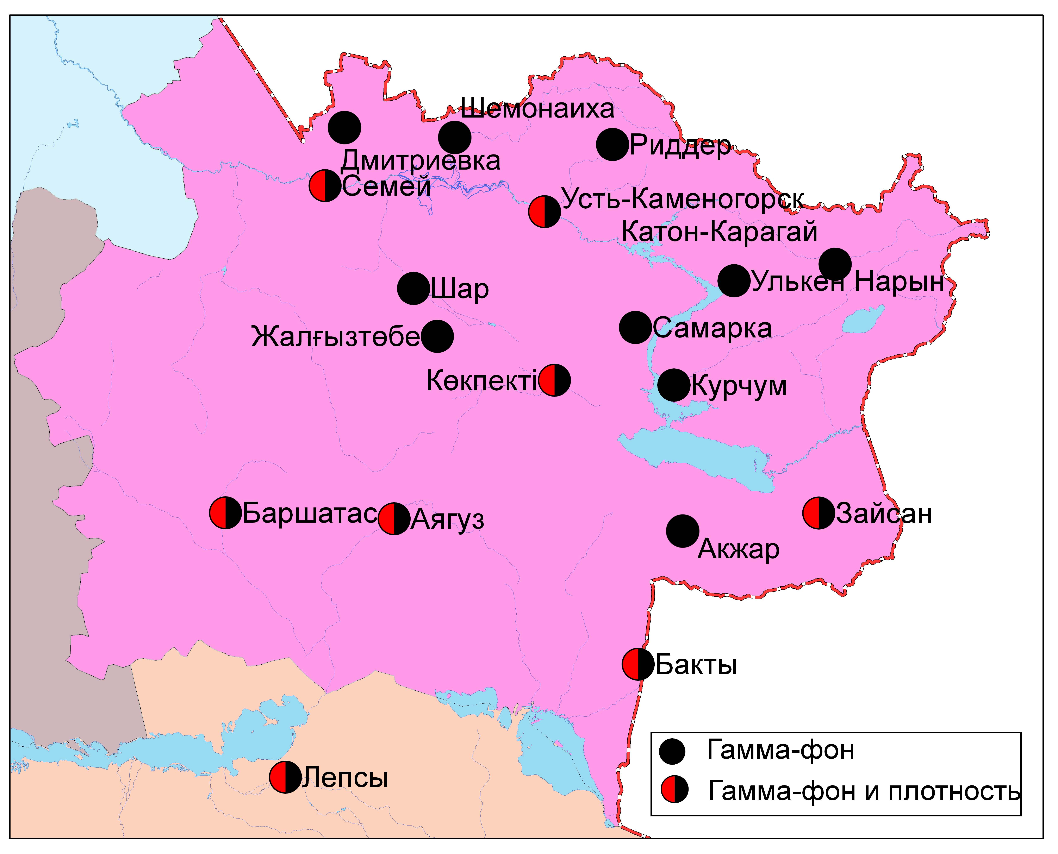
Рис. 5.5 Схема расположения метеостанций за наблюдением уровня радиационного гамма - фона и плотностью радиоактивных выпадений на территории
Восточно - Казахстанской области

- Состояние окружающей среды Жамбылской области

  - Состояние загрязнения атмосферного воздуха по городу Тараз

Наблюдения за состоянием атмосферного воздуха велись на 5 постах (рис. 6.1), из них:
- на 4 ручных постах (№ 1 улица Шымкентская,22; № 2 улица Рысбек батыра,15, угол улицы Ниеткалиева; № 3 угол улиц Абая и Толеби; № 4 улица Байзак батыра, 162);
- и на 1 наземном автоматическом посту (№ 6 - улица Сатпаева и проспект Джамбула) (таблица 15).
Измерялись концентрации взвешенных веществ, взвешенные частицы (РМ10), диоксида серы, оксида углерода, диоксида углерода, диоксида азота, оксида азота, фтористого водорода, формальдегида, сероводорода, аммиака, озона.
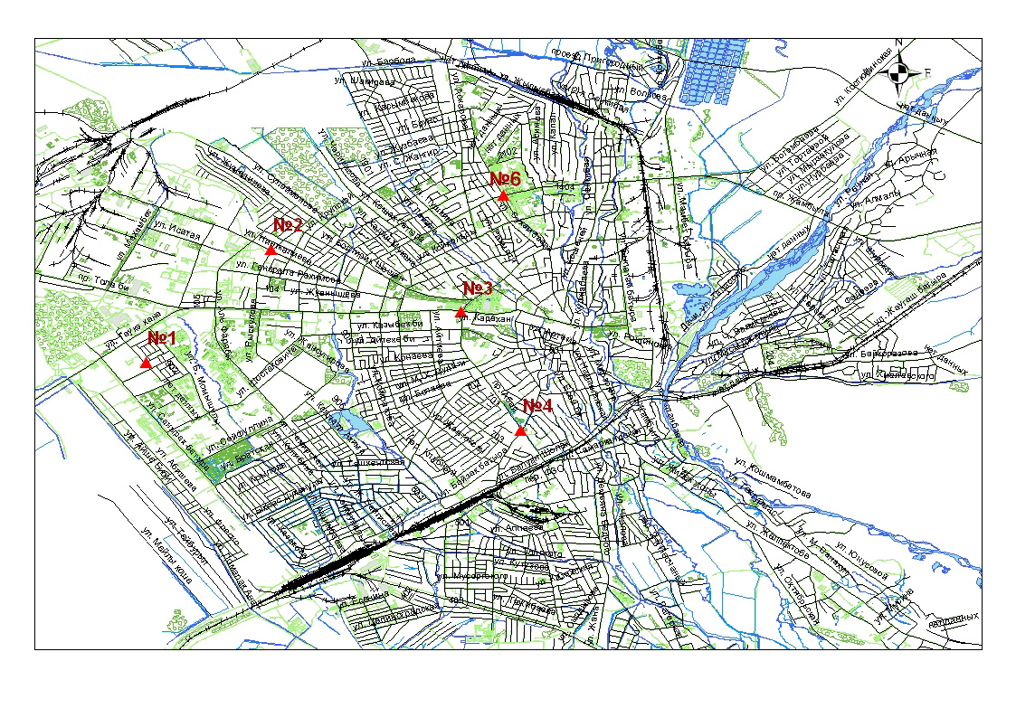
Рис.6.1 Схема расположения постов по отбору проб воздуха в городе Тараз

Таблица 15
Данные наблюдений вредных примесей, полученные с помощью
наземного автоматического поста

Город  населенный пункт | Номер ПНЗ | Название  примесей | Cредняя  концентрация** |  | Максимальная  концентрация**
Город  населенный пункт | Номер ПНЗ | Название  примесей | мг/м³ | кратность  превышения ПДК | мг/м³ | кратность  превышения ПДК
Тараз | 6 | Взвешенные частицы РМ-10 | 0.01 |  | 0.01
Тараз | 6 | SO2 (Диоксид серы) | 0.012 | 0.2 | 0.02 | 0.05
Тараз | 6 | СО (Оксид углерода) | 0.184 | 0.06 | 2.77 | 0.6
Тараз | 6 | NO2 (Диоксид азота) | 0.002 | 0.05 | 0.005 | 0.06
Тараз | 6 | NO (Оксид азота) | 0.004 | 0.06 | 0.009 | 0.02
Тараз | 6 | O3 (Озон) | 0.000 | 0.000 | 0.000 | 0.000
Тараз | 6 | H2S (Сероводород) | 0.0004 |  | 0.001 | 0.1
Тараз | 6 | NH3 (Аммиак) | 0.000 | 0.0 | 0.000 | 0.00
Тараз | 6 | Диоксид углерода (CO2) | 783 |  | 863
**Учитывая, что в настоящее время ведется работа по калибровке и подготовке к поверке оборудования автоматических постов, результаты наблюдений данных автоматических комплексов не являются официальными и не учитываются при определении индекса загрязнения атмосферы;

В городе Тараз отмечается высокий уровень загрязнения атмосферного воздуха. Индекс загрязнения атмосферы (ИЗА₅) составил 7,6. Средняя за месяц концентрация формальдегида составила 2,3 ПДК, диоксида азота - 1,7 ПДК, взешенных веществ 1,1 ПДК. Содержания диоксида серы, оксида углерода, оксида азота, фтористого водорода находились в пределах нормы.
Максимальная из разовых концентраций взвещенных веществ составила 2,2 ПДК, оксида углерода 3,2 ПДК, диоксида азота 2,0 ПДК.
В октябре 2012 года в сравнении с октябрем 2011 года уровень загрязнения атмосферного воздуха в городе Тараз не изменился, а с сентябрем 2012 года –понизился.

  - Качество поверхностных вод на территории Жамбылской области

Наблюдения за загрязнением поверхностных вод на территории Жамбылской области проводились на 8- ми водных объектах (реки Талас, Шу, Асса, Аксу, Токташ, Карабалты, Саргоу, озеро Бийликоль).
Сток бассейна рек Шу, Талас и Асса формируется практически полностью на территории Кыргызской Республики. Реки Аксу, Карабалты, Токташ являются левобережными притоками реки Шу.
В реке Талас превышения ПДК наблюдались по меди 3,3 ПДК, БПК₅- 3,0 ПДК, фенолам - 2,0 ПДК, железу общему - 1,1 ПДК. В реке Шу превышения ПДК наблюдались по меди - 5,5 ПДК, сульфатам – 3,2 БПК₅ – 3,0 ПДК, фенолам - 2,0 ПДК, железу общему - 1,9 ПДК. В реке Асса превышения ПДК наблюдались по меди- 6,4 ПДК и нефтепродуктам- 1,6 ПДК. В реке Аксу превышения нормы отмечены по меди - 2,5 ПДК, сульфатам - 2,1 ПДК, БПК₅ - 1,8 ПДК, железу общему - 1,5 ПДК. В воде реки Карабалты превышения ПДК отмечались по меди – 5,9 ПДК, сульфатам – 4,8 ПДК, БПК₅ - 4,0 ПДК, железу общему - 2,4 ПДК. В реке Токташ превышения ПДК наблюдались по меди – 6,9 ПДК, БПК₅ – 2,6 ПДК, сульфатам - 2,4 ПДК. Превышения ПДК в озере Бийликоль отмечены по БПК₅- 35,6 ПДК, сульфатам - 4,4 ПДК, меди - 2,3 ПДК, фторидам – 2,1 ПДК. В реке Саргоу превышения нормы отмечены по меди 5,6 ПДК, сульфатам - 5,3 ПДК, БПК₅ – 4,1 ПДК, фенолам - 2,0 ПДК.
Всего, из общего количества обследованных водных объектов, качество поверхностных вод оценивается следующим образом: вода «умеренно-загрязненная» - реки Талас, Асса, Аксу, Токташ; вода «загрязненная» - реки Шу, Карабалты, Саргоу; вода «очень грязная» - озеро Бийликоль.
В сравнении с октябрем 2011 года качество воды рек Талас, Шу, Асса, озера Бийликоль- значительно не изменилось; реках Аксу, Карабалты, Токташ, - улучшилось.
По сравнению с сентябрем 2012 года уровень загрязненности рек Талас, Асса, Аксу, Карабалты, Токташ, Саргоу, в озере Бийликоль– значительно не изменился;в реке Шу- повысился.

  - Радиационный гамма-фон Жамбылской области

Наблюдения за уровнем гамма излучения на местности осуществлялись ежедневно на 3-х метеорологических станциях (Тараз, Толе би, Чиганак) Жамбылской области (рис. 6.2).
Средние значения радиационного гамма - фона приземного слоя атмосферы по населенным пунктам территории находились в пределах 0,10-0,18 мкЗв /ч и не превышали естественного фона.

  - Плотность радиоактивных выпадений в приземном слое атмосферы

Контроль за радиоактивным загрязнением приземного слоя атмосферы на территории Жамбылской области осуществлялся на 3-х метеорологических станциях (Тараз, Толе би, Чиганак) путем отбора проб воздуха горизонтальными планшетами (рис. 6.2). На всех станциях проводился пятисуточный отбор проб.
Среднесуточная плотность радиоактивных выпадений в приземном слое атмосферы на территории Жамбылской области составила 1,7 Бк/м², что не превышает предельно-допустимый уровень.
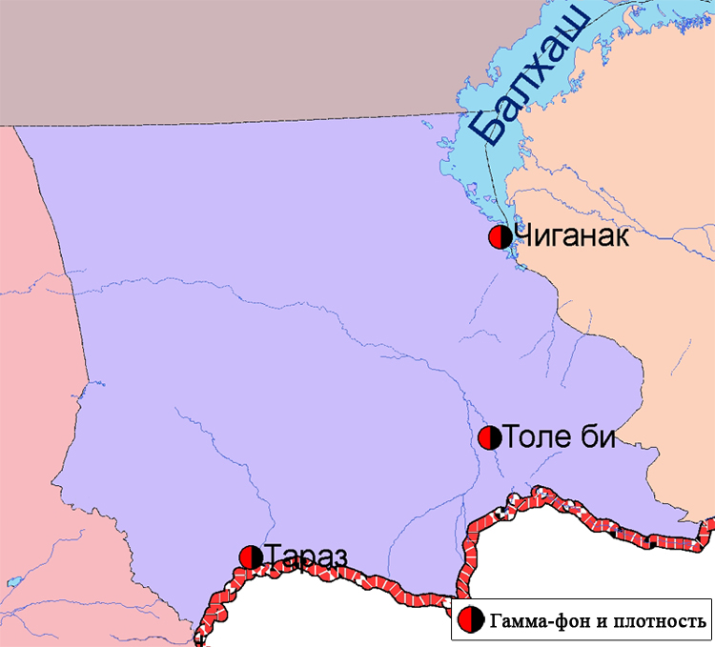

Рис. 6.2 Схема расположения метеостанций за наблюдением уровня радиационного гамма - фона и плотностью радиоактивных выпадений на территории
Жамбылской области

- Состояние окружающей среды Западно-Казахстанской области

7.1 Состояние загрязнения атмосферного воздуха по городу Уральск

Наблюдения за состоянием атмосферного воздуха в городе велись на 1 наземном автоматическом посту (№ 5 - угол ул. Мухита и Д. Нурпеисовой, район базара «Мирлан») (рис.7.1). Пост обеспечивал автоматическое измерение следующих компонентов: взвешенных веществ (РМ-10), диоксида азота, оксида азота, оксида углерода, диоксид углерода, диоксида серы, сероводорода, аммиака и озона (таблица 16).
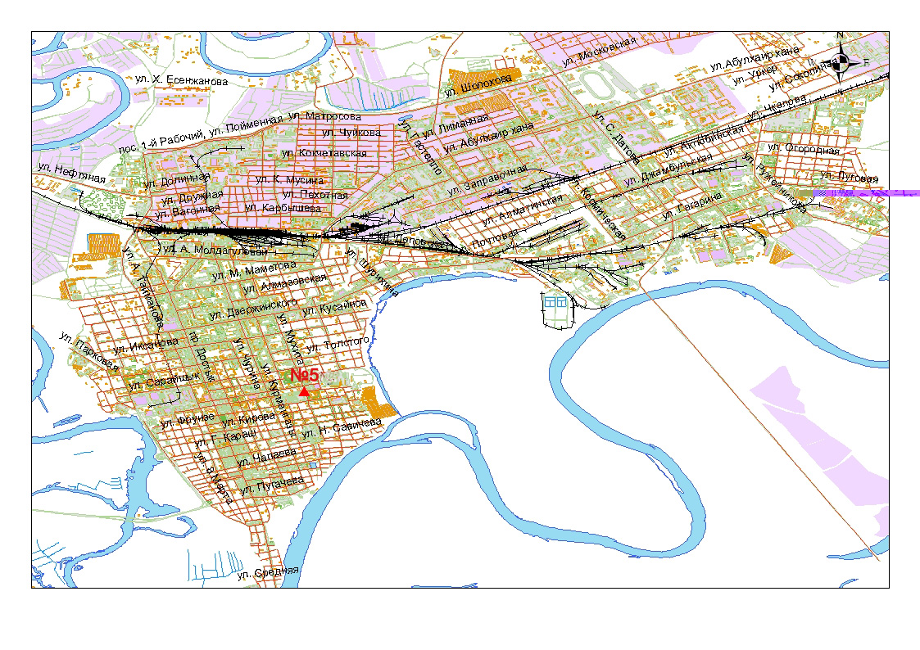
Рис.7.1 Схема расположения поста по отбору проб воздуха в городе Уральск

Таблица 16
Данные наблюдений вредных примесей, полученные с помощью наземного автоматического поста

Город  населенный пункт | Номер ПНЗ | Название  примесей | Cредняя  концентрация ** |  | Максимальная  концентрация **
Город  населенный пункт | Номер ПНЗ | Название  примесей | мг/м³ | кратность  превышения ПДК | мг/м³ | кратность  превышения ПДК
Уральск | 5 | Взвешенные частицы РМ-10 | 0.001 |  | 0.001
Уральск | 5 | SO2 (Диоксид серы) | 0.000 | 0.0 | 0.000 | 0.0
Уральск | 5 | СО (Оксид углерода) | 0.000 | 0.0 | 0.000 | 0.0
Уральск | 5 | NO2 (Диоксид азота) | 0.000 | 0.0 | 0.000 | 0.0
Уральск | 5 | NO (Оксид азота) | 0.000 | 0.0 | 0.000 | 0.0
Уральск | 5 | O3 (Озон) | 0.000 | 0.0 | 0.000 | 0.0
Уральск | 5 | H2S (Сероводород) | 0.000 |  | 0.000 | 0.0
Уральск | 5 | NH3 (Аммиак) | 0.000 | 0.0 | 0.000 | 0.0
Уральск | 5 | Диоксид углерода | 0.000 |  | 0.000
**Учитывая, что в настоящее время ведется работа по калибровке и подготовке к поверке оборудования автоматических постов, результаты наблюдений данных автоматических комплексов не являются официальными и не учитываются при определении индекса загрязнения атмосферы

  - Состояние атмосферного воздуха на маршрутных постах города Уральск

Наблюдения за загрязнением воздуха в городе Уральск проводились на 2 точках (Точка №1 - «Зеленстрой», ул. Парковая пересекает ул. .Хусаинова точка; №2 – район ТЭЦ-а, 3 -й Строительный переулок пересекает ул. Гагарина). Измерялись концентрации взвешенных веществ, диоксида серы, оксида углерода, оксида азота, диоксида азота, сероводорода, формальдегида, аммиака, бензола, углеводородов.
Концентрации взвешенных веществ, оксида углерода, оксида азота, диоксид азота, сероводорода, диоксида серы, аммиака, формальдегида, углеводорода, бензола по данным наблюдений находились в пределах допустимой нормы (таблица 17).

Таблица 17
Концентрации загрязняющих веществ по данным наблюдений
в городе Уральск

Определяемые примеси | Точки отбора
Определяемые примеси | №1 |  | №2
Определяемые примеси | q_{m} мг/м³ | q_{m}/ПДК | q_{m} мг/м³ | q_{m}/ПДК
Пыль РМ-10 | 0,07 | 0,14 | 0,10 | 0,20
Углеводороды | 32,07 | 0,53 | 31,38 | 0,52
Оксид углерода | 1,5 | 0,31 | 1,87 | 0,37
Оксид азота | 0,02 | 0,05 | 0,02 | 0,05
Диоксид азота | 0,04 | 0,46 | 0,02 | 0,23
Сероводород | 0,001 | 0,22 | 0,002 | 0,27
Диоксид серы | 0,01 | 0,03 | 0,02 | 0,03
Аммиак | 0,02 | 0,10 | 0,02 | 0,09
Формальдегид | 0 | 0 | 0 | 0
Бензол | 0,09 | 0,06 | 0,098 | 0,07

  - Состояние атмосферного воздуха на маршрутном посту города Аксай

Наблюдения за загрязнением воздуха в городе Аксай проводились на 1 точке (Точка №1 – г. Аксай, жилой сектор, ул. Утвинская). Концентрации взвешенных веществ, углеводородов, оксида углерода, оксида азота, диоксида азота, сероводорода, диоксида серы, аммиака, формальдегида, бензола по данным наблюдений находились в пределах допустимой нормы (таблица 18).
Таблица 18
Максимальные концентрации загрязняющих веществ
по данным наблюдений в городе Аксай

Загрязняющие  вещества | Точка источника
Загрязняющие  вещества | №1
Загрязняющие  вещества | q_{m} мг/м³ | q_{m}/ПДК
Пыль РМ-10 | 0,08 | 0,15
Углеводороды | 31,3 | 0,52
Оксид углерода | 2,5 | 0,5
Оксид азота | 0,02 | 0,04
Диоксид азота | 0,02 | 0,2
Сероводород | 0,001 | 0,20
Диоксид серы | 0,01 | 0,02
Аммиак | 0,02 | 0,10
Формальдегид | 0 | 0
Бензол | 0,06 | 0,04

7.4 Качество поверхностных вод на территории Западно - Казахстанской области

Наблюдения за загрязнением поверхностных вод на территории Западно-Казахстанской области проводились на 6 водных объектах (реки Урал, Чаган, Деркул, Утва, Илек и озеро Шалкар).
Река Урал, берущая начало в Уральских горах, - четвертая по водности река Казахстана, вытекает с территории Российской Федерации и втекает на территорию Западно-Казахстанской области республики, далее протекает по территории Атырауской области и впадает в Каспийское море. Правобережные притоки - Чаган и Деркул.
В реке Урал превышения ПДК наблюдались по хрому (6+)- 1,8 ПДК. В реках Чаган и Деркул превышения ПДК наблюдались по фенолам 1,1 ПДК. В реке Утва превышения ПДК наблюдались по сульфатам - 2,2 ПДК, БПК₅ - 1,8 ПДК, хлоридам - 1,7 ПДК, железу общему - 1,3 ПДК, фенолам – 1,2 ПДК. В реке Илек превышения ПДК наблюдались по железу общему- 1,6 ПДК, хрому (6+)- 1,5 ПДК, хлоридам - 1,4 ПДК, фенолам - 1,1 ПДК. В озере Шалкар отмечены превышения ПДК по хлоридам - 12,1 ПДК, БПК₅ – 2,1 ПДК, хрому (6+)– 2,0 ПДК, азоту нитритному – 1,5 ПДК, фенолам - 1,2 ПДК.
Всего, из общего количества обследованных водных объектов, качество поверхностных вод оценивается следующим образом: вода «чистая»- реки Чаган, Урал, Деркул; вода «умеренно загрязненная»- реки Утва, Илек; вода «загрязненная»-озеро Шалкар.
По сравнению с октябрем 2011 года качество воды в реках Утва, Илек и в озере Шалкар существенно не изменилось; в реках Урал, Чаган, Деркул - улучшилось.
По сравнению с сентябрем 2012 года качество воды в реках Урал, Чаган, Утва не изменилось; в реке Деркул –улучшилось.

7.5 Радиационный гамма - фон Западно - Казахстанской области

Наблюдения за уровнем гамма излучения на местности осуществлялись ежедневно на 2-х метеорологических станциях (Уральск, Тайпак) Западно-Казахстанской области (рис. 7.2).
Средние значения радиационного гамма-фона приземного слоя атмосферы по населенным пунктам территории находились в пределах 0,11-0,12 мкЗв /ч и не превышали естественного фона.

7.6 Плотность радиоактивных выпадений в приземном слое атмосферы

Контроль за радиоактивным загрязнением приземного слоя атмосферы на территории Западно-Казахстанской области осуществлялся на 2-х метеорологических станциях (Уральск, Тайпак) путем отбора проб воздуха горизонтальными планшетами (рис. 7.2). На всех станциях проводился пятисуточный отбор проб.
Среднесуточная плотность радиоактивных выпадений в приземном слое атмосферы на территории области составила 1,7 Бк/м², что не превышает предельно - допустимый уровень.
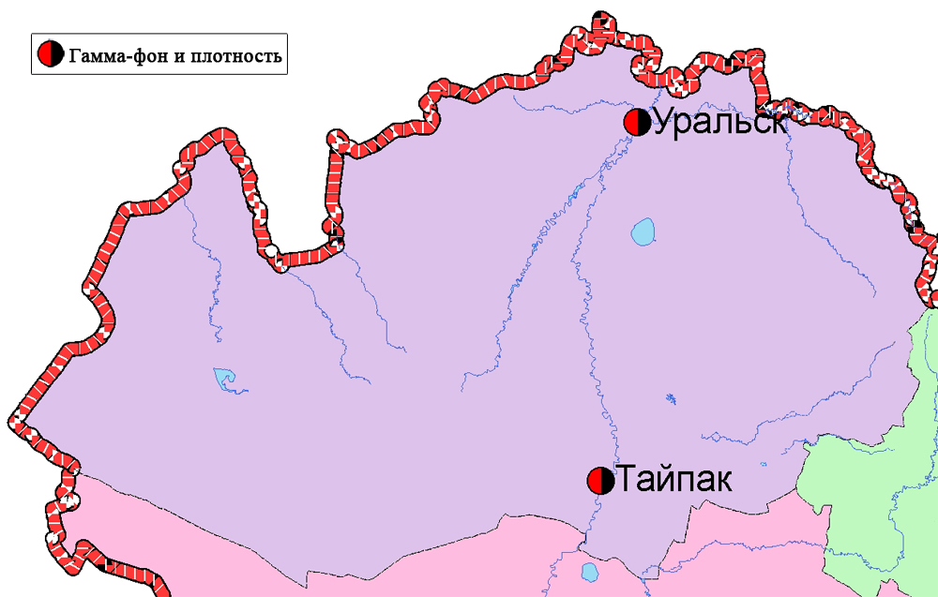

Рис. 7.2 Схема расположения метеостанций за наблюдением уровня радиационного гамма - фона и плотностью радиоактивных выпадений на территории
Западно - Казахстанкой области

8 Состояние окружающей среды Карагандинской области

8.1 Состояние загрязнения атмосферного воздуха по городу Караганда

Наблюдения за состоянием атмосферного воздуха велись на 4 ручных постах (№ 1- аэрологическая станция районн аэропорта «Городской»; № 3 - угол улицы Ленина и проспекта Бухар-Жырау; № 4 – улица Бирюзова,15, новый Майкудук; № 7 улица Ермекова, 116) (рис.8.1). Измерялись концентрации взвешенных веществ, диоксида серы, оксида углерода, диоксида азота, оксид азота, формальдегида и фенола.

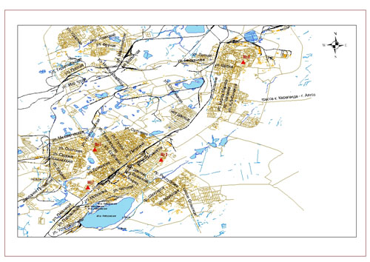

Рис.8.1 Схема расположения постов по отбору проб воздуха в городе Караганда

В городе Караганда отмечается высокий уровень загрязнения атмосферного воздуха. Индекс загрязнения атмосферы (ИЗА5) составил 9,0. Средняя за месяц концентрация формальдегида составила 2,7 ПДК, фенола – 2,2 ПДК, диоксида азота - 1,2 ПДК. Содержания взвешенных веществ, диоксида серы, оксида азота, оксида углерода находились в пределах допустимой нормы.
Максимальная из разовых концентраций диоксида азота 2,1 ПДК, оксида углерода 1,6 ПДК, фенола 1,7 ПДК.
В октябре 2012 года по сравнению с октябрем 2011 и в сравнении с сентябрем 2012 года уровень загрязнения атмосферного воздуха в городе Караганда значительно не изменился.

  - Состояние загрязнения атмосферного воздуха по городу Балхаш

Наблюдения за состоянием атмосферного воздуха велись на 3 ручных постах (№ 1 - м-н Сабитовой возле СШ № 6, ул. Уалиханова на север; № 3 - ул. Ленина, уг. ул. Алимжанова; № 4 - Больничный городок) (рис 8.2).
Измерялись концентрации взвешенных веществ, диоксида серы, оксида углерода, диоксида азота.

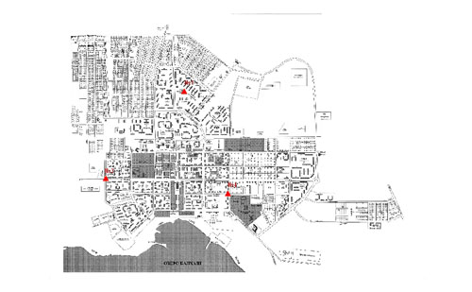

Рис.8.2 Схема расположения постов по отбору проб воздуха в городе Балхаш

В городе Балхаш отмечается низкий уровень загрязнения атмосферного воздуха. Индекс загрязнения атмосферы (ИЗА5) составил 2,6. Средняя за месяц концентрация взвешенных веществ составила 1,2 ПДК. Содержание оксида углерода, диоксида азота, диоксида серы находились в пределах допустимой нормы.
Максимальная из разовых концентраций взвешенные веществ составила 2,6 ПДК, оксида углерода – 2,0 ПДК, диоксида серы – 4,3 ПДК.
В октябре 2012 года в сравнении с октябрем 2011 года и с сентябрем 2012 года уровень загрязнения атмосферного воздуха в городе Балхаш значительно не изменился.
Наблюдения за содержанием тяжелых металлов в атмосферном воздухе города проводились на 2 ручных постах в городе Балхаш в районе ул.Ленина (ПНЗ № 3) и на территории микрорайона Сабитовой (ПНЗ №1) (таблица 19).
На территории микрорайона Сабитовой (ПНЗ №1) концентрация свинца составила 2,0 ПДК, в районе ул.Ленина (ПНЗ № 3) концентрация свинца составила 1,7 ПДК, а концентрации других определяемых загрязняющих веществ в атмосферном воздухе находились в пределах нормы (таблица 19).

Таблица 19
Содержание тяжелых металлов в атмосферном воздухе города
Балхаш

Месторасположение поста | Примеси | Средняя концентрация
Месторасположение поста | Примеси | Q, мкг/м³ | Q, ПДК
ПНЗ №1 – м - н Сабитовой возле СШ№ 6,  ул. Уалиханова на север | Кадмий | 0.011 | 0.036
 | Свинец | 0.602 | 2.0
 | Мышьяк | 0.060 | 0.020
 | Хром | 0.003 | 0.002
 | Медь | 0.456 | 0.228
ПНЗ № 3 - ул. Ленина,  уг.ул. Алимжанова | Кадмий | 0.007 | 0.022
ПНЗ № 3 - ул. Ленина,  уг.ул. Алимжанова | Свинец | 0.5 | 1.7
ПНЗ № 3 - ул. Ленина,  уг.ул. Алимжанова | Мышьяк | 0.05 | 0.018
ПНЗ № 3 - ул. Ленина,  уг.ул. Алимжанова | Хром | 0.003 | 0.002
ПНЗ № 3 - ул. Ленина,  уг.ул. Алимжанова | Медь | 0.4 | 0.217

  - Состояние загрязнения атмосферного воздуха по городу Жезказган

Наблюдения за состоянием атмосферного воздуха в городе Жезказган велись на 2 ручных постах (№ 2 -ул. Сарыарка, район трикотажной фабрики; № 3 -ул. Жастар, 6, площадь Металлургов) (рис.8.3). Измерялись концентрации взвешенных веществ, диоксида серы, оксида углерода, диоксида азота и фенола.

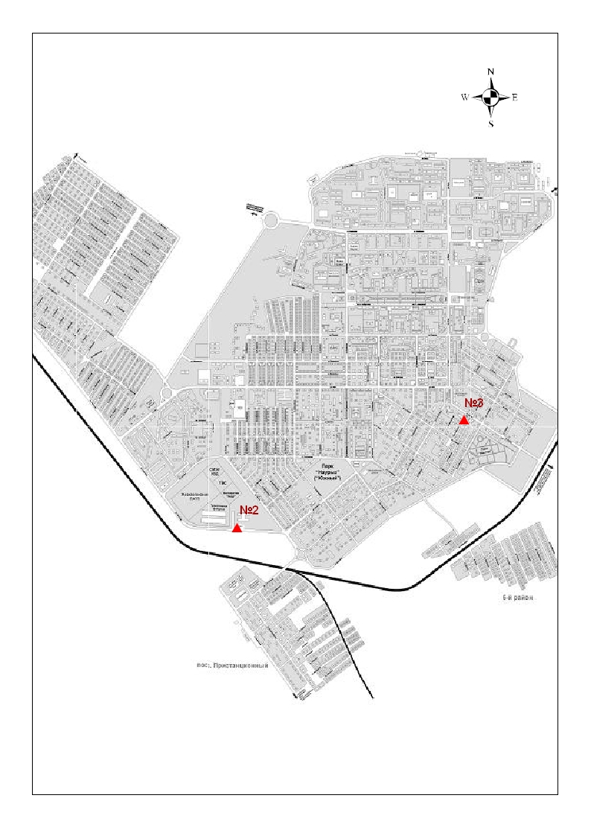
Рис.8.3 Схема расположения постов по отбору проб воздуха в городе Жезказган

В городе Жезказган отмечается высокий уровень загрязнения атмосферного воздуха. Индекс загрязнения атмосферы (ИЗА5) составил 6,7. Средняя за месяц концентрация взвешенных веществ составила 1,7 ПДК, фенола 2,0 ПДК, диоксида азота – 1,4 ПДК. Содержания оксида углерода, диоксида серы находились в пределах допустимой нормы.
Максимальная из разовых концентраций взвешенных веществ составила – 1,4 ПДК, фенола – 4,3 ПДК, диоксида азота 2,1 ПДК, оксид углерода 1,6 ПДК.
В октябре 2012 года по сравнению с октябрем 2011 года уровень загрязнения атмосферного воздуха в городе Жезказган понизился, а в сравнении с сентябрем 2012 года уровень загрязнения атмосферного воздуха значительно не изменился.

  - Состояние атмосферного воздуха по городу Темиртау

Наблюдения за состоянием атмосферного воздуха в городе Темиртау велись на 3 ручных постах (№ 3 – улица Дмитрова,212 и Степана Рамзина; № 4 - 6 микрорайон Амангельды/Темиртауская; № 5 - 3 «а» микрорайон) (рис.8.4). Измерялись концентрации взвешенных веществ, диоксида серы, оксида углерода, диоксида азота, оксида азота, сероводорода, аммиака и фенола.

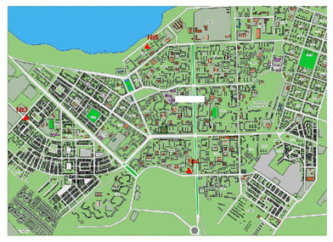

Рис.8.4 Схема расположения постов по отбору проб воздуха в городе Темиртау

В городе Темиртау отмечается высокий уровень загрязнения атмосферного воздуха. Индекс загрязнения атмосферы (ИЗА5) составил 8,4. Средняя за месяц концентрация фенола составила 3,3 ПДК, взвешенных веществ – 1,4 ПДК, аммиака - 1,3 ПДК. Содержания диоксида серы, оксида углерода, диоксида азота, оксида азота находились в пределах допустимой нормы.
Максимальная из разовых концентраций взвешенных веществ и диоксида азота составила – 1,2 ПДК, оксида углерода – 2,4 ПДК, сероводорода - 1,9 ПДК, фенола – 3,2 ПДК, аммиака – 1,2 ПДК.
В октябре 2012 года в сравнении с октябрем 2011 года и с сентябрем 2012 года уровень загрязнения атмосферного воздуха в городе Темиртау значительно не изменился.

  - Качество поверхностных вод на территории Карагандинской области

Наблюдения за загрязнением поверхностных вод на территории Карагандинской области проводились на 7-ми водных объектах (реки Нура, Кара-Кенгир, Шерубайнура, водохранилища Самаркандское, Кенгирское, канал Ертис- Караганда, озеро Балкаш).
Река Нура начинается в горах Керегетас и впадает в Кургалжинскую систему озер, соединяющихся с большим озером Тениз. Река берет свое начало на территории Карагандинской области и протекает через Акмолинскую область. На реке Нура расположено водохранилище Самаркандское. Река Шерубайнура - правобережный приток реки Нура. В реку Шерубайнура впадает река Сокыр. Река Кара Кенгир – правый приток реки Сарысу. Водохранилище Кенгирское расположено на реке Кенгир.
В реке Нура превышения ПДК выявлены по сульфатам – 3,6 ПДК, меди -3,0 ПДК, нефтепродуктам - 1,8 ПДК, цинку – 1,3 ПДК. В реке Шерубайнура отмечены превышения ПДК по азоту нитритному – 9,0 ПДК, сульфатам – 3,0 ПДК, меди - 2,5 ПДК, БПК₅ -2,3 ПДК, цинку - 1,8 ПДК. Характерными загрязняющими веществами реки Кара-Кенгир являются: медь (12,0 ПДК), сульфаты (10,2), аммоний солевой (6,2 ПДК), нефтепродукты (4,4 ПДК), БПК₅ (1,6 ПДК). В реке наблюдается недостаток растворенного в воде кислорода- 5,66 мг/дм³.
В водохранилище Самаркандское превышения ПДК отмечены по сульфатам – 3,7 ПДК, фторидам – 2,7 ПДК, меди - 1,9 ПДК, цинку - 1,2 ПДК. Превышения ПДК в водохранилище Кенгирское наблюдаются по меди - 6,2 ПДК, сульфатам – 5,8 ПДК, нефтепродуктам - 5,4 ПДК. В канале Ертис- Караганда превышения ПДК отмечены по меди - 2,9 ПДК, нефтепродуктам - 2,4 ПДК, сульфатам – 1,1 ПДК. Характерными загрязняющими веществами озера Балкаш являются: медь (9,5 ПДК), нефтепродукты (1,6 ПДК).
Всего, из общего количества обследованных водных объектов, качество поверхностных вод оцениваются следующим образом: вода «умеренно-загрязненная» - река Нура, водохранилище Самаркандское, канал Ертис- Караганда, озеро Балкаш; вода «загрязненная»- река Шерубайнура, водохранилище Кенгирское; вода «очень грязная»- река Кара-Кенгир.
По сравнению с октябрем 2011 года качество воды в реке Нура, канале Ертис- Караганда и в водохранилище Самаркандское существенно не изменилось; в реке Шерубайнура – улучшилось; в реке Кара-Кенгир и в водохранилище Кенгирское- ухучшилось.
В сравнении с сентябрем 2012 года качество воды в реке Нура, водохранилищах Самаркандское и Кенгирское - существенно не изменилось; в реках Шерубайнура, Кара-Кенгир -ухудшилось; в озере Балкаш– улучшилось.

8.6 Качество поверхностных вод по гидробиологическим показателям Карагандинской области

р. Нура. Фитопланктон октября, согласно результатам анализов, был менее богат и разнообразен, чем в сентябре. Соотношение основных групп водорослей изменилось в силу сезонных особенностей: доминировали диатомовые водоросли, так как температура воды понизилась и стала более благоприятной для их развития. Они приняли наибольшее участие в создании биомассы и составили 43% от общей биомассы альгофлоры. Роль зеленых водорослей была тоже значительной. По численности преобладали колонии сине-зеленых водорослей (71% от общей численности). По сравнению с прошлым месяцем, численность фитопланктона уменьшилась почти в 2 раза, биомасса уменьшилась незначительно. В среднем, общая численность составила 0,77 тыс.кл/мл при биомассе 1,927 мг/л, среднее число видов в пробе – 9. Наиболее загрязненным был створ "1,0 км ниже сброса сточных вод…", где индекс сапробности поднялся до 2,16. В среднем, индекс сапробности уменьшился и равен 1,87 против 1,92, что говорит о незначительном улучшении качества воды. Класс воды соответствует третьему - "умеренно-загрязненные" воды.
Зоопланктон за период наблюдения характеризовался стабильным развитием в сравнении с прошлым месяцем. Среднее число видов в пробах было также равно 5. Численность зоопланктона составила 2,22 тыс. экз. м³, а биомасса- 14,51 мг/м³. В пробах присутствовали веслоногие рачки и коловратки в равных процентных соотношениях. Преобладали бета-мезосапробные организмы. Индекс сапробности варьировал в пределах от 1,54 до 1,94 и в среднем составил 1,82. Качество воды соответствовало 3 классу, т.е. "умеренно- загрязненные" воды.
В октябре месяце согласно результатам биотестирования наименьший процент выживших тест - объектов наблюдался на створе города Темиртау˝1 км. ниже сброса сточных вод…˝ и составил 93%, 96 % наблюдалось на створе г. Темиртау ˝5,7 км. ниже сброса…˝, на других створах наблюдалось 100% выживших дафний , а именно ˝1 км. выше сброса…˝, ˝с.Шешенкара…˝, ˝жд. ст.Балыкты…˝. Данные показывают, что исследуемая вода не обладает токсическим действием.
р.Шерубай-Нура. Фитопланктон не богат. По всем показателям доминировали диатомовые водоросли, благодаря сезонным особенностям. Их численность составила 76% от общей численности, биомасса – 61% от общей биомассы. В среднем, общая численность и биомасса значительно уменьшились и составили соответственно 0,17 тыс.кл/мл; 0,661 мг/л. Индекс сапробности уменьшился и равен 1,82 против 1,98 месяца сентября. Класс воды – третий.
Зоопланктонное сообщество не отличалось большим разнообразием. Численность снизилась, по сравнению с прошлым месяцем, и составила 1,75 тыс.экз.м³ (против 3,0 тыс.экз.м³), при этом биомасса составила 15,1мг/м³ (против 20,31мг/м³ в прошлом месяце). Индекс сапробности был равен 1,75, что значительно ниже в сравнении с прошлым месяцем (2,06), и это говорит об улучшении качества воды, хотя и в пределах 3 класса.
В процессе определения острой токсичности воды процент выживших дафний по реке составил 92% - токсического влияния на тест – объект не обнаружено.
р. Кара-Кенгир. Фитопланктон развит умеренно. В пробах присутствовали представители всех основных групп водорослей. По численности доминировали зеленые водоросли (55% от общей численности), а биомасса на 70% создавалась за счет развития диатомовых водорослей. Плотность сине-зеленых и прочих водорослей была наименьшей. В среднем, общая численность равна 0,20 тыс.кл/мл; биомасса - 2,791 мг/л, число видов в пробе - 9. Среднее значение индекса сапробности выше сентябрьского, он варьировал в пределах от 1,74 до 2,09, в среднем составил 1,96. Качество воды ухудшилось, но класс воды остался прежним – третьим.
Видовой состав зоопланктона в период наблюдения носил характер умеренного развития. Значительную роль играли коловратки, которые составили 48% от общего числа зоопланктона, при этом на долю ветвистоусых рачков пришлось 32%, а веслоногих рачков - 20%. Средняя численность на исследованном участке реки была равна 1,75 тыс.экз.м³, при биомассе 8,32 мг/м³. Индекс сапробности был равен 1,80. Качество воды соответствовало 3 классу, т.е "умеренно-загрязненные" воды.
По результатам биотестирования на створе ˝200 км. выше сброса…˝ процент выживших дафний составил 100%, на створе ˝0,5 км. ниже сброса…˝ - 97%, небольшое снижение показателя выживших тестируемых объектов прослеживалось на створе ˝5,5 км. ниже сброса…˝, который составил 95%. Исследуемая вода по реке не оказывает токсического действия на тест-объект.
Самаркандское водохранилище. Альгофлора богаче и разнообразнее, чем в прошлом месяце. Основу составили зеленые и сине-зеленые водоросли. В количественном отношении сине-зеленые водоросли достигли бурного развития и составили 90% от общей численности фитопланктона. В создании биомассы наибольшим было участие диатомовых и сине-зеленых водорослей. Они составили 90% от общей биомассы. Общая численность увеличилась почти в 2 раза (1,93 тыс.кл/мл при биомассе 6,211 мг/л). Индекс сапробности уменьшился и равен 1,84 против 1,99 прошлого месяца. Качество воды соответствует третьему классу "умеренно-загрязненных" вод.
Зоопланктонное сообщество за отчетный месяц не претерпело значительных изменений. Основу составили веслоногие рачки (100%). Численность зоопланктона была равна 7,58 тыс.экз.м³ при биомассе 76,68 мг/м³, это значительно меньше ,чем в прошлом месяце. Индекс сапробности был равен 1,67.
По сумме показателей фитопланктона и зоопланктона качество воды соответствовало третьему классу, т.е. - "умеренно-загрязненные" воды.
Данные полученные в ходе биотестирования по водохранилищу показали, что исследуемая вода не оказывает токсического влияния на тестируемый объект, процент выживших дафний равен 100%.
Кенгирское водохранилище. Качественный состав фитопланктона увеличился вдвое. Доминировали зеленые и сине-зеленые водоросли. Они составили 96% от общей численности. Наибольшее участие в создании биомассы альгофлоры принадлежит зеленым. Роль прочих водорослей, а именно представителей евгленовых, была тоже значительной (38% от общей биомассы). В среднем, общая численность и биомасса фитопланктона текущего месяца увеличились и в среднем составили соответственно 0,98 тыс.кл/мл и 2,102 мг/л.
Индекс сапробности понизился по сравнению с сентябрем месяцем (1,80), что говорит об улучшении качества воды, но остался в пределах третьего класса - "умеренно-загрязненные" воды.
Видовой состав зоопланктона беднее, чем в прошлом месяце. Численность была равна 0,75 тыс.экз.м³ при биомассе 7,5 мг/м³. Доминировали веслоногие рачки (100%). Индекс сапробности был равен 1,72. Качество воды соответствовало 3 классу.
На данном водном объекте в процессе биотестирования не выявлено острого токсического действия на тест – объект.
озеро Балхаш. Согласно результатам анализов, фитопланктон октября менее богат и разнообразен. В пробах найдены представители всех основных групп водорослей. Преобладали бета-мезосапробные организмы. По численности преобладали сине-зеленые водоросли. Биомасса создавалась за счет развития диатомовых водорослей (68% от общей биомассы). Значения средней численности и биомассы уменьшились и составили соответственно 0,14 тыс.кл/мл; 0,797 мг/л, число видов в пробе – 5. Индекс сапробности уменьшился с 1,94 до 1,84, но остался в пределах третьего класса - "умеренно-загрязненные" воды.
Видовой состав зоопланктона стабилен и представлен только рачками: веслоногими и ветвистоусыми. Средняя численность по водоему составила 4,72 тыс.экз.м³(против 5,18 тыс.экз.м³ в прошлом месяце) при биомассе 89,20мг/м. Индекс сапробности варьировал в пределах от 1,53 до 1,79 и в среднем был равен 1,70. Класс воды - третий. Качество вод – "умеренно-загрязненные".
За отчетный период по данным биотестирования наименьший процент выживших дафний наблюдался на створе ˝г. Балхаш 8,0 км. от сев.бер…˝, который составил 90%. На других пунктах контроля данные колебались от 97 до 100%. Полученные результаты подтверждают отсутствие токсичности. (Приложение 10.2).

8.7 Характеристика загрязнения поверхностных вод бассейна реки Нура по Карагандинской области за октябрь 2012 года
(2 программа)

В октябре месяце пробы поверхностных вод отбирались по длине реки Нура, Кокпекты, Сокыр, Шерубай-Нура и на канале объединенного сброса сточных вод АО «Арселор Миттал Темиртау» и АО «Темиртауский электро-металлургический комбинат (ТЭМК)», на Коргалжинских озерах (озеро Шолак, озеро Есей, озеро Султанкельды, озеро Кокай). (рис. 8.16, 8.17).
В устьевой части реки Кокпекты качество поверхностных вод ухудшилось с «умеренно-загрязненных вод» (3 класс, ИЗВ=2,44) до «загрязненных вод» (4 класс, ИЗВ=2,90). Превышения ПДК наблюдались по меди до 4,9 ПДК, цинку до 1,4 ПДК, нефтепродуктам до 1,8 ПДК, сульфатам до 8,4 ПДК
В пункте наблюдения на реке Нура в районе железнодорожной станции Балыкты качество вод соответствовало «умеренно-загрязненным водам» (3 класс, ИЗВ=1,56). Превышения ПДК наблюдались по меди до 2,3 ПДК и сульфатам до 4,3 ПДК
Качество вод Самаркандского водохранилища в районе прорана и в точке наблюдения 0,5 км выше плотины соответствовало «умеренно-загрязненным водам» (3 класс, ИЗВ=1,74; 1,48). Превышения допустимой нормы наблюдались по меди, нефтепродуктам, сульфатам в пределах 2,0 – 3,9 ПДК. Содержание общей ртути не зарегистрировано
В пункте контроля реки Нура город Темиртау, «1 км выше объединенного сброса сточных вод АО «Арселор Миттал Темиртау» и АО «Темиртауский электро-металлургический комбинат (ТЭМК)» уровень загрязненности вод не изменился, и относится к «умеренно-загрязненным водам» (3 класс, ИЗВ=1,53). Превышения ПДК наблюдались по меди и сульфатам в пределах 2,0 – 3,7 ПДК. Содержание общей ртути не зарегистрировано
В районе створа город Темиртау «Канал объединенного сброса сточных вод АО «Арселор Миттал Темиртау» и АО «Темиртауский электро-металлургический комбинат (ТЭМК)» качество вод соответствовало «загрязненным водам» (4 класс, ИЗВ=3,38). Наблюдались превышения ПДК по меди до 4,1 ПДК, фенолам до 2,0 ПДК, нефтепродуктам до 8,8 ПДК, сульфатам до 3,9 ПДК. Максимальное содержание общей ртути достигало 0,00013 мг/дм³, среднемесячное – 0,00011 мг/дм³
В пункте наблюдения, расположенного ниже впадения канала объединенного сброса сточных вод в реку Нура город Темиртау «1 км ниже объединенного сброса сточных вод АО «Арселор Миттал Темиртау» и АО «Темиртауский электро-металлургический комбинат (ТЭМК)» качество поверхностных соответствовало «умеренно-загрязненным водам» (3 класс, ИЗВ=2,18). Превышения ПДК наблюдались по меди, фенолу, нефтепродуктам и сульфатам в пределах 2,0 – 3,9 ПДК. Максимальное содержание общей ртути достигало 0,00021 мг/дм³, среднемесячное - 0,00018 мг/дм³
Далее по течению реки в пункте наблюдения река Нура «отделение Садовое» качество поверхностных вод улучшилось с «загрязненных вод» (4 класс, ИЗВ=2,59) до «умеренно-загрязненных вод» (3 класс, ИЗВ=1,83). Наблюдалось превышение допустимых норм по фенолам до 2,0 ПДК, меди до 2,9 ПДК, цинку до 1,2 ПДК, сульфатам до 3,8 ПДК. Максимальное содержание общей ртути достигало 0,00015 мг/дм³, среднемесячное - 0,00011 мг/дм³
В пункте наблюдения, расположенного ниже впадения канала объединенного сброса сточных вод в реку Нура город Темиртау «5,7 км ниже объединенного сброса сточных вод АО «Арселор Миттал Темиртау» и АО «Темиртауский электро-металлургический комбинат (ТЭМК)» качество вод соответствовало «умеренно-загрязненным водам» (3 класс, ИЗВ=2,15). Превышения ПДК наблюдались по нефтепродуктам, фенолу, меди и сульфатам в пределах 2,0 – 3,8 ПДК. Максимальное содержание общей ртути достигало 0,00039 мг/дм³, среднемесячное - 0,00029 мг/дм³
В пункте контроля реки Нура села Молодецкое качество поверхностных вод ухудшилось с «умеренно-загрязненных вод» (3 класс, ИЗВ=2,16) до «загрязненных вод» (4 класс, ИЗВ=2,57). Превышения ПДК наблюдались по БПК₅ до 1,6 ПДК, меди до 3,7 ПДК, сульфатам до 4,0 ПДК, нефтепродуктам до 4,6 ПДК. Максимальное содержание общей ртути достигало 0,00010 мг/дм³, среднемесячное – 0,00005мг/дм³
В районе верхнего бьефа Интумакского водохранилища качество вод улучшилось с «загрязненных вод» (4 класс, ИЗВ=2,74) до «умеренно-загрязненных вод» (3 класс, ИЗВ=1,98). По азоту нитритному, меди, и сульфатам превышение ПДК наблюдалось в пределах 2,4 – 3,7 ПДК. Максимальное содержание общей ртути достигало 0,00010 мг/дм³, среднемесячное – 0,00009 мг/дм³
Качество вод в районе нижнего бьефа Интумакского водохранилища соответствовало «умеренно-загрязненным водам» (3 класс, ИЗВ=2,03). Превышения ПДК наблюдались по БПК₅, меди, цинку и сульфатам в пределах 1,4 – 4,6 ПДК. Максимальное содержание общей ртути достигало 0,00008 мг/дм³, среднемесячное – 0,00003 мг/дм³
Качество вод в пункте наблюдения реки Нура село Акмешит, не изменилось и соответствовало «умеренно-загрязненным водам» (3 класс, ИЗВ=1,71). Превышения ПДК наблюдались по БПК_{5,} нефтепродуктам, сульфатам, меди в пределах 1,4 – 3,2 ПДК. Максимальное содержание общей ртути достигало 0,00019 мг/дм³, среднемесячное – 0,00010 мг/дм³
В пунктах наблюдения река Нура поселок Киевка, село Романовка, село Сабынды качество вод характеризовалось как «умеренно-загрязненные воды» (3 класс, ИЗВ=1,39 – 1,74). Превышения ПДК наблюдались по меди в пределах 1,9 – 2,4 ПДК, нефтепродуктам в пределах 1,2 – 3,2 ПДК, сульфатам до 3,4 ПДК. Содержание общей ртути зарегистрировано в пункте наблюдения села Сабынды до 0,00006 мг/дм³
В пункте наблюдения река Нура село Коргалжин качество вод характеризовалось, как «умеренно-загрязненные воды» (3 класс, ИЗВ=1,58). Превышения ПДК наблюдались по меди и БПК₅до 1,9 ПДК и сульфатам до 3,9 ПДК. Содержание общей ртути не зарегистрировано
Качество поверхностных вод реки Сокыр улучшилось с «чрезвычайно-грязных вод» (7 класс, ИЗВ=13,9) до «грязных вод» (5 класс, ИЗВ=5,89). Cреднемесячное содержание аммония солевого не превышало 5,5 ПДК, азота нитритного – 19,8 ПДК (один случай высокого загрязнения). Превышения ПДК наблюдались по меди, сульфатам, БПК₅ в пределах 1,8 – 4,3 ПДК.
Качество поверхностных вод реки Шерубай-Нура улучшилось с «чрезвычайно грязных вод» (7 класс, ИЗВ=13,2) до «грязных вод» (5 класс, ИЗВ=4,88). Cреднемесячное содержание аммония солевого не превышало 3,8 ПДК, азота нитритного – 17,0 ПДК (один случай высокого загрязнения). Превышения ПДК наблюдались по меди, сульфатам, БПК₅ в пределах 1,9 – 3,0 ПДК
На Коргалжинских озерах пробы поверхностных вод отбирались на озерах Шолак, Есей, Султанкельды, Кокай.
Качество вод озера Шолак осталось на прежнем уровне, по сравнению с аналогичным периодом прошлого года – «умеренно-загрязненные воды» (3 класс, ИЗВ=1,76). Превышения ПДК наблюдались по цинку, нефтепродуктам, хлоридам в пределах 1,3 – 1,8 ПДК, сульфатам до 4,5 ПДК. Содержание общей ртути не зарегистрировано .
Качество поверхностных вод озера Есей осталось на прежнем уровне - «очень грязные воды» (6 класс, ИЗВ=7,78). Превышения ПДК наблюдались по меди до 7,7 ПДК, нефтепродуктам до 1,4 ПДК, БПК₅ до 1,8 ПДК, хлоридам до 11,1 ПДК, сульфатам до 24,2 ПДК, при высоком минеральном составе 8540 мг/дм³. Содержание общей ртути не зарегистрировано .
Качество вод озера Султанкельды, по сравнению с октябрем месяцем прошлого года, не изменилось и соответствует «загрязненным водам» (4 класс, ИЗВ=3,64). Превышения ПДК наблюдались по аммонию солевому до 1,3 ПДК, нефтепродуктам до 2,8 ПДК, БПК₅ до 2,2 ПДК, хлоридам до 3,6 ПДК, сульфатам до 11,2 ПДК, при минеральном составе 3620 мг/дм³. Содержание общей ртути не зарегистрировано.
Качество вод озера Кокай осталось на прежнем уровне, по сравнению с аналогичным периодом прошлого года, и соответствует «загрязненным водам» (4 класс, ИЗВ=3,60). Превышения ПДК отмечались по меди до 2,0 ПДК, нефтепродуктам до 3,4 ПДК, БПК₅ до 1,7 ПДК хлоридам до 3,7 ПДК, сульфатам до 10,2 ПДК, при минеральном составе 3630 мг/дм³. Содержание общей ртути не зарегистрировано (таблица 20).
Таблица 20
Состояние качества поверхностных вод бассейна реки Нура

Наименование реки, створа |  | Индекс загрязненности воды (ИЗВ) – характеристика качества вод |  | Содержание загрязняющих веществ, превышающих ПДК за октябрь 2012 года
 |  | октябрь  2011 года | октябрь  2012 года | Ингредиенты | Средняя концентрация, мг/дм³ | Кратность превышения ПДК
река Кокпекты |  | 2,44 (3 кл.)  умеренно-  загрязненные | 2,90 (4 кл.)  загрязненные | Медь  Цинк  Нефтепродукты  Сульфаты | 0,0049  0,014  0,09  843 | 4,9  1,4  1,8  8,4
река Нура, железнодорожная станция Балыкты |  | 1,73 (3 кл.)  умеренно-  загрязненные | 1,56 (3 кл.)  умеренно-  загрязненные | Медь  Сульфаты | 0,0023  432 | 2,3  4,3
Самаркандское водохранилище,  город Темиртау, район прорана |  | 2,00 (3 кл.)  умеренно-  загрязненные | 1,74 (3 кл.)  умеренно-  загрязненные | Медь  Нефтепродукты  Сульфаты | 0,0024  0,10  389 | 2,4  2,0  3,9
Самаркандское водохранилище,  город Темиртау, 0,5 км выше плотины |  | 1,57 (3 кл.)  умеренно-  загрязненные | 1,48 (3 кл.)  умеренно-  загрязненные | Медь  Сульфаты | 0,0020  367 | 2,0  3,7
река Нура,  город Темиртау, 1 км выше объединенного сброса сточных вод АО «Арселор Миттал Темиртау» и АО «Темиртауский электро-металлургический комбинат (ТЭМК)» |  | 1,51 (3 кл.)  умеренно-  загрязненные | 1,53 (3 кл.)  умеренно-  загрязненные | Медь  Сульфаты | 0,0021  367 | 2,1  3,7
Канал объединенного сброса сточных вод АО «Арселор Миттал Темиртау» и АО «Темиртауский электро-металлургический комбинат (ТЭМК)» |  | 2,76 (4 кл.)  загрязненные | 3,38 (4 кл.)  загрязненные | Медь  Фенол  Нефтепродукты  Сульфаты | 0,0041  0,002  0,44  389 | 4,1  2,0  8,8  3,9
река Нура,  город Темиртау, 1 км ниже объединенного сброса сточных вод АО « Арселор Миттал Темиртау» и АО «Темиртауский электро-металлургический комбинат (ТЭМК)» |  | 2,26 (3 кл.)  умеренно-  загрязненные | 2,18 (3 кл.)  умеренно-  загрязненные | Медь  Фенол  Нефтепродукты  Сульфаты | 0,0035  0,002  0,12  389 | 3,5  2,0  2,4  3,9
река Нура, отделение Садовое |  | 2,59 (4 кл.)  загрязненные | 1,83 (3 кл.)  умеренно-  загрязненные | Медь  Цинк  Фенол  Сульфаты | 0,0029  0,012  0,002  378 | 2,9  1,2  2,0  3,8
река Нура,  город Темиртау 5,7 км ниже объединенного сброса сточных вод АО « Арселор Миттал Темиртау» и АО «Темиртауский электро-металлургический комбинат (ТЭМК)» |  | 2,17 (3 кл.)  умеренно-  загрязненные | 2,15 (3 кл.)  умеренно-  загрязненные | Медь  Фенол Нефтепродукты  Сульфаты | 0,0035  0,002  0,11  378 | 3,5  2,0  2,2  3,8
река Нура, село Молодецкое |  | 2,16 (3 кл.)  умеренно-  загрязненные | 2,57 (4 кл.)  загрязненные | БПК₅  Медь  Нефтепродукты  Сульфаты | 3,11  0,0037  0,23  400 | 1,6  3,7  4,6  4,0
река Нура, Верхний бьеф Интумакского водохранилища |  | 2,74 (4 кл.)  загрязненные | 1,98 (3 кл.)  умеренно-  загрязненные | Азот нитритный  Медь  Сульфаты | 0,047  0,0037  346 | 2,4  3,7  3,5
река Нура, Нижний бьеф Интумакского водохранилища |  | 2,02 (3 кл.)  умеренно-  загрязненные | 2,03 (3 кл.)  умеренно-  загрязненные | БПК₅  Медь  Цинк  Сульфаты | 3,12  0,0046  0,014  303 | 1,6  4,6  1,4  3,0
река Нура, село Акмешит |  | 2,22 (3 кл.)  умеренно-  загрязненные | 1,71 (3 кл.)  умеренно-  загрязненные | БПК₅  Медь  Нефтепродукты  Сульфаты | 3,12  0,0025  0,07  324 | 1,6  2,5  1,4  3,2
река Нура, поселок Киевка |  | 2,01 (3 кл.)  умеренно-  загрязненные | 1,39 (3 кл.)  умеренно-  загрязненные | Медь  Нефтепродукты  Сульфаты | 0,0021  0,06  324 | 2,1  1,2  3,2
река Нура, село Романовка |  | 2,15 (3 кл.)  умеренно-  загрязненные | 1,74 (3 кл.)  умеренно-  загрязненные | Медь  Нефтепродукты  Сульфаты | 0,0019  0,16  324 | 1,9  3,2  3,2
река Нура, Сабынды |  | 2,24 (3 кл.)  умеренно-  загрязненные | 1,56 (3 кл.)  умеренно-  загрязненные | Медь  Нефтепродукты  Сульфаты | 0,0024  0,06  335 | 2,4  1,2  3,4
река Нура, Коргалжин |  | 1,85 (3 кл.)  умеренно-  загрязненные | 1,58 (3 кл.)  умеренно-  загрязненные | БПК₅  Медь  Сульфаты | 3,86  0,0019  389 | 1,9  1,9  3,9
река Шерубай-Нура,  2 км ниже поселка Асыл |  | 13,2 (7 кл.)  чрезвычайно  грязные | 4,88 (5 кл.)  грязные | БПК₅  Аммоний солевой  Азот нитритный  Медь  Сульфаты | 3,82  1,89  0,340  0,0026  303 | 1,9  3,8  17,0  2,6  3,0
река Сокыр, район автодорожного моста  с.Каражар |  | 13,9 (7 кл.)  чрезвычайно  грязные | 5,89 (5 кл.)  грязные | БПК₅  Аммоний солевой  Азот нитритный  Медь  Сульфаты | 3,66  2,73  0,395  0,0043  324 | 1,8  5,5  19,8  4,3  3,2
Коргалжинские озера,  озеро Шолак |  | 2,02 (3 кл.)  умеренно-  загрязненные | 1,76 (3 кл.)  умеренно-  загрязненные | Цинк  Нефтепродукты  Хлориды  Сульфаты | 0,013  0,09  490  454 | 1,3  1,8  1,6  4,5
Коргалжинские озера,  озеро Есей |  | 6,77 (6 кл.)  очень грязные | 7,78 (6 кл.)  очень грязные | БПК₅  Медь  Нефтепродукты  Хлориды  Сульфаты | 3,67  0,0077  0,07  3290  2420 | 1,8  7,7  1,4  11,0  24,2
оргалжинские озера,  озеро Султанкельды |  | 2,78 (4 кл.)  загрязненные | 3,64 (4 кл.)  загрязненные | БПК₅  Аммоний солевой  Нефтепродукты  Хлориды  Сульфаты | 4,42  0,65  0,14  1090  1120 | 2,2  1,3  2,8  3,6  11,2
Коргалжинские озера,  озеро Кокай |  | 2,58 (4 кл.)  загрязненные | 3,60 (4 кл.)  загрязненные | БПК₅  Медь  Нефтепродукты  Хлориды  Сульфаты | 3,39  0,0020  0,17  1110  1020 | 1,7  2,0  3,4  3,7  10,2

  - Радиационный гамма - фон Карагандинской области

Наблюдения за уровнем гамма излучения на местности осуществлялись ежедневно на 5-ти метеорологических станциях (Балхаш, Жезказган, Караганда, Корнеевка, свх Родниковский) Карагандинской области (рис. 8.5).
Средние значения радиационного гамма - фона приземного слоя атмосферы по населенным пунктам территории находились в пределах 0,16-0,18 мкЗв /ч и не превышали естественного фона.

8.9 Плотность радиоактивных выпадений в приземном слое атмосферы

Контроль за радиоактивным загрязнением приземного слоя атмосферы на территории Карагандинской области осуществлялся на 3-х метеорологических станциях (Балхаш, Жезказган, Караганда) путем отбора проб воздуха горизонтальными планшетами (рис. 8.5). На всех станциях проводился пятисуточный отбор проб.
Среднесуточная плотность радиоактивных выпадений в приземном слое атмосферы на территории области составила 1,7 Бк/м², что не превышает предельно - допустимый уровень.

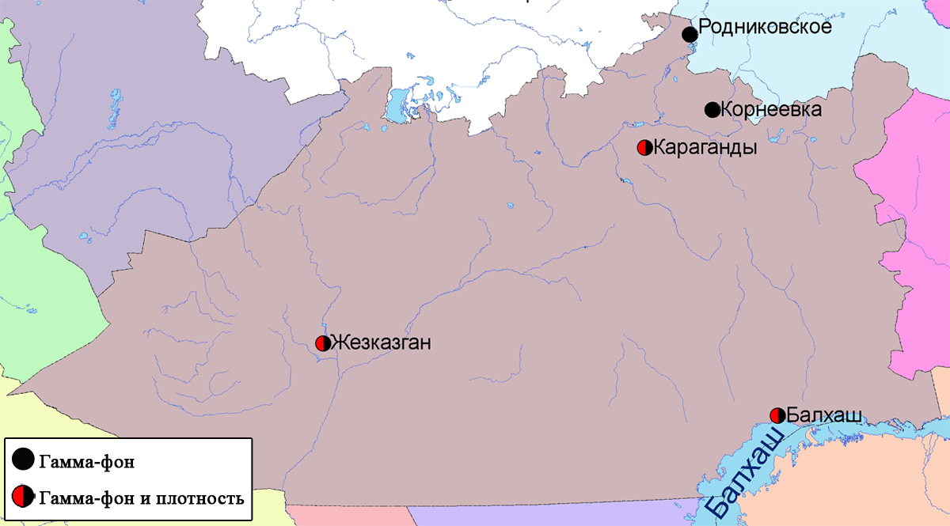

Рис. 8.5 Схема расположения метеостанций за наблюдением уровня радиационного гамма-фона и плотностью радиоактивных выпадений на территории
Карагандинской области

- Состояние окружающей среды Костанайской области

  - Состояние загрязнения атмосферного воздуха по городу Костанай

Наблюдения за состоянием атмосферного воздуха велись на 2 ручных постах (№ 1 - улица Каирбеков, 379; жилой район; № 3 – улица Дощанова, 43) (рис.9.1). Измерялись концентрации взвешенных веществ, диоксида серы, оксида углерода, диоксида азота.

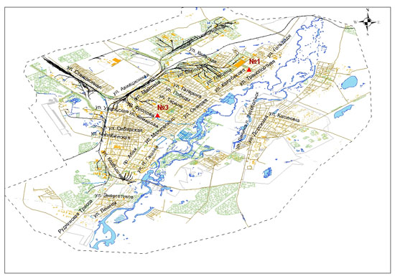

Рис.9.1 Схема расположения постов по отбору проб воздуха в городе Костанай

В городе Костанай отмечается низкий уровень загрязнения атмосферного воздуха. Индекс загрязнения атмосферы (ИЗА5) составил 2,5. Средняя за месяц концентрация диоксида азота составила 1,1 ПДК. Содержания взвешенных веществ, диоксида серы, оксида углерода в атмосферном воздухе находились в пределах допустимой нормы.
Максимальная из разовых концентраций оксида углерода составила 2,0 ПДК.
В октябре 2012 года в сравнении с октябрем 2011 года и c сентябрем 2012 года уровень загрязнения атмосферного воздуха в городе Костанай существенно не изменился.

  - Качество поверхностных вод на территории Костанайской области

Наблюдения за загрязнением поверхностных вод на территории Костанайской области проводились на 7-ми водных объектах (реки Тобол, Аят, Тогызак, Уй, водохранилища Амангельдинское, Верхне-Тобольское и Каратомарское).
Река Тобол – левобережный приток реки Ертис, исток реки лежит на границе восточных отрогах Южного Урала и Тургайского плато. Реки Тогызак и Аят являются левобережными притоками реки Тобол.
В реке Тобол превышения ПДК зафиксированы по меди (4,0 ПДК), азоту нитритному (2,2 ПДК), сульфатам (2,1 ПДК). В реке Аят превышения нормы зафиксированы по меди (2,0 ПДК), сульфатам (1,6 ПДК), БПК₅ (1,1 ПДК). В реке Тогызак превышение нормы наблюдается по сульфатам (4,0 ПДК), меди (2,0 ПДК), азоту нитритному (1,5 ПДК). В водохранилище Амангельдинское превышения ПДК отмечены по меди (8,0 ПДК), сульфатам (1,2 ПДК). В водохранилище наблюдается деффицит растворенного в воде кислорода- 2,57 мг/дм³. В реке Уй превышения ПДК зафиксированы по меди (4,0 ПДК), сульфатам (2,8 ПДК), БПК₅ (1,2). В водохранилище Каратомарское превышения нормы зафиксированы по азоту нитритному (4,2 ПДК), меди (4,0 ПДК). В водохранилище наблюдается недостаток растворенного в воде кислорода. В водохранилище Верхне- Тобольское превышения нормы зафиксированы по меди (35,0 ПДК).
Качество воды реки Аят оценивается как «чистая», рек Тобол, Тогызак, Уй, водохранилищ Амангельдинское и Каратомарское как «умеренно загрязненная», водохранилища Верхне- Тобольское как «очень грязная».
В сравнении с октябрем 2011 года качество воды в реках Тобол, Тогызак, водохранилище Каратомарское существенно не изменилось, в реке Аят- улучшилось. По сравнению с сентябрем 2012 года в реках Тобол и Тогызак - не изменилось, в реке Аят – улучшилось.
В октябре 2012 года по одному случаю высокого загрязнения (ВЗ) наблюдались на водохранилище Верхнетобольское и Каратомарское (таблица 5).

  - Радиационный гамма-фон Костанайской области

Наблюдения за уровнем гамма излучения на местности осуществлялись ежедневно на 6-ти метеорологических станциях (Жетыкара, Докучаевка, Карасу, Комсомолец, Костанай, Урицкий) Костанайской области (рис. 9.2).
Средние значения радиационного гамма-фона приземного слоя атмосферы по населенным пунктам территории находились в пределах 0,11-0,14 мкЗв /ч и не превышали естественного фона.

  - Плотность радиоактивных выпадений в приземном слое атмосферы

Контроль за радиоактивным загрязнением приземного слоя атмосферы на территории Костанайской области осуществлялся на 2-х метеорологических станциях (Жетыкара, Костанай) путем отбора проб воздуха горизонтальными планшетами (рис. 9.2). На станции проводился пятисуточный отбор проб.
Среднесуточная плотность радиоактивных выпадений в приземном слое атмосферы на территории области составила 1,6 Бк/м², что не превышает предельно-допустимый уровень.

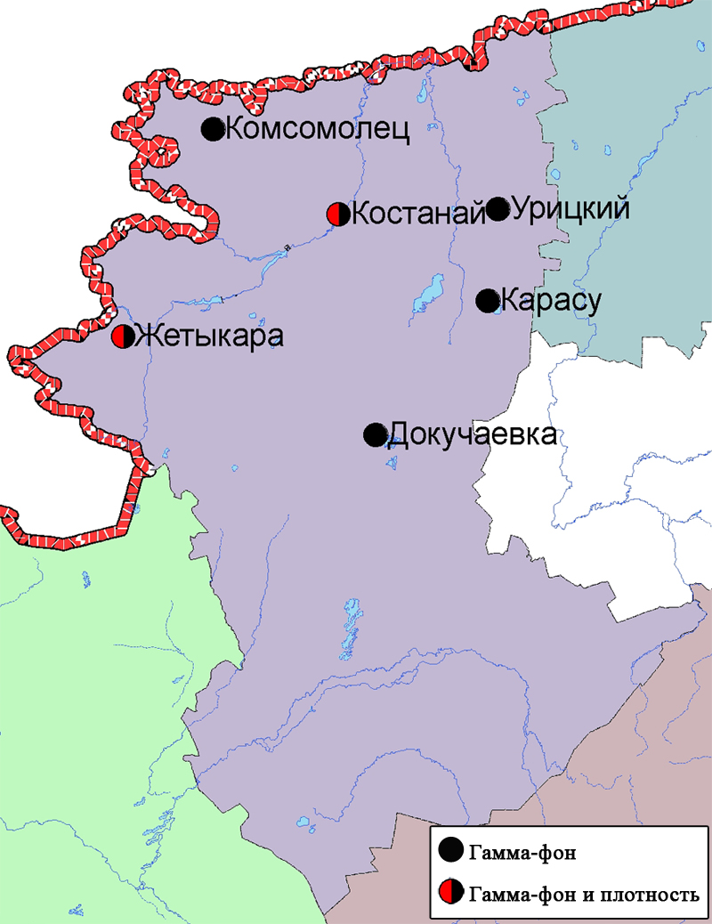

Рис. 9.2 Схема расположения метеостанций за наблюдением уровня радиационного гамма-фона и плотностью радиоактивных выпадений на территории
Костанайской области

- Состояние окружающей среды Кызылординской области

  - Состояние загрязнения атмосферного воздуха по городу Кызылорда

Наблюдения за состоянием атмосферного воздуха в городе Кызылорда велись на 1 ручном посту (№ 1 – микрорайон Шугла дом 24-а, улица Муратбаева) (рис.10.1). Измерялись концентрации взвешенных веществ, диоксида серы, оксида углерода, сероводорода, формальдегида, диоксида азота.

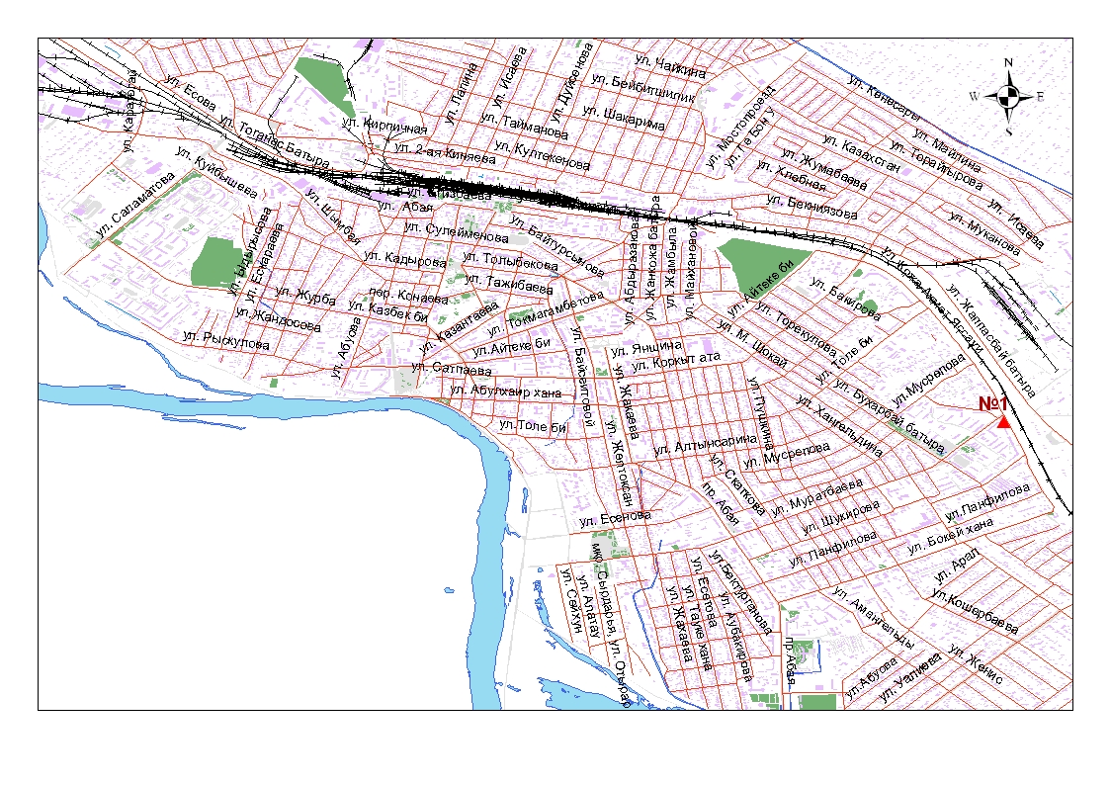
Рис.10.1 Схема расположения поста по отбору проб воздуха в городе Кызылорда

В городе Кызылорда отмечается высокий уровень загрязнения атмосферного воздуха. Индекс загрязнения атмосферы (ИЗА5) составил 9,1. Средняя концентрация формальдегида составила 3,1 ПДК, диоксида серы 2,3 ПДК, диоксида азота 1,7 ПДК. Средняя концентрация взвешенных веществ, оксида углерода находились в пределах допустимой нормы.
Максимальная из разовых концентраций всех определяющих веществ находились в пределах нормы.
В октябре 2012 года в сравнении с октябрем 2011 года уровень загрязнения атмосферного воздуха в городе Кызылорда значительно увеличился, а в сравнении c сентябрем 2012 года – не изменился.

  - Состояние атмосферного воздуха на маршрутных постах
города Кызылорда и Кызылординской области
В октябре 2012 года, при проведении маршрутных обследований атмосферного воздуха по городу Кызылорда, показало, что содержание диоксид азота, диоксида серы, взвешенных веществ и оксида углерода находились в пределах нормы (рис. 10.2, таблица 21).

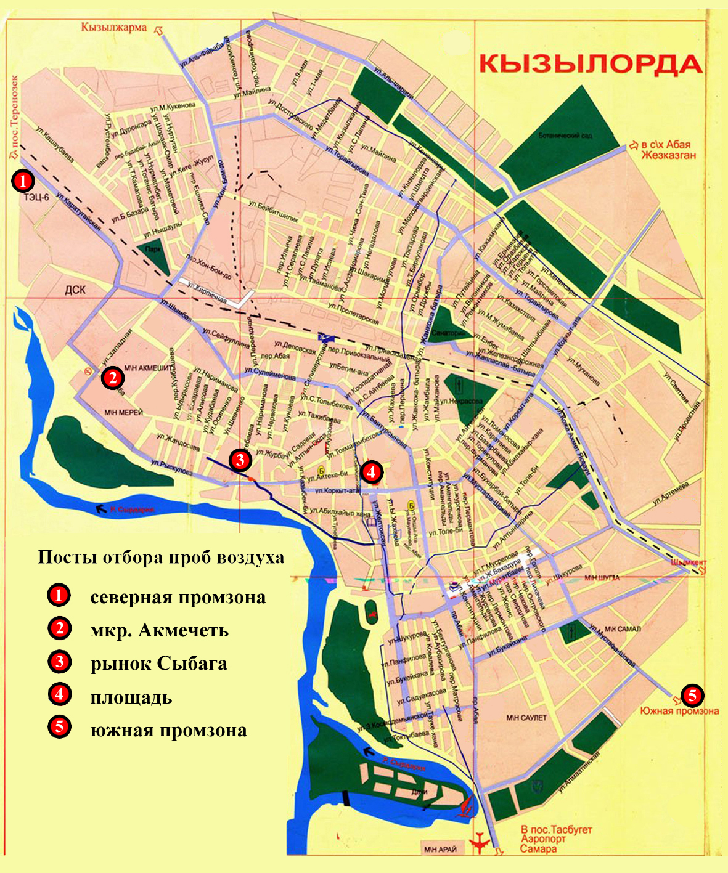

Рис.10.2 Схема расположения маршрутных постов мест по отбору проб воздуха
в городе Кызылорда

Таблица 21

Характеристика состояния атмосферного воздуха города Кызылорда

за октябрь 2012 года по данным маршрутных постов

Наименование  точек | Максимально-разовая концентрация, кратная ПДК
Наименование  точек | Взвешенные  вещества |  |  |  | Диоксид  серы |  |  |  | Диоксид  азота |  |  |  | Оксид  углерода
Наименование  точек | Октябрь  2011 г. |  | Октябрь  2012 г. |  | Октябрь  2011 г. |  | Октябрь  2012 г. |  | Октябрь  2011 г. |  | Октябрь  2012 г. |  | Октябрь  2011 г. |  | Октябрь  2012 г.
Наименование  точек | Мг/м³ | Кратная ПДК | Мг/м³ | Кратная ПДК | Мг/м³ | Кратная ПДК | Мг/м³ | Кратная ПДК | Мг/м³ | Кратная ПДК | Мг/м³ | Кратная ПДК | Мг/м³ | Кратная ПДК | Мг/м³ | Кратная ПДК
Южная промзона (КЮТЦ) | 0,0 | 0,0 | 0,09 | 0,2 | 0,160 | 0,3 | 0,123 | 0,2 | 0,07 | 0,8 | 0,07 | 0,8 | 2,0 | 0,4 | 3,0 | 0,6
Северная промзона ("КТЭЦ") | 0,0 | 0,0 | 0,04 | 0,1 | 0,134 | 0,3 | 0,137 | 0,3 | 0,07 | 0,8 | 0,07 | 0,8 | 1,0 | 0,2 | 3,0 | 0,6
Рынок «Сыбага» | 0,0 | 0,0 | 0,04 | 0,1 | 0,116 | 0,2 | 0,080 | 0,2 | 0,09 | 1,06 | 0,08 | 0,9 | 2,0 | 0,4 | 2,0 | 0,4
Мкр «Акмечеть» | 0,0 | 0,0 | 0,09 | 0,2 | 0,103 | 0,2 | 0,112 | 0,2 | 0,07 | 0,8 | 0,06 | 0,7 | 1,0 | 0,2 | 3,0 | 0,6
Центр. площадь | 0,0 | 0,0 | 0,04 | 0,1 | 0,125 | 0,2 | 0,124 | 0,2 | 0,07 | 0,8 | 0,07 | 0,8 | 1,0 | 0,2 | 2,0 | 0,4

  - Качество поверхностных вод на территории
Кызылординской области

Наблюдения за загрязнением поверхностных вод на территории Кызылординской области проводились в реке Сырдарья и море Малый Арал.
В нижнем течении реки Сырдарья (станции Тюмен - Арык, выше и ниже г. Кызылорда, г. Казалинск, с. Каратерень, поселок (Жосалы) превышения ПДК зафиксированы по сульфатам – 3,8 ПДК, меди – 2,0 ПДК, железу общему и магнию – 1,5 ПДК.
В море Малый Арал превышения ПДК отмечены по сульфатам – 3,8 ПДК, железу общему – 3,5 ПДК, меди 3,0 ПДК, магнию – 1,7 ПДК.
Качество воды реки Сырдарья и моря Малый Арал характеризуется 3 классом, вода «умеренно-загрязненная».
По сравнению с октябрем 2011 и сентябрем 2012 года качество воды водных объектов не изменилось.

  - Качество воды хозяйственно-питьевого и культурно-бытового водопользования

Отбор проб воды для химического анализа по хозяйственно-питьевой категории водопользования производится с городского водозабора - водопроводной воды (перед поступлением в распределительную сеть), с открытого водоема (вода, поступающая из реки Сырдарья до очистки и фильтрации), с подземных источников – глубинных скважин (скважина - водозабор 100-120 м).
Основными критериями качества проб воды из городского и районных водозаборов, глубинных скважин и децентрализованных источников являются значения ПДК вредных веществ в воде водных объектов хозяйственно-питьевого и культурно-бытового водопользования, для водопровода - гигиенические нормативы содержания вредных веществ в питьевой воде.
В октябре 2012 года в открытых водоемах превышения ПДК наблюдается по следующим ингредиентам: мутность – 1,3 ПДК; цветность – 1,1 ПДК; сухой остаток – 1,3 ПДК; сульфаты – 1,2 ПДК, жесткость – 1,7 ПДК, магний – 2,6 ПДК.
В водопроводной сети превышения ПДК наблюдаются сульфатам – 1,2 ПДК, сухой остаток – 1,0 ПДК, цветность – 1,0 ПДК, мутность – 1,0 ПДК, жесткость – 1,1 ПДК, магний – 1,6 ПДК.
В глубинных скважинах превышения ПДК наблюдаются по сульфаты – 1,0 ПДК.
По городу Кызылорда, в октябре 2012 года, качество питьевой воды по сравнению с октябрем 2012 года изменилось не значительно.

  - Радиационный гамма-фон Кызылординской области

Наблюдения за уровнем гамма излучения на местности осуществлялись ежедневно на 3-х метеорологической станции (Кызылорда, Аральск, Шиили) Кызылординской области (рис 10.3).
Средние значения радиационного гамма-фона приземного слоя атмосферы по населенным пунктам составили 0,11-0,15 мкЗв /ч и не превышали естественного фона.

  - Радиационный гамма-фон по экспедиционным исследованиям города Кызылорда

В октябре 2012 года радиационный гамма-фон (мощность экспозиционной дозы) по г. Кызылорда и Кызылординской области находился в допустимых пределах (0,06 - 0,18 мкЗв/ч), что не представляет практической опасности для населения области.

  - Плотность радиоактивных выпадений в приземном слое атмосферы на территории Кызылординской области

Контроль за радиоактивным загрязнением приземного слоя атмосферы на территории Кызылординской области осуществлялся на 2-х метеорологических станциях (Аральское море, Кызылорда) путем отбора проб воздуха горизонтальными планшетами (рис.10.3). На станциях проводился пятисуточный отбор проб.
Среднесуточная плотность радиоактивных выпадений в приземном слое атмосферы на территории области составила 1,6 Бк/м², что не превышает предельно-допустимый уровень.

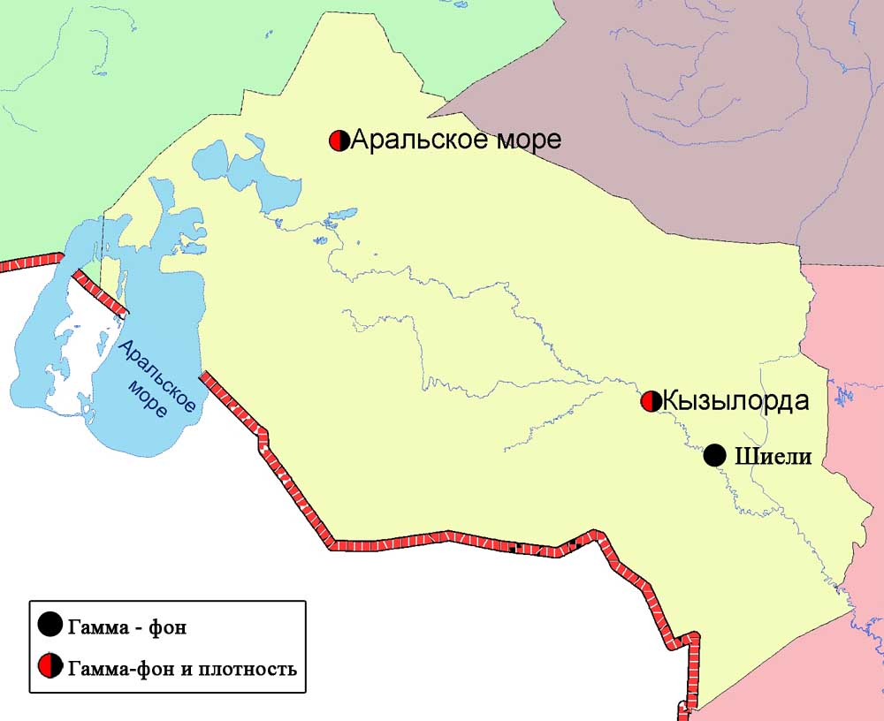
Рис. 10.3 Схема расположения метеостанций за наблюдением уровня радиационного гамма-фона и плотностью радиоактивных выпадений

  - Состояние здоровья населения по городу Кызылорда

За октябрь месяц 2012 года для проведения мониторинга состояния здоровья населения по г. Кызылорда (Южная промзона, Северная промзона, мкр. Акмечеть, рынок Сыбага, Центральная площадь) было обследовано всего 40 пациентов, 4 категории по 2 человека.
За октябрь месяц 2012 года в ходе наблюдения по Южному региону в возрасте 1-6 лет у обследуемого (Ерболова Ш.) было выявлено со стороны органов дыхание. По Северному региону в возрасте 25-40 лет (Жалгасбаева А.) переболел вегето-сосудистой дистонией. По рынку Сыбага в возрасте 12-18 лет (Жолдасбеков Д.) отмечалось изменения со стороны органов дыхания. Диагноз острый трахейт.

- Состояние окружающей среды Мангистауской области

  - Состояние загрязнения атмосферного воздуха по городу Актау

Наблюдения за состоянием атмосферного воздуха велись на 2 ручных постах:
№ 3 – 1 микрорайон;
№ 4 - на территории специальной экономической зоны (СЭЗ) "Морпорт Актау (рис.11.1, 11.2).
Измерялись концентрации взвешенных веществ, диоксида серы, , оксида углерода, диоксида азота, аммиака, суммарных углеводородов и серной кислоты.

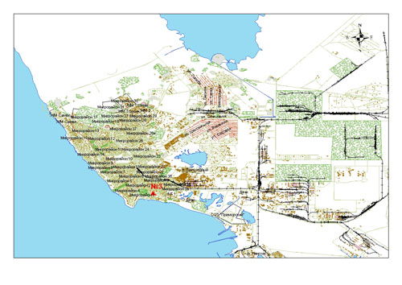
Рис.11.1 Схема расположения поста по отбору проб воздуха в городе Актау

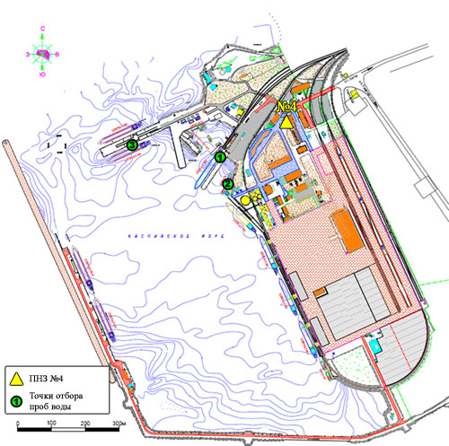

Рис.11.2 Схема расположения поста по отбору проб воздуха и точки отбора проб морских вод на территории СЭЗ «Морпорт Актау»

В городе Актау отмечается низкий уровень загрязнения атмосферного воздуха. Индекс загрязнения атмосферы (ИЗА5) составил 3,5. Средняя из разовых концентраций за месяц взвешенных веществ составила 2,0 ПДК. Сожержание диоксида серы, оксида углерода, диоксида азота, углеводорода, аммиака и серной кислоты находились в пределах допустимой нормы.
Максимальная из разовых концентраций взвешенных веществ составила 1,4 ПДК.
В октябре 2012 года в сравнении с октябрем 2011 года уровень загрязнения атмосферного воздуха в городе Актау увеличился, а в сравнении с сентябрем 2012 года уровень загрязнения атмосферного воздуха не изменился.

  - Качество морских вод по гидрохимическим показателям на акватории Специальной экономической зоны (СЭЗ) "Морпорт Актау"

Наблюдения за качеством морских вод на акватории СЭЗ «Морпорт Актау» проводились по четырем контрольным точкам: 1 точка – 0,5 км выше поста, причал №8; 2 точка – 0,5 км выше поста, причал №7; 3 точка – 0,4 км ниже поста, причал №4 (берег); 4 точка (фоновая) – 0,5 км ниже дороги 1 микрорайона «Достар».
Содержание гидрохимических показателей сравнивалось со значениями предельно допустимых концентраций (ПДК) для морских вод (Приложение 9).
Уровень загрязнения морских вод оценивается по величине комплексного индекса загрязненности воды (ИЗВ), который используется для сравнения и выявления динамики изменения качества вод (Приложение 10).
Морская вода на акватории морпорта характеризуется как "умеренно загрязненная". На 1-ой точке концентрация нефтепродуктов и никеля составила 1,1 ПДК, также на 2-ой точке - нефтепродуктов - 1,1 ПДК.
По сравнению с октябрем 2011 года качество морской воды на всех точках акватории значительно не изменилось.

Состояние морских вод по гидрохимическим показателям
на станциях вековых разрезов Мангистауской области

На всех прибрежных станциях Форт-Шевченко, Фетисово, Каламкас величина рН морской воды находилось в пределах 8,1-8,7, концентрации взвешенных веществ– 2,0-9,0 мг/дм3. Содержание растворенного кислорода находилось в пределах 6,0-6,8 мг/дм3. Морская вода на прибрежных станциях оценивалась как "умеренно загрязненные". В районе Каламкас концентрация нефтепродуктов составило 1,1 ПДК.
На месторождениях Каражанбас и Арман величина рН морской воды находилось в пределах 7,4-8,2, растворенного кислорода – 6,0-6,4 мг/дм3 и концентрации взвешенных веществ -4,2-5,0 мг/дм3. Качество морской воды на месторождениях оценивалось как "умеренно загрязненные". Превышение наблюдалось по нефтепродуктом в пределах 1,15-1,2 ПДК. По сравнению с октябрем 2011 года качество морских вод на прибрежных станциях и месторождениях значительно не изменилось.
На акватории дамбы на побережье АО «МангистауМунайГаз»величина рН морской воды находилось в пределах 7,4-8,0, растворенного кислорода – 6,2-6,7 мг/дм3 и концентрации взвешенных веществ -4,0-6,0 мг/дм3. Качество морской воды оценивалось как "умеренно загрязненные".
На приграничных территориях Среднего и Южного Каспия (маяк Адамтас) величина рН морской воды находилось в пределах 7,8-8,1, растворенного кислорода – 6,7-6,9 мг/дм3 и концентрации взвешенных веществ -5,0-7,0 мг/дм3. Качество морской воды оценивалось как "умеренно загрязненные".
В районе п.Курык величина рН морской воды находилось в пределах 7,3-8,0, растворенного кислорода – 6,2-6,7 мг/дм3 и концентрации взвешенных веществ -3,0-7,3 мг/дм3. Качество морской воды оценивалось как "умеренно загрязненные".
В разрезе Кендерли-Дивичи величина рН морской воды составило 8,1-8,7, взвешенных веществ – 16,5-16,7 мг/л. Концентрация растворенного кислорода находилась в пределах 9,4-9,8 мг/л.
В разрезе Мангышлак-Чечень величина рН морской воды находилась в пределах 8,3-8,7, растворенного кислорода – 9,8-10,2 мг/л, взвешенных веществ – 15,2-16,5 мг/л. Качество морской воды на разрезах оценивалось как "умеренно-загрязненные".
В разрезе Песчанный-Дербент величина рН морской воды находилась в пределах 8,7-8,9, растворенного кислорода – 9,7-9,9 мг/л. Значение взвешенных веществ 16,7-17,1 мг/л. Качества морской воды оценивается как "умеренно-загрязненные". Превышение наблюдалось по меди 1,1 ПДК.

Состояние загрязнения донных отложений моря на прибрежных станциях, месторождениях и на станциях вековых разрезов
на территории Мангистауской области

Пробы донных отложений моря отобраны на прибрежных станциях (Форт–Шевченко, Фетисово, Каламкас), месторождениях (Каламкас, Арман), на акватории дамбы на побережье Акционерного Общество «МангистауМунайГаз» (далее АО «ММГ»), в районе п. Курык Среднего Каспия и на приграничной территории Среднего и Южного Каспия (маяк Адамтас). Анализировалось содержание нефтепродуктов и металлов (медь, никель, хром ⁽⁶⁺⁾, марганец, свинец и цинк).
Прибрежные станции В пробах донных отложений моря содержание марганца находилось в пределах 0,18-0,30 мг/кг, хрома (6+) - 0,011-0,04 мг/кг, нефтепродуктов – 0,014-0,02%, цинка – 0,09-0,17 мг/кг, никеля 0,10-0,47 мг/кг, свинца - 0,002-0,004 мг/кг и меди – 1,00-1,22 мг/кг.
Месторождения В пробах донных отложений моря содержание марганца находилось в пределах 0,12-0,14 мг/кг, хрома (6+) - 0,03-0,04 мг/кг, нефтепродуктов – 0,022-0,023%, цинка – 0,05-0,08 мг/кг, никеля 0,24-0,32 мг/кг, меди – 1,10-1,12 мг/кг и свинца - 0,003-0,004 мг/кг.
Акватория дамбы на побережье АО «ММГ» В пробах донных отложений моря содержание марганца находилось в пределах 0,19-0,27 мг/кг, хрома (6+) - 0,01-0,02 мг/кг, нефтепродуктов – 0,0165-0,031%, цинка – 0,07-0,10 мг/кг, никеля 0,15-0,20 мг/кг, свинца - 0,001 мг/кг и меди – 1,15-2,00 мг/кг.
Приграничная территория Среднего и Южного Каспия (маяк Адамтас) В пробах донных отложений моря содержание марганца находилось в пределах 0,18-0,31 мг/кг, хрома (6+) - 0,03-0,04 мг/кг, нефтепродуктов – 0,021-0,025%, цинка – 0,12-0,24 мг/кг, никеля 0,35-0,42 мг/кг, меди – 1,04-1,23 мг/кг и свинца - 0,001-0,004 мг/кг.
Район п. Курык В пробах донных отложений моря содержание марганца находилось в пределах 0,09-0,15 мг/кг, хрома (6+) - 0,02-0,03 мг/кг, нефтепродуктов – 0,022-0,032%, цинка – 0,07-0,14 мг/кг, никеля 0,29-0,41 мг/кг, свинца - 0,001-0,002 мг/кг и меди – 0,99-1,15 мг/кг.

Состояние донных отложений моря на территории СЭЗ
"Морпорт Актау" за осенний период 2012 года
Наблюдения за состоянием донных отложений моря проведены на 10 точках акватории СЭЗ. В донных отложениях моря определялось содержание нефтепродуктов и металлов (медь, марганец, хром шестивалентный, свинец, цинк, никель).
В пробах донных отложений моря содержание меди находилось в пределах 0,09-2,11 мг/кг, марганца – 0,1-1,0 мг/кг, хрома (6+) - 0,01-0,05 мг/кг, нефтепродуктов - 0,012-0,032%, свинца - 0,001-0,002 мг/кг, цинка - 0,07-0,25 мг/кг, никеля - 0,13-0,45 мг/кг.

Состояние почвы на территории СЭЗ
"Морпорт Актау" за осенний период 2012 года

Наблюдения за состоянием почв проведены в 10 точках территории СЭЗ: 1 точка – СЭЗ причал №7, набережная зерновой терминал, 2 точка – СЭЗ возле заправочной станции, 3 точка – СЭЗ Экологический пост, 4 точка – СЭЗ административное здание "Морпорт Актау", 5 точка – СЭЗ набережная, причал № 8, 6 точка – СЭЗ пограничный пост, 7 точка – СЭЗ набережная, причал № 6, 8 точка – СЭЗ набережная, причал № 5, 9 точка – территория СЭЗ, 10 точка – территория СЭЗ.
Анализировалось содержание в почве нефтепродуктов и металлов (медь, марганец, хром (6+), свинец, цинк, никель).
Содержание определяемых показателей сравнивалось со значениями предельно допустимых концентраций (ПДК) для почв (Приложение 9).
На всех точках на территории морпорта концентрация нефтепродуктов в воде достигала 0,0002-0,026 %.
Концентрация всех определяемых примесей не превышают допустимую норму.

  - Радиационный гамма-фон Мангистауской области

Наблюдения за уровнем гамма излучения на местности осуществлялись ежедневно на 4-х метеорологических станциях (Актау, Форт-Шевченко, Жана Узень, Бейнеу) и хвостохранилище Кошкар-Ата. Средние значения радиационного гамма - фона приземного слоя атмосферы по населенным пунктам территории находились в пределах 0,09-0,13 мкЗв /ч и не превышали естественного фона.

11.4 Плотность радиоактивных выпадений в приземном слое атмосферы

Контроль за радиоактивным загрязнением приземного слоя атмосферы на территории Мангистауской области осуществлялся на 3-х метеорологических станциях (Актау, Форт-Шевченко, Жана Узень) путем отбора проб воздуха горизонтальными планшетами (рис. 11.3). На станциях проводился пятисуточный отбор проб. Среднесуточная плотность радиоактивных выпадений в приземном слое атмосферы на территории области составила 1,6 Бк/м², что не превышает предельно-допустимый уровень.
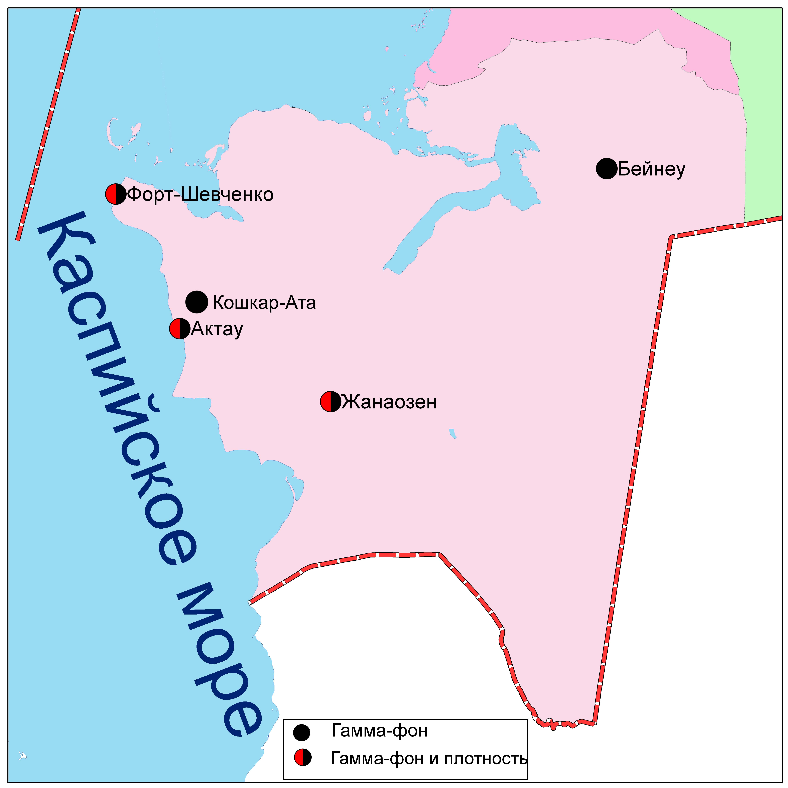
Рис. 11.3 Схема расположения метеостанций за наблюдением уровня радиационного гамма-фона и плотностью радиоактивных выпадений на территории области

- Состояние атмосферного воздуха Павлодарской области

  - Состояние загрязнения атмосферного воздуха по городу Павлодар

Наблюдения за состоянием атмосферного воздуха в городе велись на 2 ручных постах (№ 1 - пересечение улиц Камзина и Чкалова; №2 - улица Айманова, 26) (рис.12.1). Измерялись концентрации взвешенных веществ, диоксида серы, оксида углерода, диоксида азота, сероводорода, фенола, хлора и хлористого водорода.
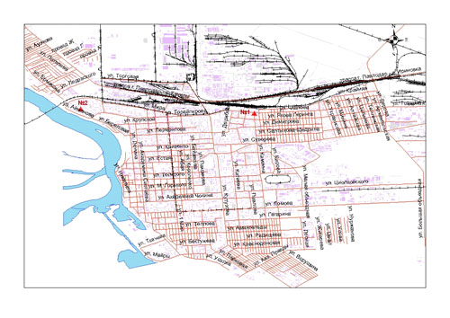
Рис.12.1 Схема расположения постов по отбору проб воздуха в городе Павлодар

В городе Павлодар отмечается низкий уровень загрязнения атмосферного воздуха. Индекс загрязнения атмосферы (ИЗА5) составил 2,1. Содержания средней концентрации взвешенных веществ, диоксида серы, оксида углерода, диоксида азота, фенола, хлора и хлористого водорода находились в пределах допустимой нормы.
Максимальная из разовых концентраций взвешенных веществ составила 1,8 ПДК и оксид углерода – 3,2 ПДК.
В октябре 2012 года в сравнении с октябрем 2011 года и с сентябрем 2012 года уровень загрязнения атмосферного воздуха в городе Павлодар существенно не изменился.

  - Состояние загрязнения атмосферного воздуха по городу Екибастуз

Наблюдения за атмосферным воздухом в городе Екибастуз велись на 1 ручном посту (№ 2 - 8 микрорайон, улицы Беркембаева и Сатпаева). Измерялись концентрации взвешенных веществ, диоксида серы, оксида углерода, диоксида азота (рис.12.2).
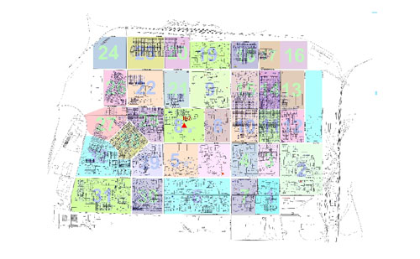
Рис.12.2 Схема расположения постов по отбору проб воздуха в городе Екибастуз

В городе Екибастуз отмечается низкий уровень загрязнения атмосферного воздуха. Индекс загрязнения атмосферы (ИЗА5) составил 1,9. Средняя концентрация взвешенных веществ, диоксида серы, диоксида азота, оксида углерода находились в пределах допустимой нормы.
Максимальная из разовых концентраций диоксида азота составила 1,4 ПДК.
В октябре 2012 года в сравнении с октябрем 2011 года и с сентябрем 2012 года уровень загрязнения атмосферного воздуха в городе Екибастуз- значительно не изменился.

  - Качество поверхностных вод Павлодарской области

Наблюдения за загрязнением поверхностных вод на территории Павлодарской области проводились на реке Ертис.
В реке Ертис на территории Павлодарской области (в районах городов Аксу, Павлодар и сельских округах Жанабет и Прииртышское) незначительное превышение ПДК обнаружено по меди (2,1 ПДК). Качество воды реки Ертис оценивается как «чистая».
По сравнению с октябрем 2011 года и сентябрем 2012 года качество воды реки существенно не изменилось.

  - Радиационный гамма-фон Павлодарской области

Наблюдения за уровнем гамма излучения на местности осуществлялись ежедневно на 6-ти метеорологических станциях (Баянаул, Ертис, Павлодар, Актогай, Шарбакты, Экибастуз) Павлодарской области (рис. 12.3).
Средние значения радиационного гамма-фона приземного слоя атмосферы по населенным пунктам территории находились в пределах 0,11-0,19 мкЗв /ч и не превышали естественного фона.

  - Плотность радиоактивных выпадений в приземном слое атмосферы

Контроль за радиоактивным загрязнением приземного слоя атмосферы на территории Павлодарской области осуществлялся на 3-х метеорологических станциях (Ертис, Павлодар, Экибастуз) путем отбора проб воздуха горизонтальными планшетами (рис. 12.3). На станциях проводился пятисуточный отбор проб.
Среднесуточная плотность радиоактивных выпадений в приземном слое атмосферы на территории области составила 1,5 Бк/м², что не превышает предельно-допустимый уровень.
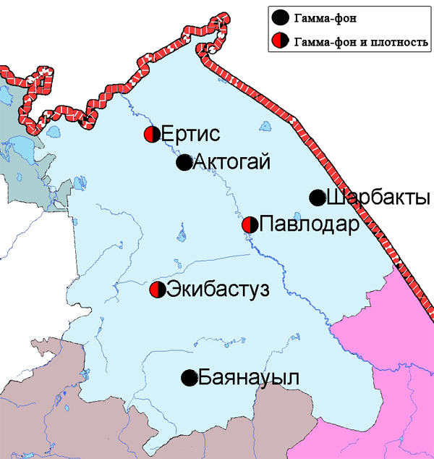

Рис. 12.3 Схема расположения метеостанций за наблюдением уровня радиационного гамма-фона и плотностью радиоактивных выпадений на территории
Павлодарской области
- Состояние окружающей среды Северо-Казахстанской области

  - Состояние загрязнения атмосферного воздуха
по городу Петропавловск

Наблюдения за состоянием атмосферного воздуха велись на 3 постах (рис. 13.1), из них:
- на 2 ручных постах (№ 1 – улица Уалиханова, 17; № 3 – улица Букетова,16, пересечение улицы Казахстанской правды).
- на 1 наземном автоматическом посту (№ 5 – улицы Парковая, 57А (таблица 22).
Измерялись концентрации взвешенных веществ, диоксида серы, оксида углерода, диоксида углерода, диоксида азота, оксида азота, формальдегида, фенола, сероводорода, озона.
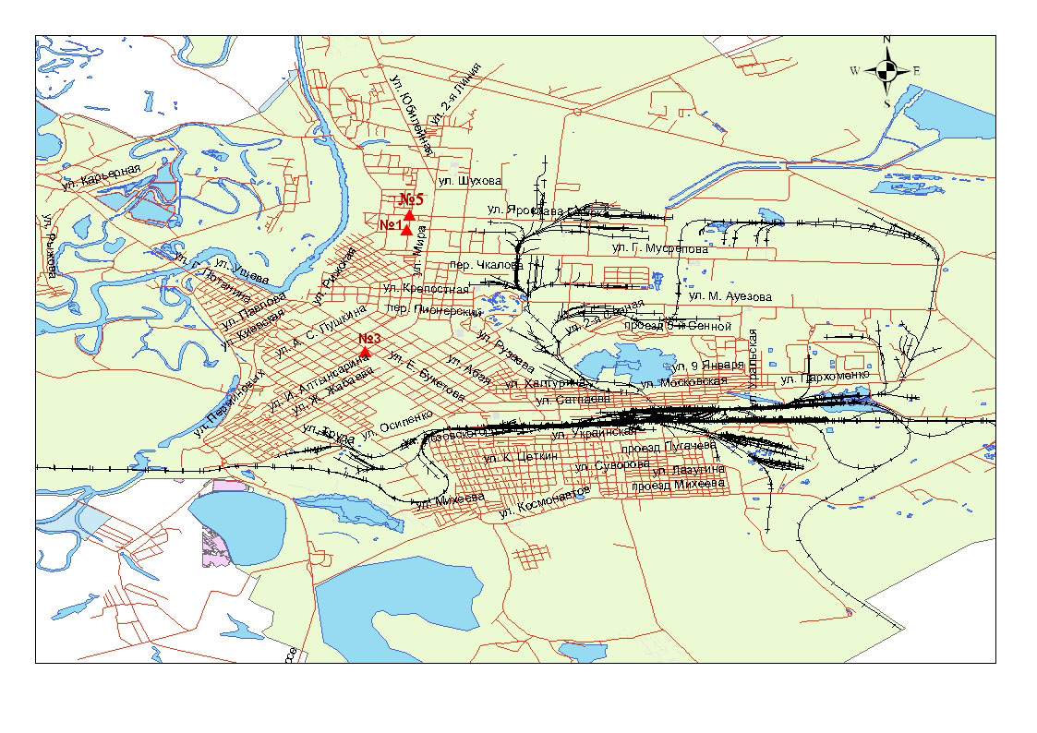
Рис.13.1 Схема расположения постов по отбору проб воздуха в городе Петропавловск

Таблица 22
Данные наблюдений вредных примесей, полученные с помощью
автоматического поста

Город  населенный пункт | Номер ПНЗ | Название  примесей | Cредняя  концентрация ** |  | Максимальная  концентрация **
Город  населенный пункт | Номер ПНЗ | Название  примесей | мг/м³ | кратность  превышения ПДК | мг/м³ | кратность  превышения ПДК
Петропавловск | 5 | Взвешенные вещества РМ-10 | 0.008 |  | 0.019
Петропавловск | 5 | SO2 (Диоксид серы) | 0.006 | 0.12 | 0.018 | 0.035
Петропавловск | 5 | СО (Оксид углерода) | 0.1 | 0.04 | 0.2 | 0.0
Петропавловск | 5 | NO2 (Диоксид азота) | 0.001 | 0.02 | 0.001 | 0.01
Петропавловск | 5 | NO (Оксид азота) | 0.0005 | 0.01 | 0.0005 | 0.001
Петропавловск | 5 | O3 (Озон) | 0.000 | 0.0 | 0.000 | 0.0
Петропавловск | 5 | H2S (Сероводород) | 0.0009 |  | 0.0022 | 0.28
Петропавловск | 5 | NH3 (Аммиак) | 0.000 | 0.01 | 0.001 | 0.005
Петропавловск | 5 | Диоксид углерода (CO2) | 518 |  | 563
**Учитывая, что в настоящее время ведется работа по калибровке и подготовке к поверке оборудования автоматических постов, результаты наблюдений данных автоматических комплексов не являются официальными и не учитываются при определении индекса загрязнения атмосферы;

В городе Петропавловск отмечается низкий уровень загрязнения атмосферного воздуха. Индекс загрязнения атмосферы (ИЗА5) составил 4,4. Средняя концентрация формальдегида составила 1,6 ПДК, диоксида азота 1,1 ПДК. Содержания взвешенных веществ, диоксида серы, оксида углерода, фенола находились в пределах допустимой нормы.
Максимальная из разовых концентраций диоксида азота составила 1,3 ПДК.
В октябре 2012 года в сравнении с октябрем 2011 года и с сентябрем 2012 года уровень загрязнения атмосферного воздуха в городе Петропавловск существенно не изменился.

  - Качество поверхностных вод на территории Северо-Казахстанской области

Наблюдения за загрязнением поверхностных вод на территории Северо-Казахстанской области проводились на 2-х водных объектах (река Есиль и водохранилище Сергеевское).
В реке Есиль отмечено превышение ПДК по никелю (3,8 ПДК). В водохранилище Сергеевское города Сергеевка отмечены превышения по железу общему (2,5 ПДК), никелю (2,3 ПДК).
Качество воды реки Есиль и водохранилища Сергеевское – характеризуется как «умеренно-загрязненная».
По сравнению с октябрем 2011года и сентябрем 2012 года качество воды реки Есиль ухудшилось; водохранилище Сергеевское – по сравнению с октябрем 2011года и сентябрем 2012 года – не изменилось.

  - Радиационный гамма фон Северо-Казахстанской области

Наблюдения за уровнем гамма излучения на местности осуществлялись ежедневно на 3-х метеорологических станциях (Булаево, Петропавловск, Сергеевка) Северо-Казахстанской области (рис. 13.2).
Средние значения радиационного гамма-фона приземного слоя атмосферы по населенным пунктам территории находились в пределах 0,09-0,11 мкЗв /ч и не превышали естественного фона.

  - Плотность радиоактивных выпадений в приземном слое атмосферы

Контроль за радиоактивным загрязнением приземного слоя атмосферы на территории Северо-Казахстанской области осуществлялся на 2-х метеорологических станциях (Петропавловск, Сергеевка) путем отбора проб воздуха горизонтальными планшетами (рис. 13.2). На станциях проводился пятисуточный отбор проб.
Среднесуточная плотность радиоактивных выпадений в приземном слое атмосферы на территории области составила 1,8 Бк/м², что не превышает предельно-допустимый уровень.
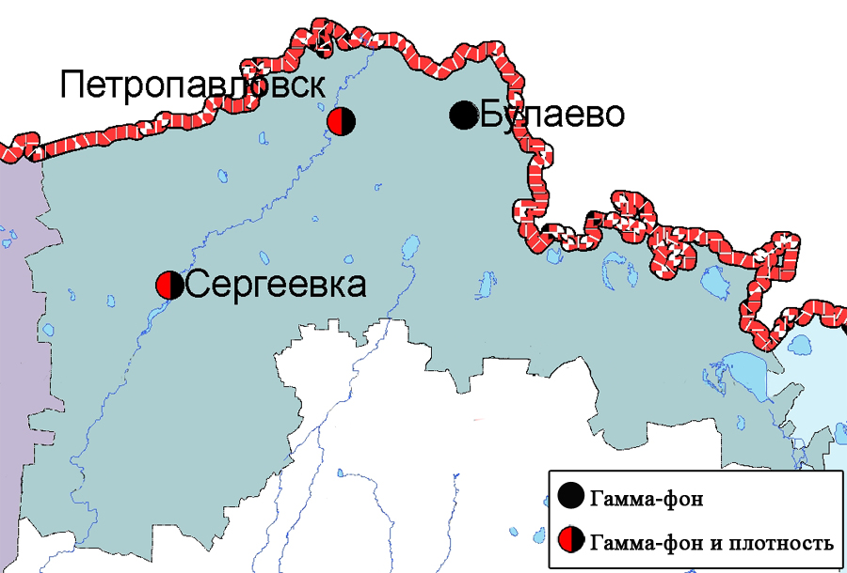
Рис. 13.2 Схема расположения метеостанций за наблюдением уровня радиационного гамма-фона и плотностью радиоактивных выпадений на территории Северо-Казахстанской области

- Состояние окружающей среды Южно-Казахстанской области

  - Состояние загрязнения атмосферного воздуха
по городу Шымкент

Наблюдения за состоянием атмосферного воздуха велись на 4 ручных постах (№ 1 – проспект Абая, АО «Южполиметалл»; №2 - площадь Ордабасы, пересечение улиц Казыбек би и Толе би; № 3 –улица Алдиярова, б/н, АО «Шымкентцемент»; № 8 – улица Сайрамская, 198, ЗАО «Пивзавод»). Измерялись концентрации взвешенных веществ, диоксида серы, оксида углерода, диоксида азота, сероводорода и формальдегида (рис. 14.1).

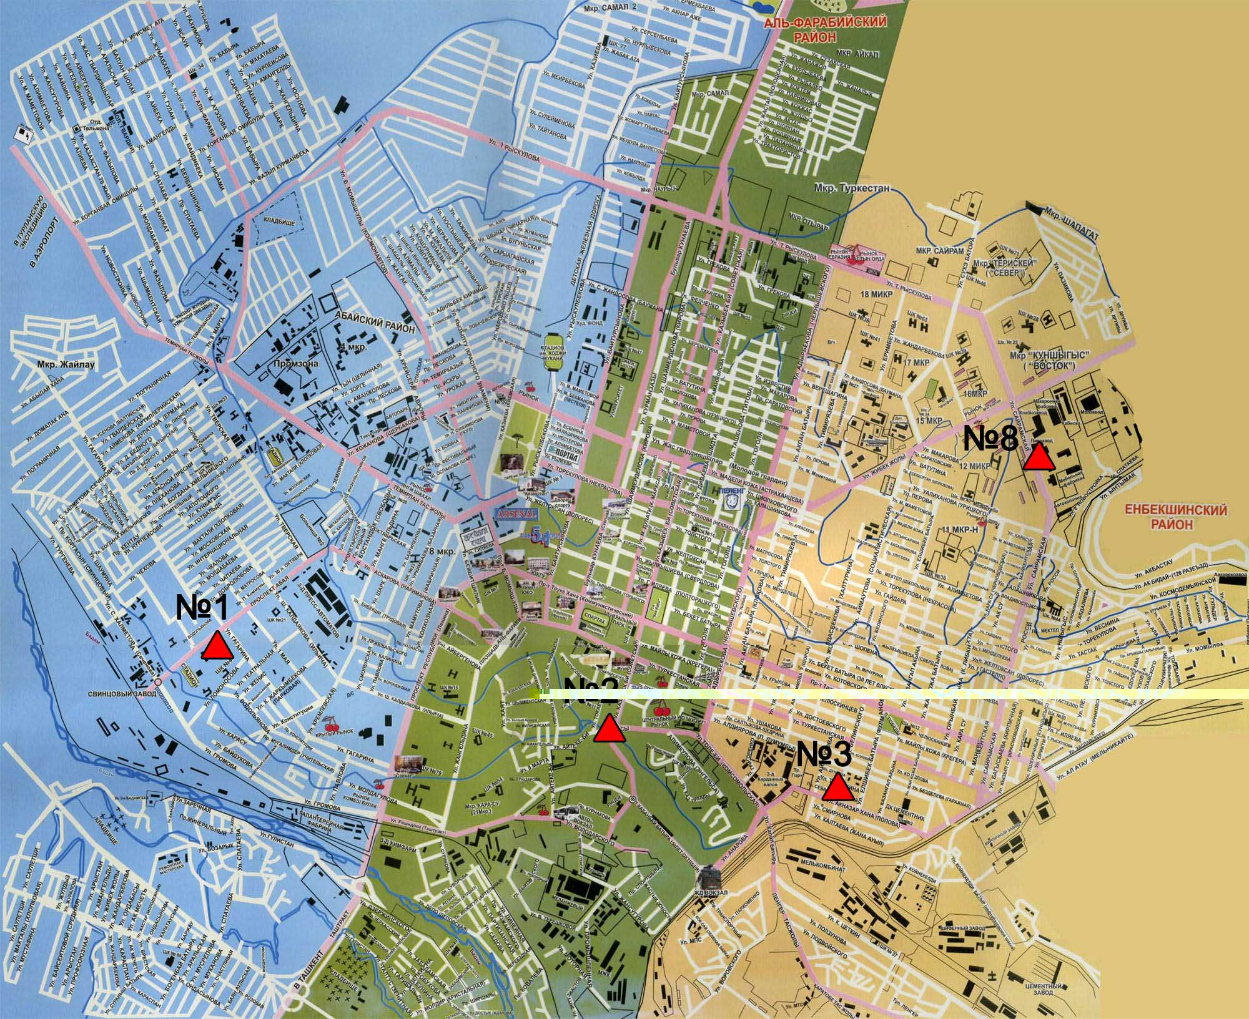

Рис.14.1 Схема расположения постов по отбору проб воздуха в городе Шымкент

В городе Шымкент отмечается высокий уровень загрязнения атмосферного воздуха. Индекс загрязнения атмосферы (ИЗА5) составил 11,1. Средняя за месяц концентрация формальдегида составила 4,4 ПДК, взвешенных веществ и диоксид азота 1,5 ПДК. Содержания диоксида серы, оксид углерода находились в пределах нормы.
Максимальная из разовых концентраций диоксида азота составила 3,2 ПДК, оксид углерода 4,0 ПДК, формальдегида 1,4 ПДК.
В октябре 2012 года в сравнении с октябрем 2011 года и с сентябрем 2012 года уровень загрязнения атмосферного воздуха в городе Шымкент значительно не изменился.
Наблюдения за содержанием тяжелых металлов в атмосферном воздухе города проводились на 2 ручных постах в городе Шымкент, в районе площади Ордабасы (ПНЗ № 2) концентрации всех определяемых загрязняющих веществ находились в пределах нормы. В районе проспекта Абая (ПНЗ №1 АО «Южполиметалл») концентрации всех определяемых загрязняющих веществ, за исключением свинца в атмосферном воздухе не превышают ПДК. Концентрация свинца составила 4,6 ПДК (таблица 23).
Таблица 23
Содержание тяжелых металлов в атмосферном воздухе в городе
Шымкент

Месторасположение поста | Примеси | Средняя концентрация
Месторасположение поста | Примеси | Q, мкг/м3 | Q, ПДК
ПНЗ №1 - проспект Абая, АО «Южполиметалл» | Кадмий | 0.031 | 0.102
ПНЗ №1 - проспект Абая, АО «Южполиметалл» | Свинец | 1.367 | 4.6
ПНЗ №1 - проспект Абая, АО «Южполиметалл» | Мышьяк | 0.100 | 0.033
ПНЗ №1 - проспект Абая, АО «Южполиметалл» | Хром | 0.000 | 0.000
ПНЗ №1 - проспект Абая, АО «Южполиметалл» | Медь | 0.130 | 0.065
ПНЗ №2 - площадь Ордабасы, пересечение улиц Казыбек би и Толе би | Кадмий | 0.005 | 0.018
 | Свинец | 0.193 | 0.644
 | Мышьяк | 0.008 | 0.003
 | Хром | 0.000 | 0.000
 | Медь | 0.373 | 0.186

  - Качество поверхностных вод на территории
Южно-Казахстанской области

Наблюдения за загрязнением поверхностных вод на территории Южно-Казахстанской области проводились на 5 водных объектах (реки Сырдарья, Келес, Бадам, Арыс, водохранилище Шардаринское).
Река Сырдарья образуется при слиянии рек Нарын и Карадарья в восточной части Ферганской долины. На территории бассейна реки Сырдарья находятся Таджикистан, Кыргызстан, Узбекистан и Казахстан. Правыми притоками реки Сырдарья являются реки Келес, Арыс. Река Бадам - левый приток реки Арыс.
В реке Сырдарья превышения ПДК наблюдались по сульфатам (4,8 ПДК), меди (2,0 ПДК), магнию (1,7 ПДК), азоту нитритному (1,3 ПДК). В реке Келес отмечены превышения ПДК по сульфатам (8,5 ПДК), магнию (2,4 ПДК), нефтепродуктам (1,2 ПДК). В реке Бадам превышения ПДК отмечены по сульфатам, меди, магнию и азоту нитритному в пределах 1,3-2,8 ПДК. В реке Арыс превышения ПДК наблюдались по азоту нитритному (1,4 ПДК), сульфатам (1,3 ПДК). В водохранилище Шардаринское наблюдались превышения ПДК по сульфатам (6,3 ПДК), магнию (1,9 ПДК).
Качество воды всех водных объектов области оценивается как вода «умеренно-загрязненная».
По сравнению с октябрем 2011 года и сентябрем 2012 года качество воды рек Келес, Бадам, Арыс, Сырдарья, водохранилища Шардаринское существенно не изменилось.

  - Радиационный гамма-фон Южно-Казахстанской области

Наблюдения за уровнем гамма излучения на местности осуществлялись ежедневно на 2-х метеорологических станциях (Шымкент, Туркестан) Южно-Казахстанской области (рис. 14.2).
Средние значения радиационного гамма-фона приземного слоя атмосферы по населенным пунктам территории находились в пределах 0,13-0,15 мкЗв /ч и не превышали естественного фона.

  - Плотность радиоактивных выпадений в приземном слое атмосферы

Контроль за радиоактивным загрязнением приземного слоя атмосферы на территории Южно-Казахстанской области осуществлялся на 2-х метеорологических станциях (Шымкент, Туркестан) путем отбора проб воздуха горизонтальными планшетами (рис. 14.2). На станции проводился пятисуточный отбор проб.
Среднесуточная плотность радиоактивных выпадений в приземном слое атмосферы на территории области составила 1,4 Бк/м², что не превышает предельно-допустимый уровень.

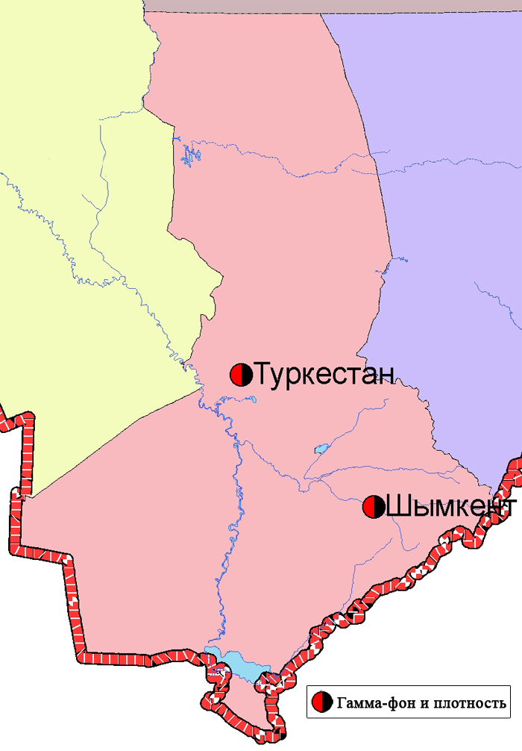
Рис. 14.2 Схема расположения метеостанций за наблюдением уровня радиационного гамма-фона и плотностью радиоактивных выпадений
на территории Южно-Казахстанской области

Приложение 1

Предельно допустимые концентрации (ПДК) загрязняющих веществ
в воздухе населенных мест

Наименование  примесей | Значения ПДК, мг/м³ |  | Класс  опасности
Наименование  примесей | максимально разовая | средне-суточная | Класс  опасности
Оксид углерода | 5,0 | 3 | 4
Оксид азота | 0,4 | 0,06 | 3
Диоксид азота | 0,085 | 0,04 | 2
Взвешенные вещества | 0,5 | 0,15 | 3
Фенол | 0,01 | 0,003 | 2
Формальдегид | 0,035 | 0,003 | 2
Свинец | 0,001 | 0,0003 | 1
Аммиак | 0,2 | 0,04 | 4
Диоксид серы | 0,5 | 0,05 | 3
Сероводород | 0,008 | - | 2
Хлор | 0,1 | 0,03 | 2
Фтористый водород | 0,02 | 0,005 | 2
Озон | 0,16 | 0,03 | 1
Хлористый водород | 0,2 | 0,1 | 2
Хром (VI) | - | 0,0015 | 1
Свинец | 0,001 | 0,0003 | 1
Кадмий |  | 0,0003 | 1
Мышьяк |  | 0,003 | 2
Хром |  | 0,0015 | 1
Медь |  | 0,002 | 2
Углеводороды | 1,0 | - | 3
«Руководство по контролю загрязнения атмосферы» (РД 52.04.186-89 М.)

Приложение 2
Оценка степени индекса загрязнения атмосферы

Градации | Степень загрязнение атмосферы | Показатель | Оценка
Градации | Степень загрязнение атмосферы | загрязнения атмосферы | Оценка
I  II  III  IV | Низкое  Повышенное  Высокое  Очень высокое | ИЗА  ИЗА  ИЗА  ИЗА | 0–4  5–6  7–13  ≥ 14

Рд 52.04.667– 2005, Документы состояния загрязнения атмосферы в городах для информирования государственных органов, общественности и населения. Общме требования к разработке, постороению, изложению и содержанию
Приложение 3
Загрязнение воздушного бассейна городов Казахстан за сентябрь 2012 года
Город,  населенный пункт | ИЗА5 | Название примесей,  превышающих ПДК | Средняя  концентрация, |  | Максимальная  концентрация, |  | Повторяемость концентраций примесей  выше ПДК,  в %
Город,  населенный пункт | ИЗА5 | Название примесей,  превышающих ПДК | мг/м3 | Кратность превышения ПДК | мг/м3 | Кратность превышения ПДК | Повторяемость концентраций примесей  выше ПДК,  в %
Актау | 3,5 | Взвешенные | 0,3054 | 2,0359 | 0,7 | 1,4 | 6,9
Актау | 3,5 | Диоксид серы | 0,0138 | 0,2758 | 0,034 | 0,068
Актау | 3,5 | Диоксид азота | 0,0176 | 0,4404 | 0,05 | 0,5882
Актау | 3,5 | Аммиак | 0,0272 | 0,6808 | 0,07 | 0,35
Актау | 3,5 | Серная кислота | 0,0218 | 0,2177 | 0,08 | 0,2667
Актобе | 5,3 | Взвешенные | 0,045 | 0,3 | 0,2 | 0,4
Актобе | 5,3 | Диоксид серы | 0,0164 | 0,3288 | 0,025 | 0,05
Актобе | 5,3 | Оксид углерода | 1,1692 | 0,3897 | 3 | 0,6
Актобе | 5,3 | Диоксид азота | 0,0278 | 0,6962 | 0,05 | 0,5882
Актобе | 5,3 | Сероводород | 0,0023 |  | 0,014 | 1,75 | 2,6
Актобе | 5,3 | Формальдегид | 0,008 | 2,6517 | 0,021 | 0,6
Алматы | 9,5 | Взвешенные | 0,176 | 1,1731 | 0,7 | 1,4 | 0,7
Алматы | 9,5 | Диоксид серы | 0,0154 | 0,3077 | 0,072 | 0,144
Алматы | 9,5 | Оксид углерода | 2,8726 | 0,9575 | 14 | 2,8 | 12,7
Алматы | 9,5 | Диоксид азота | 0,1081 | 2,7025 | 0,27 | 3,1765 | 64,2
Алматы | 9,5 | Формальдегид | 0,0077 | 2,5753 | 0,03 | 0,8571
Астана | 3,2 | Взвешенные | 0,1556 | 1,0375 | 1,4 | 2,8 | 3,8
Астана | 3,2 | Диоксид серы | 0,0019 | 0,0378 | 0,014 | 0,028
Астана | 3,2 | Оксид углерода | 0,5342 | 0,1781 | 10 | 2 | 0,9
Астана | 3,2 | Диоксид азота | 0,066 | 1,6494 | 0,64 | 7,5294 | 31,7
Астана | 3,2 | Фтористый водород | 0,0002 | 0,0331 | 0,014 | 0,7
Атырау | 6,0 | Взвешенные | 0,3231 | 2,1538 | 1,4 | 2,8 | 11,5
Атырау | 6,0 | Оксид углерода | 1,9872 | 0,6624 | 4 | 0,8
Атырау | 6,0 | Диоксид азота | 0,0731 | 1,8285 | 0,09 | 1,0588 | 9,6
Атырау | 6,0 | Фенол | 0,0017 | 0,5726 | 0,003 | 0,3
Атырау | 6,0 | Формальдегид | 0,0017 | 0,5791 | 0,003 | 0,0857
Балхаш | 2,6 | Взвешенные | 0,1859 | 1,2393 | 1,3 | 2,6 | 3,8
Балхаш | 2,6 | Диоксид серы | 0,0404 | 0,8074 | 2,174 | 4,348 | 1,7
Балхаш | 2,6 | Сульфаты | 0,0058 |  | 0,06 | 0,0067
Балхаш | 2,6 | Оксид углерода | 1,1624 | 0,3875 | 10 | 2 | 0,9
Балхаш | 2,6 | Диоксид азота | 0,0075 | 0,187 | 0,06 | 0,7059
п.Глубокое | 3,3 | Взвешенные | 0,0346 | 0,2308 | 0,2 | 0,4
п.Глубокое | 3,3 | Диоксид серы | 0,0176 | 0,3526 | 0,107 | 0,214
п.Глубокое | 3,3 | Диоксид азота | 0,0577 | 1,4423 | 0,13 | 1,5294 | 32,1
п.Глубокое | 3,3 | Фенол | 0,0032 | 1,0726 | 0,007 | 0,7
п.Глубокое | 3,3 | Н/о соед. мышьяка | 0,0001 | 0,0256 | 0,001 | 0,3333
Жезказган | 6,7 | Взвешенные | 0,2583 | 1,7222 | 0,7 | 1,4 | 1,3
Жезказган | 6,7 | Диоксид серы | 0,0091 | 0,1821 | 0,422 | 0,844
Жезказган | 6,7 | Оксид углерода | 2,1667 | 0,7222 | 8 | 1,6 | 1,9
Жезказган | 6,7 | Диоксид азота | 0,056 | 1,4006 | 0,18 | 2,1176 | 26,9
Жезказган | 6,7 | Фенол | 0,0061 | 2,0278 | 0,043 | 4,3 | 16
Караганда | 9,0 | Оксид углерода | 2,5325 | 0,8442 | 8 | 1,6 | 4,7
Караганда | 9,0 | Диоксид азота | 0,0488 | 1,2212 | 0,18 | 2,1176 | 9,8
Караганда | 9,0 | Оксид азота | 0,0269 | 0,4487 | 0,06 | 0,15
Караганда | 9,0 | Фенол | 0,0066 | 2,2077 | 0,017 | 1,7 | 3,8
Караганда | 9,0 | Формальдегид | 0,008 | 2,6709 | 0,02 | 0,5714
Костанай | 2,5 | Взвешенные | 0 | 0 | 0 | 0
Костанай | 2,5 | Диоксид серы | 0,0336 | 0,6717 | 0,071 | 0,142
Костанай | 2,5 | Оксид углерода | 2,0513 | 0,6838 | 10 | 2 | 5,8
Костанай | 2,5 | Диоксид азота | 0,0425 | 1,0625 | 0,09 | 1,0588 | 1,9
Кызылорда | 9,1 | Взвешенные | 0,0064 | 0,0427 | 0,2 | 0,4
Кызылорда | 9,1 | Диоксид серы | 0,1138 | 2,2767 | 0,163 | 0,326
Кызылорда | 9,1 | Оксид углерода | 1,359 | 0,453 | 2 | 0,4
Кызылорда | 9,1 | Диоксид азота | 0,0683 | 1,7083 | 0,09 | 1,0588 | 2,6
Кызылорда | 9,1 | Формальдегид | 0,0092 | 3,0726 | 0,012 | 0,3429
Павлодар | 2,1 | Взвешенные | 0,1154 | 0,7692 | 0,9 | 1,8 | 0,6
Павлодар | 2,1 | Оксид углерода | 2,0962 | 0,6987 | 16 | 3,2 | 8,3
Павлодар | 2,1 | Диоксид азота | 0,0063 | 0,1587 | 0,03 | 0,3529
Павлодар | 2,1 | Фенол | 0,0012 | 0,3868 | 0,01 | 1
Павлодар | 2,1 | Хлористый водород | 0,0241 | 0,241 | 0,19 | 0,95
Петропавловск | 4,4 | Взвешенные | 0,0744 | 0,4957 | 0,3 | 0,6
Петропавловск | 4,4 | Оксид углерода | 1,2756 | 0,4252 | 3 | 0,6
Петропавловск | 4,4 | Диоксид азота | 0,0463 | 1,1587 | 0,11 | 1,2941 | 0,6
Петропавловск | 4,4 | Фенол | 0,0014 | 0,4679 | 0,002 | 0,2
Петропавловск | 4,4 | Формальдегид | 0,0048 | 1,609 | 0,009 | 0,2571
Риддер | 5,3 | Взвешенные | 0,0949 | 0,6325 | 0,3 | 0,6
Риддер | 5,3 | Диоксид серы | 0,0638 | 1,275 | 0,127 | 0,254
Риддер | 5,3 | Диоксид азота | 0,0521 | 1,3029 | 0,11 | 1,2941 | 7,1
Риддер | 5,3 | Фенол | 0,0032 | 1,0726 | 0,008 | 0,8
Риддер | 5,3 | Формальдегид | 0,0028 | 0,9444 | 0,01 | 0,2857
Семей | 2,8 | Взвешенные | 0,0699 | 0,4658 | 1,3 | 2,6 | 0,6
Семей | 2,8 | Диоксид серы | 0,0191 | 0,3828 | 0,299 | 0,598
Семей | 2,8 | Оксид углерода | 1,4872 | 0,4957 | 7 | 1,4 | 2,6
Семей | 2,8 | Диоксид азота | 0,0323 | 0,8077 | 0,09 | 1,0588 | 1,3
Семей | 2,8 | Фенол | 0,0021 | 0,6966 | 0,008 | 0,8
Тараз | 7,6 | Взвешенные | 0,1603 | 1,0684 | 1,1 | 2,2 | 2,6
Тараз | 7,6 | Оксид углерода | 3,1154 | 1,0385 | 16 | 3,2 | 7,1
Тараз | 7,6 | Диоксид азота | 0,0684 | 1,7107 | 0,17 | 2 | 21,8
Тараз | 7,6 | Фтористый водород | 0,003 | 0,6068 | 0,013 | 0,65
Тараз | 7,6 | Формальдегид | 0,007 | 2,3237 | 0,026 | 0,7429
Темиртау | 8,4 | Взвешенные | 0,2077 | 1,3846 | 0,6 | 1,2 | 1,3
Темиртау | 8,4 | Оксид углерода | 1,7949 | 0,5983 | 12 | 2,4 | 3,4
Темиртау | 8,4 | Диоксид азота | 0,017 | 0,4241 | 0,1 | 1,1765 | 0,9
Темиртау | 8,4 | Сероводород | 0,0022 |  | 0,015 | 1,875 | 1,7
Темиртау | 8,4 | Фенол | 0,01 | 3,3262 | 0,032 | 3,2 | 41
Темиртау | 8,4 | Аммиак | 0,0508 | 1,2703 | 0,23 | 1,15 | 0,4
Усть-  Каменогорск | 7,0 | Взвешенные | 0,1738 | 1,159 | 0,8 | 1,6 | 4,6
Усть-  Каменогорск | 7,0 | Диоксид серы | 0,0784 | 1,5688 | 0,165 | 0,33
Усть-  Каменогорск | 7,0 | Оксид углерода | 1,3519 | 0,4506 | 22 | 4,4 | 6,4
Усть-  Каменогорск | 7,0 | Диоксид азота | 0,0802 | 2,0051 | 0,23 | 2,7059 | 42,8
Усть-  Каменогорск | 7,0 | Фенол | 0,0037 | 1,2169 | 0,011 | 1,1 | 0,6
Шымкент | 11,1 | Взвешенные | 0,2231 | 1,4872 | 0,5 | 1
Шымкент | 11,1 | Диоксид серы | 0,0051 | 0,1026 | 0,017 | 0,034
Шымкент | 11,1 | Оксид углерода | 2,8462 | 0,9487 | 20 | 4 | 7,1
Шымкент | 11,1 | Диоксид азота | 0,0614 | 1,5353 | 0,27 | 3,1765 | 21,8
Шымкент | 11,1 | Формальдегид | 0,0131 | 4,3818 | 0,048 | 1,3714 | 2,1
Экибастуз | 1,9 | Взвешенные | 0,0667 | 0,4444 | 0,3 | 0,6
Экибастуз | 1,9 | Диоксид серы | 0,0042 | 0,0846 | 0,022 | 0,044
Экибастуз | 1,9 | Оксид углерода | 1,6923 | 0,5641 | 4 | 0,8
Экибастуз | 1,9 | Диоксид азота | 0,0329 | 0,8237 | 0,12 | 1,4118 | 2,6
Приложение 4

Предельно допустимые концентрации (ПДК) вредных веществ для рыбохозяйственных водоемов

Наименование | ПДК,  мг/л | Класс опасности
Растворенный кислород | **
БПК₅ | **
Аммоний солевой | 0,5
Бор | 0,017 | 2
Железо (2+) | 0,005
Железо общее | 0,1
Кадмий | 0,005 | 2
Медь (2+) | 0,001 (к природному естественному фону) | 3
Мышьяк | 0,05 | 2
Магний | 40,0
Марганец (2+) | 0,01
Натрий | 120,0
Нитриты | 0,08 (0,02 мг/л по N) | 2
Нитраты | 40,0 (9,1 мг/л по N) | 3
Никель | 0,01
Ртуть (2+) | 0,00001
Сульфаты | 100,0
Фториды | 0,05 (не выше суммарного содержания 0,75) | 2
Хлориды | 300
Хром (6+) | 0,02 | 3
Цинк | 0,01 | 3
Фенолы | 0,001 | 4
Нефтепродукты | 0,05 | 4
Примечание: Обобщенный перечень предельно допустимых концентраций (ПДК) вредных веществ для воды рыбохозяйственных водоемов, Москва 1990 г.
** - Методические рекомендациии по формализованной комплексной оценке качества поверхностных и морских вод по гидрохимическим показателям, Москва 1988 г.

Приложение 5

Критерии качества поверхностных вод по величине ИЗВ

Класс качества | Характеристика качества воды | Величина ИЗВ
1 | Очень чистая | ≤ 0,3
2 | Чистая | 0,31 - 1,0
3 | Умеренно загрязненная | 1,01 - 2,5
4 | Загрязненная | 2,51 – 4,0
5 | Грязная | 4,01 – 6,0
6 | Очень грязная | 6,01 – 10,0
7 | Чрезвычайно грязная | > 10,0

Приложение 6

Значения предельно-допустимых концентраций (ПДК) веществ в воде водных объектов хозяйственно-питьевого и культурно-бытового водопользования по Республике Казахстан

Наименование | Нормативы (предельно – допустимые концентрации – ПДК) | Класс опасности
Цветность, в град. | 20 (35)⁰
Мутность, мг/дм³ | 1,5 (2)
Жесткость, мг-экв/дм³ | 7,0 (10)
Общая минерализация (сухой остаток), мг/дм³ | 1000 (1500)
рН | 6,5-8,5
Окисляемость, мг/дм³ | 5
Кислород, мг/дм³ | не менее 4
Сульфаты, мг/дм³ | 500 | 4
Нитриты, мг/дм³ | 45,0 | 2
Хлориды, мг/дм³ | 350 | 4
Медь, мг/дм³ | 1,0 | 3
Кадмий, мг/дм³ | 0,001 | 2
Мышьяк, мг/дм³ | 0,05 | 2
Свинец, мг/дм³ | 0,03 | 2
Хром (6⁺), мг/дм³ | 0,05 | 3
Железо (общ.) , мг/дм³ | 0,3 (1,0) | 3
Железо (2⁺), мг/дм³
Железо (3⁺), мг/дм³
Цинк (2⁺), мг/дм³ | 5,0 | 3
Ртуть, мг/дм³ | 0,0005 | 1
Кадмий, мг/дм³ | 0,001 | 2
Бор, мг/дм³ | 0,5 | 2
Фенолы, мг/дм³ | 0,25
Нефтепродукты, мг/дм³ | 0,1
Фтор для климатических районов I-II, мг/дм³ | 1,5 | 2
Фтор для климатических районов III, мг/дм³ | 1,2 | 2
Марганец , мг/дм³ | 0,1 (0,5) | 3
Нитраты, мг/дм³ | 45,0 | 3
Никель, мг/дм³ | 0,1 | 3

«Санитарно-эпидемиологические требования к водоисточникам, хозяйственно-питьевому водоснабжению, местам культурно-бытового водопользования и безопасности водных объектов № 554 СанПиН 28.07.10, Астана 2010 г

Приложение 7

Значения предельно-допустимых концентраций веществ в морских водах

Наименование  примесей | ПДК для морских вод,  мг/л | Класс опасности
Растворенный кислород | **
БПК₅ | **
Железо общее | 0,1 | 3
Фосфаты | 3,5
Азот аммонийный | 0,5
Азот нитритный | 0,02 | 2
Азот нитратный | 9,1 | 3
Хром (6+) | 0,02
Нефтепродукты | 0,05 | 4
Марганец | 0,05
Медь | 0,005 | 3
Сульфаты | 3500
Фенолы | 0,001
Цинк | 0,05
Свинец | 0,01 | 2
** - Методические рекомендациии по формализованной комплексной оценке качества поверхностных и морских вод по гидрохимическим показателям, Москва 1988 г.

Приложение 8

Критерий изменения качества морских вод

Класс качества вод |  | Диапазон значений индекса загрязнения воды
Очень чистые | I | ИЗВ < 0,25
Чистые | II | 0,25 < ИЗВ ≤ 0,75
Умеренно загрязненные | III | 0,75 < ИЗВ ≤ 1,25
Загрязненные | IV | 1,25 < ИЗВ ≤ 1,75
Грязные | V | 1,75 < ИЗВ ≤ 3,00
Очень грязные | VI | 3,00 < ИЗВ ≤ 5,00
Чрезвычайно грязные | VII | ИЗВ > 5,00

Приложение 9
Нормативы предельно допустимых концентраций вредных веществ, загрязняющих почву

Наименование вещества | Предельно-допустимая концентрация  (далее-ПДК) мг/кг в почве
Свинец (валовая форма) | 32,0
Медь (подвижная форма) | 3,0
Хром (подвижная форма) | 6,0
Хром ⁺⁶ | 0,05
Марганец | 1500
Никель (подвижная форма) | 4,0
Цинк (подвижная форма) | 23,0
Кадмий (валовая форма) | 0,5
Мышьяка (валовая форма) | 2,0
*Совместный приказ Министерства здравоохранения РК от 30.01.2004 г. №99 и Министерства охраны окружающей среды РК от 27.01.2004 г. №21-п

Приложение 10
Состояние качества поверхностных вод Восточно-Казахстанской области по гидробиологическим показателям за октябрь 2012 г.

 | Водный объект | Пункт контроля | Створ (привязка) | Индекс сапробности | Биотический индекс | Класс качества воды
 |  |  |  |  |  | предыдущий период | отчетный период
 | р.Ертис | г. Усть Каменогорск | 0,8 км ниже плотины ГЭС | 2,03 | 4 | V | IV
 | р.Ертис | г. Усть Каменогорск | 0,35 км ниже понтонного моста (0,1) | 1,62 | 4 | V | IV
 | р.Ертис | г. Усть Каменогорск | 0,35 км ниже понтонного моста (0,9) | 1,70 | 9 | III | II
 | р.Ертис | с. Прапорщиково | 3,5 км ниже города Усть Каменогорск,  в черте села Прапорщиково | 1,77 | 4 | III | IV
 | р.Ертис | с. Предгорное | в черте села Предгорное, 1 км ниже впадения реки Красноярка | 1,93 | 5 | III | IV
 | р. Буктырма | г. Зыряновск | 0,3 км выше села Лесная Пристань | 1,2 | 9 | II | II
 | р. Буктырма | г. Зыряновск | в черте села Зубовка, 1,5 км ниже устья реки Березовка | 1,72 | 8 | III | II
 | р. Брекса | г. Риддер | 6,8 км выше города | 1,65 | 9 | I | II
 | р. Брекса | г. Риддер | в черте города; 0,6 км выше устья реки Брекса | 1,76 | 6 | II | III
 | р. Тихая | г. Риддер | 0,1 км ниже сброса цинкового завода | 1,67 | 5 | II | IV
 | р. Тихая | г. Риддер | 0,5 км ниже города | 1,56 | 8 | III | II
 | р. Ульби | рудник Тишинский | 50 м выше сброса шахтных вод рудника Тишинский | 1,63 | 7 | III | III
 | р. Ульби | рудник Тишинский | 4,8 км ниже сброса шахтных вод рудника Тишинский | 1,66 | 5 | IV | IV
 | р. Ульби | г. Усть-Каменогорск | 21 км выше города Усть Каменогорск,  в черте села Каменный карьер | 1,94 | 6 | II | III
 | р. Ульби | г. Усть -Каменогорск | 1,45 км выше устья реки Ульби (0,1);  у автодорожного моста | 1,91 | 6 | III | III
 | р. Ульби | г. Усть-Каменогорск | 1,45 км выше устья реки Ульби (0,9);  у автодорожного моста | 1,86 | 5 | IV | IV
 | р. Глубочанка | с. Белоусовка | 5,5 км выше сброса хозфекальных вод о/с Белоусовский | 2,14 | 7 | III | III
 | р. Глубочанка | с. Белоусовка | 0,5 км ниже сброса хозфекальных вод о/с Белоусовский, у автодорожного моста | 2,07 | 5 | IV | IV
 | р. Глубочанка | с. Глубокое | 0,175 км ниже сброса Мельзавода | 1,84 | 7 | II | III
 | р. Красноярка | с. Предгорное | 1,5 км выше хозбытовых сточных вод Иртышского рудника | 1,95 | 7 | III | III
 | р. Красноярка | с. Предгорное | 0,5 км ниже сброса Березовского рудника, у автодорожного моста | 1,74 | 5 | IV | IV
 | р. Оба | г. Шемонаиха | 0,3 км выше города Шемонаиха | 1,71 | 8 | II | II
 | р. Оба | г. Шемонаиха | 9,53 км ниже города Шемонаиха,  в черте села Камышенка | 1,82 | 7 | II | III
 | р. Емель | п. Кызылту | в створе водпоста | 1,86 | 6 | II | III

Приложение 10.1
Состояние качества поверхностных вод Восточно-Казахстанской области по гидробиологическим и токсикологическим показателям за октябрь 2012 г.

№ п/п | Водный объект | Пункт контроля | Створ (привязка) | Выживаемость  тест-объектов  в пробе (%) | Влияние  острого токсического действия  на тест-объекты
1 | р. Емель | п. Кызылту | в створе водпоста | 100,0 | не оказывает
2 | Ертис | г. Усть-Каменогорск  г. Усть-Каменогорск  г. Усть-Каменогорск  с. Прапорщиково  с. Предгорное | 0,8 км ниже плотины ГЭС  0,35 км ниже понтонного моста (01)  0,35 км ниже понтонного моста (09)  3,5 км ниже г. Усть-Каменогорска; в черте села Прапорщиково  В черте с. Предгорное;  1 км ниже впадения р. Красноярка | 100,0  96,7  100,0  100,0  100,0 | не оказывает  не оказывает  не оказывает  не оказывает  не оказывает
3 | Буктырма | г. Зыряновск  г. Зыряновск | 0,3 км выше с. Лесная Пристань  В черте с. Зубовка; 1,5 км ниже устья р. Березовка | 100,0  100,0 | не оказывает  не оказывает
4 | Брекса | г. Риддер  г. Риддер | 6,8 км выше города  В черте г. Риддера; 0,6 км выше устья р. Брекса | 100,0  100,0 | не оказывает  не оказывает
5 | Тихая | г. Риддер  г. Риддер | 0,1 км ниже сброса цинкового завода  0,5 км ниже города | 96,7  100,0 | не оказывает  не оказывает
6 | Ульби | рудн. Тишинский  рудн. Тишинский | 50 м выше сброса шахтных вод рудн. Тишинский  4,8 км ниже сброса шахтных вод рудника Тишинский | 96,7  93,3 | не оказывает  не оказывает
7 | Ульби | г. Усть-Каменогорск  г. Усть-Каменогорск  г. Усть-Каменогорск | 21 км выше г. Усть-Каменогорска; в черте п. Каменный Карьер  1,45 км выше устья р. Ульба (01); у автодорожного моста  1,45 км выше устья р. Ульба (09); у автодорожного моста | 100,0  100,0  100,0 | не оказывает  не оказывает  не оказывает
8 | Глубочанка | с. Белоусовка  с. Белоусовка  с. Глубокое | 5,5 км выше сброса хозфекальных вод о/с п. Белоусовский  0,5 км ниже сброса хозфекальных вод о/с п. Белоусовский, у автодорожного моста  0,175 км ниже сброса Медьзавода | 100,0  87,0  97,0 | не оказывает  не оказывает  не оказывает
9 | Красноярка | с. Предгорное  с. Предгорное | 1,5 км выше хозбытовых сточных вод Иртышского рудника  0,5 км ниже сброса Березовского рудника; у автодорожного моста | 100,0  50,0 | не оказывает  оказывает
10 | Оба | г. Шемонаиха  г. Шемонаиха | 0,3 км выше г. Шемонаиха  9,5 км ниже г. Шемонаиха; в черте с. Камышенка | 100,0  100,0 | не оказывает  не оказывает

Приложение 10.2

Состояние качества поверхностных вод Карагандинской области по гидробиологическим и токсикологическим показателям за октябрь 2012
№  п/п | Водный  объект | Пункт  контроля | Пункт привязки | Индекс сапробности |  |  |  |  |  | Класс  качества  воды |  | биотестирование
 |  |  |  | Зоо-  планктон |  | Фито-  планктон |  | Пери-  фитон |  |  |  | % выживших дафний |  |  | Оценка воды
1 | р.Нура | с. Шешенкара | 3 км. ниже села, в створе вопоста | 1,87 |  | 1,61 |  | 1,65 |  | 3 |  | 100
2 | -//- | жд.ст. Балыкты | 2,0 км. ниже жд. ст., 2,0 км. выше села | 1,74 |  | 1,96 |  | - |  | 3 |  | 100
3 | -//- | г. Темиртау | 1,0 км выше объед. сбр.ст.вод АО «Арселор Миттал Темиртау» и ХМЗ АО «ТЭМК» | 1,54 |  | 1,96 |  | - |  | 3 |  | 100 |  |  | Не оказывает токсическоого действия
4 | -//- | -//- | 1,0 км ниже объед. сбр.ст.вод АО «Арселор Миттал Темиртау» и ХМЗ АО «ТЭМК» | 1,94 |  | 2,16 |  | - |  | 3 |  | 93 |  |  | Не оказывает токсическоого действия
5 | -//- | -//- | 5,7 км ниже объед. сбр.ст.вод АО «Арселор Миттал Темиртау» и ХМЗ АО «ТЭМК» | 1,93 |  | 1,79 |  | 1,92 |  | 3 |  | 96 |  |  | Не оказывает токсическоого действия
6 | -//- | Нижний бьеф  Интум. вдхр. | 100 м ниже плотины | 1,79 |  | 1,78 |  | - |  | 3 |  | 90 |  |  | Не оказывает токсическоого действия
7 | -//- | с. Акмешит | В черте села, в створе водпоста | 1,93 |  | 1,86 |  | - |  | 3 |  | 100 |  |  | Не оказывает токсическоого действия
8 | р. Шерубай-Нура | Устье | 2,0 км ниже села Асыл | 1,75 |  | 1,82 |  | 2,09 |  | 3 |  | 92 |  |  | Не оказывает токсическоого действия
9 | р. Кара-Кенгир | г. Жезказган | 0,2 км выше сброса ст. вод предпр.корпорации «Казахмыс» | 1,58 |  | 1,74 |  | - |  | 3 |  | 100 |  |  | Не оказывает токсическоого действия
10 | -//- | -//- | 0,5 км ниже сброса ст. вод предпр. корпор. «Казахмыс», 4,7км н/плот. | 1,86 |  | 2,05 |  | - |  | 3 |  | 97 |  |  | Не оказывает токсическоого действия
11 | -//-. | -//- | 5,5 км ниже сброса ст. вод предпр.корпорации «Казахмыс» | 1,80 |  | 2,09 |  | - |  | 3 |  | 95 |  |  | Не оказывает токсическоого действия
12 | Самаркандское вдхр. | г. Темиртау | 0,5 км выше плотины от южного берега водохранилища | 1,67 |  | 1,84 |  | - |  | 3 |  | 100 |  |  | Не оказывает токсическоого действия
13 | Кенгирское вдхр. | г. Жезказган | 0,1км А 15º от реки Кара-Кенгир | 1,72 |  | 1,80 |  | - |  | 3 |  |  | 100
№  п/п | Водный  объект | Пункт  контроля | Пункт  привязки |  | Индекс сапробности |  |  |  | Класс  качества воды |  | биотестирование
 |  |  |  |  | Зоо-планктон |  | Фито-планктон |  |  |  | % выживших дафний |  |  | Оценка воды
 | Озеро Балхаш | Южная часть | 22 км А 253⁰от устья реки Или |  | 1,77 |  | 1,84 |  | 3 |  | 100
 | Озеро Балхаш | Южная часть | 15,5 км от сев. бер. А 131⁰от мыса Карагаш |  | 1,71 |  | 1,89 |  | 3 |  | 97
 | Озеро Балхаш | г.Балхаш | 8,0 км от сев. бер. А 175 ⁰от ОГП |  | 1,95 |  | 2,00 |  | 3 |  | 90 |  |  | Не оказывает токсического действия
 | Озеро Балхаш | г.Балхаш | 20,0 км от сев. бер. А 175 ⁰от ОГП |  | 1,70 |  | 1,90 |  | 3 |  | 100
 | Озеро Балхаш | г.Балхаш | 38,5 км от сев. бер. А 175 ⁰от ОГП |  | 1,73 |  | 1,89 |  | 3 |  | 100
 | Озеро Балхаш | Залив Тарангалык | 0,7 км от сев. бер.залива Тарангалык А 130⁰от хвостохранилища |  | 1,67 |  | 1,80 |  | 3 |  | 97
 | Озеро Балхаш | Залив Тарангалык | 2,5 км от сев. бер.залива Тарангалык А 130⁰от хвостохранилища |  | 1,66 |  | 1,90 |  | 3 |  | 95
 | Озеро Балхаш | Бухта Бертыс | 6,5 км а 210⁰от южной оконечности о. Зеленый, 6 км к ЮЗ от г.Балхаш |  | 1,66 |  | 1,88 |  | 3 |  | 95
 | Озеро Балхаш | Бухта Бертыс | 1,2 км от зап. бер. А 107⁰от сброса ст. вод ТЭЦ |  | 1,74 |  | 2,10 |  | 3 |  | 100
 | Озеро Балхаш | Бухта Бертыс | 3,1 км от зап. бер. А 107⁰от сброса ст. вод ТЭЦ |  | 1,65 |  | 1,76 |  | 3 |  | 97
 | Озеро Балхаш | Залив Малый  Сары-Шаган | 1,0 км от зап.бер.а 128⁰от сброса ст. вод АО «Балхашбалык» |  | 1,67 |  | 1,93 |  | 3 |  | 100
 | Озеро Балхаш | Залив Малый  Сары-Шаган | 2,3 км от зап.бер.а 128⁰от сброса ст. вод АО «Балхашбалык» |  | 1,74 |  | 1,80 |  | 3 |  | 97
 | Озеро Балхаш | п-ов Сары-Есик | В проливе Узунарал, 1,7 км А 314⁰ от сев. окон. п-ова Сары-Есик |  | 1,70 |  | 1,69 |  | 3 |  | 97
 | Озеро Балхаш | о. Алгазы | 25 км по А 55⁰ от сев. окон. о-ва Куржин |  | 1,69 |  | 1,60 |  | 3 |  | 100
 | Озеро Балхаш | Северо- Восточная часть | 5,5 км по А 353⁰ от устья р. Каратал |  | 1,53 |  | 1,55 |  | 3 |  | 100

Приложение 11

Промышленный мониторинг
Состояние загрязнения атмосферного воздуха по данным станций мониторинга качества воздуха «Аджип Казахстан Каспиан Оперейтинг»
за октябрь 2012 года

Для наблюдений за состоянием атмосферного воздуха использовались станции мониторинга качества воздуха (далее-СМКВ), работающие в автоматическом непрерывном режиме.
Наблюдения за загрязнением атмосферного воздуха на территории города Атырау и Атырауской области по данным 20 станциям СМКВ «Аджип Казахстан Каспиан Оперейтинг» (Аджип ККО) (Жилгородок, Авангард, Акимат, Болашак Восток, Болашак Запад, Болашак Север, Болашак Юг, Вест Ойл, Восток, Доссор, Загородная, Макат, Поселок Ескене, Привокзальный, Самал, Станция Ескене, Карабатан, Таскескен, ТКА, Шагала).
В атмосферном воздухе определяется содержание оксида углерода, диоксида серы, сероводорода, оксида и диоксида азота.
Основным критерием качества является значения предельно допустимых концентраций (ПДК) загрязняющих веществ в воздухе населенных мест (Приложение 1).
Превышение наблюдалось по сероводороду в районе Вест Ойл составил 5,7 ПДК, в районе ТКА 1,6 ПДК, в районе Восток – 1,4 ПДК, в районе Привокзальный - 1,3 ПДК, в районе Акимат и в районе Болашак Восток -1,1 ПДК, в районе Болашак Юг - 1,0 ПДК. А также превышение наблюдалась по диоксиду азота 1,6 ПДК в районе Болашак Юг. Концентрации остальных определяющих веществ находились в пределах нормы (таблица 24).
Таблица 24
Станции СМКВ Аджип ККО | Оксид углерода (CO) , мг/м3 |  |  |  | Диоксид серы (SO2), мг/м3 |  |  |  |  | Сероводорд (H2S), мг/м3
Станции СМКВ Аджип ККО | Концентрации
Станции СМКВ Аджип ККО | Cредняя |  | Максимальная |  |  | Cредняя |  | Максимальная |  |  | Cредняя |  | Максимальная
Станции СМКВ Аджип ККО | мг/м³ | кратность превышения ПДК | мг/м³ | кратность превышения ПДК |  | мг/м³ | кратность превышения ПДК | мг/м³ | кратность превышения ПДК |  | мг/м³ | кратность превышения ПДК | мг/м³ | кратность превышения ПДК
Жилгородок | 0.45 | 0.15 | 0.74 | 0.15 |  | 0.0009 | 0.019 | 0.004 | 0.007 |  | 0.002 |  | 0.005 | 0.63
Авангард | 0.45 | 0.15 | 0.72 | 0.14 |  | 0.004 | 0.09 | 0.02 | 0.04 |  | 0.001 |  | 0.004 | 0.44
Акимат | 0.49 | 0.16 | 0.82 | 0.16 |  | 0.004 | 0.09 | 0.01 | 0.03 |  | 0.003 |  | 0.01 | 1.1
Болашак Восток | 0.27 | 0.09 | 0.34 | 0.07 |  | 0.0013 | 0.03 | 0.003 | 0.005 |  | 0.001 |  | 0.009 | 1.1
Болашак Запад | 0.22 | 0.07 | 0.44 | 0.09 |  | 0.002 | 0.043 | 0.004 | 0.007 |  | 0.0009 |  | 0.002 | 0.25
Болашак Север | 0.22 | 0.07 | 0.29 | 0.06 |  | 0.001 | 0.028 | 0.003 | 0.005 |  | 0.0011 |  | 0.005 | 0.57
Болашак Юг | 0.42 | 0.14 | 1.71 | 0.34 |  | 0.002 | 0.032 | 0.007 | 0.014 |  | 0.002 |  | 0.008 | 1.00
Вест Ойл | 0.3 | 0.1 | 0.46 | 0.09 |  | 0.004 | 0.089 | 0.01 | 0.021 |  | 0.008 |  | 0.05 | 5.7
Восток | 0.68 | 0.23 | 1.16 | 0.23 |  | 0.003 | 0.06 | 0.010 | 0.02 |  | 0.004 |  | 0.01 | 1.4
Доссор | 0.22 | 0.07 | 0.36 | 0.07 |  | 0.001 | 0.015 | 0.002 | 0.004 |  | 0.0007 |  | 0.002 | 0.27
Загородная | 0.49 | 0.16 | 1.00 | 0.2 |  | 0.003 | 0.069 | 0.01 | 0.02 |  | 0.002 |  | 0.01 | 0.68
Макат | 0.3 | 0.1 | 0.39 | 0.08 |  | 0.002 | 0.03 | 0.003 | 0.006 |  | 0.001 |  | 0.002 | 0.28
Посолек Ескене | 0.27 | 0.09 | 0.36 | 0.07 |  | 0.002 | 0.031 | 0.003 | 0.007 |  | 0.001 |  | 0.007 | 0.93
Привокзальный | 0.46 | 0.15 | 0.87 | 0.17 |  | 0.005 | 0.094 | 0.008 | 0.016 |  | 0.002 |  | 0.01 | 1.3
Самал | 0.27 | 0.09 | 0.4 | 0.08 |  | 0.0015 | 0.03 | 0.002 | 0.005 |  | 0.0004 |  | 0.001 | 0.18
Станция Ескене | 0.28 | 0.09 | 0.34 | 0.07 |  | 0.002 | 0.039 | 0.003 | 0.006 |  | 0.0009 |  | 0.003 | 0.4
Карабатан | 0.27 | 0.09 | 0.41 | 0.08 |  | 0.002 | 0.033 | 0.003 | 0.006 |  | 0.001 |  | 0.002 | 0.27
Таскескен | 0.008 | 0.003 | 0.161 | 0.032 |  | 0.000 | 0.001 | 0.001 | 0.001 |  | 0.002 |  | 0.004 | 0.47
ТКА | 0.21 | 0.07 | 0.46 | 0.09 |  | 0.003 | 0.065 | 0.005 | 0.01 |  | 0.003 |  | 0.01 | 1.6
Шагала | 0.5 | 0.17 | 0.65 | 0.13 |  | 0.004 | 0.07 | 0.01 | 0.021 |  | 0.003 |  | 0.007 | 0.88

продолжение таблицы 24

Станции СМКВ Аджип ККО | Диоксид азота (NO2), мг/м3 |  |  |  | Оксид азота (NO), мг/м3
Станции СМКВ Аджип ККО | Концентрации
Станции СМКВ Аджип ККО | Cредняя |  | Максимальная |  | Cредняя |  | Максимальная
Станции СМКВ Аджип ККО | мг/м³ | кратность превышения ПДК | мг/м³ | кратность превышения ПДК | мг/м³ | кратность превышения ПДК | мг/м³ | кратность превышения ПДК
Жилгородок | 0.02 | 0.39 | 0.03 | 0.36 | 0.003 | 0.056 | 0.01 | 0.03
Авангард | 0.009 | 0.22 | 0.03 | 0.32 | 0.004 | 0.074 | 0.01 | 0.03
Акимат | 0.03 | 0.63 | 0.04 | 0.49 | 0.02 | 0.28 | 0.04 | 0.1
Болашак Восток | 0.003 | 0.07 | 0.011 | 0.13 | 0.0007 | 0.012 | 0.001 | 0.003
Болашак Запад | 0.002 | 0.06 | 0.01 | 0.1 | 0.0006 | 0.01 | 0.002 | 0.005
Болашак Север | 0.01 | 0.13 | 0.02 | 0.19 | 0.0003 | 0.005 | 0.001 | 0.003
Болашак Юг | 0.006 | 0.14 | 0.14 | 1.6 | 0.0005 | 0.008 | 0.001 | 0.002
Вест Ойл | 0.006 | 0.16 | 0.01 | 0.16 | 0.001 | 0.017 | 0.003 | 0.01
Восток | 0.03 | 0.69 | 0.04 | 0.53 | 0.02 | 0.29 | 0.05 | 0.12
Доссор | 0.004 | 0.1 | 0.01 | 0.10 | 0.001 | 0.019 | 0.002 | 0.005
Загородная | 0.02 | 0.43 | 0.04 | 0.53 | 0.01 | 0.22 | 0.05 | 0.12
Макат | 0.01 | 0.3 | 0.04 | 0.46 | 0.006 | 0.09 | 0.04 | 0.09
Посолек Ескене | 0.002 | 0.04 | 0.004 | 0.05 | 0.0005 | 0.008 | 0.001 | 0.003
Привокзальный | 0.02 | 0.42 | 0.03 | 0.37 | 0.004 | 0.06 | 0.02 | 0.05
Самал | 0.003 | 0.08 | 0.01 | 0.15 | 0.001 | 0.02 | 0.007 | 0.02
Станция Ескене | 0.003 | 0.07 | 0.01 | 0.08 | 0.001 | 0.018 | 0.005 | 0.01
Карабатан | 0.005 | 0.12 | 0.01 | 0.16 | 0.003 | 0.053 | 0.02 | 0.04
Таскескен | 0.0002 | 0.005 | 0.003 | 0.03 | 0.003 | 0.055 | 0.003 | 0.01
ТКА | 0.008 | 0.21 | 0.02 | 0.18 | 0.002 | 0.03 | 0.01 | 0.01
Шагала | 0.01 | 0.37 | 0.03 | 0.36 | 0.01 | 0.09 | 0.02 | 0.04

Состояние загрязнения атмосферного воздуха по данным станций мониторинга качества воздуха «Атырауский нефтеперерабатывающий завод» за октябрь 2012 года

Для наблюдений за состоянием атмосферного воздуха работающие в автоматическом непрерывном режиме.
Наблюдения за загрязнением атмосферного воздуха на территории города Атырау на 4 экопостах (№1 Мирный - расположен в поселок Мирный по улицы Гайдара, №2 Перетаска - расположен по улицу Говорова, №3 Химпоселок -расположен в поселке Химпоселок по ул.Менделеева, №4 Пропарка - расположен в районе промывочной станции).
В атмосферном воздухе определяется содержание оксида углерода, оксида и диоксида азота, диоксида серы, сероводорода, суммарные углеводороды.
Основными критериями качества являются значения предельно допустимых концентраций (ПДК) загрязняющих веществ в воздухе населенных мест (Приложение 1).
Средняя концентрация всех опреляющих веществ находились в пределах нормы.
В октябре максимально разовые концентрации сероводорода в поселке Пропарка составила – 5,75 ПДК, в Химпоселке – 2,50 ПДК, в поселке Мирный 1,13 ПДК.
В Химпоселке максимально разовая концентрация суммарных углеводородов составила – 3,6 ПДК, в поселке Мирный – 2,0 ПДК, в поселке Перетаска – 1,9 ПДК, в поселке Пропарка 1,6 ПДК (таблица 25).
Таблица 25
Станции  АНПЗ | Оксид углерода (CO) , мг/м³ |  |  |  | Оксид азота (NO), мг/м3 |  |  |  | Диоксид азота (NO2), мг/м3
Станции  АНПЗ | Концентрации
Станции  АНПЗ | Cредняя |  | Максимальная |  | Cредняя |  | Максимальная |  | Cредняя |  | Максимальная
Станции  АНПЗ | мг/м³ | кратность превышения ПДК | мг/м³ | кратность превышения ПДК | мг/м³ | кратность превышения ПДК | мг/м³ | кратность превышения ПДК | мг/м³ | кратность превышения ПДК | мг/м³ | кратность превышения ПДК
Мирный | 0.25 | 0.08 | 0.54 | 0.11 | 0.001 | 0.017 | 0.006 | 0.015 | 0.014 | 0.4 | 0.042 | 0.49
Перетаска | 0.24 | 0.08 | 0.57 | 0.11 | 0.003 | 0.050 | 0.029 | 0.073 | 0.032 | 0.8 | 0.085 | 1.00
Пропарка | 0.30 | 0.10 | 1.16 | 0.23 | 0.001 | 0.017 | 0.006 | 0.015 | 0.007 | 0.2 | 0.02 | 0.24
Химпоселок | 0.35 | 0.12 | 0.68 | 0.14 | 0.001 | 0.017 | 0.011 | 0.028 | 0.015 | 0.4 | 0.037 | 0.44

продолжение таблицы 25
Станции  АНПЗ | Диоксид серы (SO₂), мг/м³ |  |  |  | Сероводорд (H₂S), мг/м³ |  |  |  | Суммарные углеводороды, мг/м3
Станции  АНПЗ | Концентрации
Станции  АНПЗ | Cредняя |  | Максимальная |  | Cредняя |  | Максимальная |  | Cредняя |  | Максимальная
Станции  АНПЗ | мг/м³ | кратность превышения ПДК | мг/м³ | кратность превышения ПДК | мг/м³ | кратность превышения ПДК | мг/м³ | кратность превышения ПДК | мг/м³ | кратность превышения ПДК | мг/м³ | кратность превышения ПДК
Мирный | 0.02 | 0.30 | 0.17 | 0.34 | 0.004 |  | 0.009 | 1.13 | 0.76 |  | 2.0 | 2.0
Перетаска | 0.008 | 0.16 | 0.03 | 0.06 | 0.004 |  | 0.006 | 0.75 | 0.41 |  | 1.9 | 1.9
Пропарка | 0.005 | 0.10 | 0.02 | 0.05 | 0.007 |  | 0.05 | 5.75 | 1.14 |  | 1.6 | 1.6
Химпоселок | 0.002 | 0.04 | 0.009 | 0.018 | 0.0070 |  | 0.020 | 2.50 | 0.64 |  | 3.6 | 3.6



Департамент Экологического мониторинга
РГП «Казгидромет»

аДРЕС:

город Астана
ул. Орынбор 11/1
тел. 8-(7172)-79-83-65 (внутр. 1090)

е MAIL:cemosrk@mail.ru
DEM@KAZHYDROMET.KZ

